מבקר המדינה | דוח מיוחד: התמודדות מדינת ישראל עם משבר הקורונה | התשפ"א-2021

החטיבה לביקורת תחומי חברה ורווחה
הוראה ולמידה מרחוק בתקופת הקורונה

הוראה ולמידה מרחוק בתקופת הקורונה
מאז התפרצות מגפת הקורונה בעולם בסוף 2019 כ-186 מדינות בעולם ובכללן ישראל, ובהן כ-1.5 מיליארד תלמידים, סגרו את בתי הספר בגבולותיהן באופן חלקי או מלא בהתאם למצב התחלואה ולהחלטות מקומיות שהתקבלו. חלקן עברו ללמידה מרחוק. למידה מרחוק היא אחת משיטות הלמידה המתקדמות, המתרחשת לרוב מחוץ לכותלי בית הספר, ובעיקר, בצורה מקוונת באמצעות כלי תקשורת שיתופיים שונים או במרחב דיגיטלי אחר. הלמידה מתבצעת בליווי המורים ובהנחייתם ובלמידה עצמאית (למידה מרחוק). ניתן לקיים למידה מרחוק באמצעות שיטות למידה שונות, וחשוב לשלב ביניהן.
בעבר הפעיל משרד החינוך מערך של למידה מרחוק בתקופות שבהן התרחשו בארץ אירועים ביטחוניים שהגבילו את פעילות מוסדות החינוך, למשל במבצע עופרת יצוקה בדרום הארץ. אולם אותם האירועים היו מצומצמים בהיקפם הן מבחינת הפיזור הגיאוגרפי, הן מבחינת משך הזמן והן מבחינת ההגבלות שהוחלו על האוכלוסייה. עד תקופת הקורונה - אשר הוגדרה לצורך דוח זה בלבד ממרץ 2020 עד אוגוסט 2021 (תקופת הקורונה), מערכת החינוך בישראל לא נדרשה להפעיל מערך של למידה מרחוק לכלל תלמידי מדינת ישראל. כחלק מהמאמץ לבלימת התפשטות נגיף הקורונה בישראל נסגרו מוסדות החינוך מ-13.3.20, ויותר מ-1.8 מיליון תלמידי מדינת ישראל עברו למצב שבו נדרשו ללמוד מרחוק זמן ממושך.
שיא התחלואה בתקופת הקורונה שנבדקה היה ביום 18.1.21, ובו נוספו יותר מ-10,000 מאומתים חדשים; באפריל 2021 חלה נסיגה ניכרת בהתפשטות מגפת הקורונה, ומערכת החינוך שבה ללימודים במתכונת רגילה ומלאה; ואולם ביוני 2021 שבה והחלה להתפשט מגפת הקורונה והגיעה לכדי תוספת של יותר מ-6,300 מאומתים חדשים ב-9.8.21, כך שקיים חשש ששנת הלימודים התשפ"ב תיפתח בכפוף למגבלות ולתנאים ייחודיים שייתכן שלא יאפשרו לימודים סדירים ורגילים.

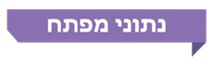

1.87 מיליון |  | 82 ימים |  | 70% |  | 22%
תלמידים למדו בבתי הספר בשנת הלימודים התשפ"א (2020 - 2021). |  | של סגר מלא שבהם מערכת החינוך פעלה בלמידה מרחוק בלבד, ו-128 ימים של למידה משולבת - בבתי הספר ומרחוק (ממרץ 2020 עד פברואר 2021). |  | מבתי הספר (לא כולל בתי ספר מהמחוז החרדי) השתתפו בתרגיל הארצי ללמידה בחירום, שהתקיים במרץ 2020, ימים ספורים טרום פרוץ הקורונה, זאת למול יעדי המשרד להשתתפות כלל בתי הספר בתרגיל. |  | שיעור התלמידים שלא השתתפו בסגר הראשון במרבית או בכל המפגשים הסינכרוניים שקיימו בתי הספר.

55% -  80% |  | 111,691 |  | 32% |  | 49%
מהתלמידים לא התחברו לתכנים הדיגיטליים באתרי התוכן של ספקי התוכן, בקביעות או בכלל. |  | מספר הצפיות היומי הממוצע בשיעורים ששודרו במסגרת מערכת השידורים הלאומית בנובמבר 2020, לעומת 376,197 במרץ 2020 - ירידה של 70% במספר הצפיות. |  | מהורי התלמידים שהשיבו על סקר ההורים הראשון של הרשות הארצית למדידה והערכה (שנערך ביולי - אוגוסט 2020) סברו שהחרדות והחששות של ילדם היוו חסם בפני למידה מיטבית מרחוק והקשו עליהם להיות פנויים ללימודים במידה בינונית, רבה ורבה מאד. |  | מהמורים שהשיבו על סקר המורים הראשון של הרשות הארצית למדידה והערכה (שנערך ביולי-אוגוסט 2020) ציינו כי לא עברו פיתוח מקצועי בתחום ההוראה מרחוק בשנתיים שלפני פרוץ הקורונה.

פעולות הביקורת
בחודשים מאי 2020 עד אוגוסט 2021 בדק משרד מבקר המדינה את פעולות המדינה בנוגע להוראה וללמידה מרחוק בבתי הספר (היסודיים והעל-יסודיים) בתקופת הקורונה בהתייחס לחודשים מרץ 2020 - אוגוסט 2021. הבדיקה נערכה במשרד החינוך. יצוין כי באוקטובר 2020 פרסם מבקר המדינה דוח ביניים בנושא זה אשר עסק ב"תשתיות מחשוב ללמידה מרחוק ומרחבי למידה חלופיים בתקופת משבר הקורונה" (דוח הביניים).

תמונת המצב העולה מן הביקורת

למידה מרחוק בתקופת הקורונה בהשוואה בין - לאומית: לפי נתוני ארגון אונסק"ו, שתיעד במאגר מידע את סטטוס הפעלת מוסדות החינוך ב-210 מדינות וטריטוריות, עלה כי בפרק הזמן מ-13.3.20 עד 25.1.21, בכשני שלישים מכלל המדינות שנבדקו היו בתי הספר פתוחים לחלוטין מספר רב יותר של ימים מבישראל. כמו כן מ-23 מדינות נבחרות, מספר הימים שבהם מערכת החינוך בישראל הייתה סגורה (92) או פתוחה באופן חלקי (96) - סה"כ 188 ימים, היה מהגדולים ביותר. מספר הימים שבהם מערכת החינוך בישראל הייתה פתוחה לגמרי לכלל התלמידים בשנת 2020 (45) הוא כמעט הקטן ביותר.
ההיערכות ללמידה מרחוק בחירום: רבים מהאתגרים שליוו את מערכת החינוך בלמידה מרחוק בשעת הקורונה נתנו את אותותיהם כבר במסגרת תרגילי החירום השנתיים שקיים המשרד מאז 2016, וטופלו במהלך השנים באופן חלקי. בין הקשיים שעלו היו השתתפות חסרה של בתי הספר והתלמידים בתרגילי החירום, היעדר מיקוד בכלים סינכרוניים ומחסור באמצעי קצה לתלמידים. בתום הסגר השלישי עדיין היה מחסור באמצעי קצה לתלמידים וכן מחסור בתשתיות, שהיוו חסם ללמידה מרחוק. למשרד החינוך עדיין אין תמונה מדויקת בנוגע להיקף המחסור ולזהות התלמידים שחסרים אמצעי קצה.
הנחיות משרד החינוך בתקופת הקורונה: בעת משבר הקורונה עלו אתגרים בכל הנוגע ליישום ההנחיות שנתן משרד החינוך להפעלת מערכת החינוך, בין היתר בשל: ריבוי חוזרים והנחיות, מורכבותם, הפצתם בסמיכות למועדים ליישומם ובנוגע להתאמת החוזרים לאוכלוסיות ייעודיות.
למידה סינכרונית: משרד החינוך לא דרש לקבל דיווח כמותני מבתי הספר על אודות מידת ההשתתפות של התלמידים בלמידה הסינכרונית מרחוק; משכך לא היו בידיו נתונים שהיו יכולים לאפשר לו לעקוב אחר יישום הנחיותיו, לנתח אותם, להסיק מהם מסקנות, להפיק לקחים לטיוב למידה זו ולפעול להסרת חסמים שמונעים יישום מיטבי של הלמידה הסינכרונית. מסקר ההורים הראשון שעשתה הרשות הארצית למדידה והערכה עלה כי שיעור התלמידים שלא השתתפו במרבית או בכל המפגשים הסינכרוניים שקיימו בתי הספר היה 22%. בקרב ההורים שהשיבו כי ילדיהם השתתפו במרבית או בכל המפגשים היה שיעור דוברי הערבית קטן משיעור דוברי העברית (69% לעומת 81%), ושיעור התלמידים הצעירים (כיתות א'-ו') שהשתתפו היה קטן משיעור התלמידים מהכיתות הגבוהות (ז'-י"ב) בקרב שתי האוכלוסיות. סקר ההורים השני הצביע על ירידה בשיעור התלמידים שלא השתתפו במרבית או בכל המפגשים הסינכרוניים שקיימו בתיה"ס ל-11%. בביקורת עלה כי הלמידה הסינכרונית לא התאימה לכלל התלמידים, למשל לתלמידים המתקשים בסוג זה של למידה, הדורשת ריכוז רב (לרבות תלמידים צעירים בגילם), וכי מספר השיעורים הסינכרוניים היה גדול מדי. כמו כן עלה כי משרד החינוך לא הפיץ הנחיה סדורה המבהירה האם זו חובה או רשות להפעיל מצלמות באמצעי הקצה של התלמידים, ואם אכן ניתן לחייב זאת - מי הגורם הרשאי להורות על כך.
למידה א-סינכרונית - מעקב המשרד אחר השימוש במשימות המתוקשבות: משרד החינוך אוסף נתונים כמותניים על היקף הכניסות של התלמידים לאתרי התוכן הדיגיטלי של ספקי התוכן שעימם הוא מתקשר, אולם הוא אינו מנתח את הנתונים הקיימים בידיו בכדי להפיק מהם תובנות על התועלת הנובעת מהשימוש במשימות המתוקשבות. למשל הוא לא בוחן את נתוני הכניסות לפי מחוזות או לפי שלבי גיל או מגזרים. למשרד אין נתונים איכותניים על השימוש שעושים התלמידים בכניסתם לאתרים (לדוגמה מה עושים התלמידים לאחר שהם נכנסים לאתר, כמה זמן הם שוהים בכל דף, מהי מידת הצלחתם במשימות המתוקשבות ועוד); ואין בידיו גם נתונים כמותניים על השתתפות התלמידים בכלל המשימות המתוקשבות שאליהן מפנים בתי הספר.
הכניסה לאתרים של ספקי התוכן הדיגיטלי המכילים משימות מתוקשבות: עלה שבחודשים מרץ 2020 עד דצמבר 2020 (למעט בחודשים יולי-אוגוסט שבהם שהו התלמידים בחופשת הקיץ) 55% - 80% מהתלמידים לא התחברו לתכנים הדיגיטליים באתרי התוכן של ספקי התוכן, בקביעות או בכלל; שיעור השימוש של החברה החרדית והבדואית בתוכן הדיגיטלי היה קטן משיעור השימוש של המגזר היהודי ממלכתי והיהודי ממלכתי-דתי; וככל שהאשכול החברתי-כלכלי היה נמוך יותר, שיעור השימוש באתרי התוכן הדיגיטלי היה קטן יותר.
מערכת השידורים הלאומית: מפרוץ משבר הקורונה פעל משרד החינוך להרחיב, בהשקעה של כ-20.2 מיליון ש"ח, את מספר השיעורים המוקלטים, וזאת אף שהנתונים שהיו בידיו הצביעו על ירידה במספר הצפיות מכ-376,000 צפיות במרץ 2020 לכ-112,000 צפיות בנובמבר 2020, ואף שתהליכי הפקת הלקחים שנעשו עמדו על כך ששיעור לא מבוטל מהמורים לא הנחו את תלמידיהם לצפות בשיעורים. הגדלת מספר השיעורים המוקלטים לא לוותה בבדיקת איכות (הן ברמה הפדגוגית והן ברמה הטכנית) במהלך הסגר השני והשלישי. במסגרת זו לא נבחן עדכון מתווה השיעורים, ולא נערכה התייעצות עם השטח לשם בחינה האם יש צורך להמשיך ולהקליט שיעורים נוספים, ואם כן - האם התלמידים, שהם קהל היעד, עושים שימוש מיטבי במערכת השידורים הלאומית. המשרד גם לא פעל לאיתור ולהסרה של החסמים העומדים בפני תלמידים מחברות מסוימות כמו החברה הבדואית בשימוש במערכת השידורים הלאומית.
מעורבות ההורים בלמידה מרחוק: האוכלוסיות העיקריות שנפגעו מהיעדר תמיכת ההורים בלמידה מרחוק היו תלמידי הפריפריה החברתית-כלכלית-תרבותית שלהוריהם היו גם קשיים כלכליים וכן תלמידים להורים המשתייכים לחברה החרדית ולחברה הערבית בדגש על החברה הבדואית; ההישגים של תלמידים מרקע כלכלי-חברתי נמוך ושל תלמידים דוברי ערבית נמוכים בשגרה לעומת הישגי כלל התלמידים, כך ששיטת הלמידה מרחוק, שהיא אחד מכלי הלמידה המתקדמים הנכללים בארגז כלי הלמידה של בתי הספר, עשויה דווקא להעמיק את הפער בין התלמידים מהחברות השונות.
נשירת תלמידים בתקופת הקורונה: חוקרים בארץ ובעולם מעריכים כי תופעת הנשירה צפויה להחמיר בעקבות משבר הקורונה ובעקבות המעבר ללמידה מרחוק ולהופיע גם בקרב אוכלוסיות שלא הוגדרו קודם לכן ככאלו שיש בהן סיכון לנשירה; על אף האמור, משרד החינוך לא אסף מבתי הספר נתוני מעקב אחר נוכחות התלמידים בשיעורי למידה מרחוק והשתתפותם במהלכה, ואף אין בידיו נתונים מלאים על הנשירה הסמויה בכלל מערכת החינוך וכן על שיעור מנותקי הקשר בתקופת הקורונה ובשנה שקדמה לה בכלל המערכת.
מפגשים (לימודיים וחברתיים) במרחבים סביבתיים בתקופת הקורונה: לאורך תקופת הקורונה עלו קשיים במצבם הרגשי והחברתי של התלמידים, בזיהוים ובמתן מענה להם. קשיים אלה הצביעו, בין היתר, על הצורך של התלמידים במפגשים חברתיים עם חבריהם לספסל הלימודים ובמפגשים פרונטליים עם המורים. עלו קשיים שבגינם לא עלה בידי בתי הספר (בתיה"ס) למצות את הפוטנציאל הגלום בלמידה ובמפגשים במרחבים סביבתיים, ובהם הטענה שסוגיית הלמידה במרחבים הסביבתיים לא נוהלה על יסוד תורה סדורה; עלה קושי בהבאת התלמידים ועובדי ההוראה למקומות המפגש במרחבים הסביבתיים; ועלה קושי באיתור מרחבים סביבתיים מתאימים בבית הספר או בשטח הרשות. משרד החינוך גייס דורשי עבודה ומקבלי קצבת אבטלה לעבודה במערכת החינוך, בעיקר לצורך פיצול כיתות לימוד בבתיה"ס היסודיים (בדגש על כיתות ג'-ד' שממילא למדו בביה"ס באופן פיזי); ובפועל, הם לא היו חלק מכוח ההוראה ללמידה במרחבים סביבתיים או בעבודה עם שכבות הגיל שלמדו באופן מועט בבתיה"ס (בעיקר תלמידי החטיבות העליונות שמהווים את הקבוצה העיקרית שלא הגיעה לבתיה"ס ואשר הייתה בעלת פוטנציאל רב ללמידה במרחבים הסביבתיים).
הכשרת מורים להוראה בלמידה מרחוק: רמת הכשרתם של המורים להוראה מרחוק קודם הקורונה היוותה חסם למוכנותם להוראה מסוג זה עם פרוץ הקורונה. מסקר המורים השני של הרשות הארצית למדידה והערכה (שנערך בפברואר-מרץ 2021) עולה כי גם בפברואר 2021, 20% - 25% מהמורים חשו שיש בידיהם הכלים והיכולות הנדרשים להם לשם הוראה מרחוק במידה בינונית ומטה, ו-32% מהמורים ציינו שהפיתוח המקצועי שבו השתתפו במהלך הקורונה תרם להם ברכישת הידע והמיומנויות הנדרשים במידה בינונית ומטה. אין בידי משרד החינוך מסד נתונים מלא על הכשרת המורים בכלל ובנוגע להוראה מרחוק בפרט: המשרד אינו מרכז באופן מלא את כל נתוני ההכשרות שעברו המורים ובפרט את ההכשרות בנושא הוראה מרחוק. בשל מגבלות טכנולוגיות המשרד אינו מנתח את הנתונים הקיימים בידיו לגבי הכשרות המורים - ניתוח על פי אפיוני המורים המשתלמים או על פי בית ספר מסוים.
משרד החינוך פעל לאספקת אמצעי קצה לאוכלוסייה הזקוקה לכך, וביצע זאת תוך עמידה ביעדים שקבע שר החינוך שאוזכרו בתשובת המשרד לדוח הביניים של מבקר המדינה מאוקטובר 2020.
עם פרוץ הקורונה ועוד בטרם החלה שנת הלימודים התשפ"א נערך משרד החינוך להכשיר את המורים להוראה בשיטת הלמידה מרחוק.
במהלך תקופת הקורונה נקט משרד החינוך פעולות כדי לשפר את השתתפות התלמידים בלמידה מרחוק, להפיק לקחים מפעולותיו ולבחון דרכים לשם הפיכת משבר הקורונה להזדמנות.

היערכות ללמידה מרחוק בחירום: מוצע לבחון מתכונת רב-שנתית לגיבוש תרגילי חירום - כך שבמחזוריות שיקבע משרד החינוך ייבדקו תרחישים שונים לעומק. כמו כן מומלץ שהמשרד ייתן את הדעת על כך שתכלית הלמידה מרחוק בחירום אינה לשמש מענה או תחליף אך ורק ללמידה פרונטלית במצבים ביטחוניים קצרים ונקודתיים, אלא אף במצבי חירום מתמשכים ונרחבים; על כן מומלץ שהמשרד יתרגל גם למידה המאפיינת מצבים אלה. מומלץ כי המשרד, בשיתוף גורמים מקצועיים רלוונטיים, ישלים את מיפוי אמצעי הקצה החסרים בקרב תלמידים ומורים - המחשבים והטלפונים, ויפעל להשלמתם. כן מומלץ שהוא יבצע על בסיס שנתי מיפוי של אמצעי הקצה לאיתור פערים.

עיקרי המלצות הביקורת

הנחיות משרד החינוך במהלך מצבי חירום: מומלץ כי משרד החינוך יגבש מתכונת מלאה וקבועה להפצת נהלים בשעת חירום שתענה על כל הקשיים שעלו בנושא זה, בדומה למה שביצע במסגרת אתר "לומדים בביטחון" - אתר ייעודי שבו רוכזו כלל ההנחיות (לרבות הנחיות בריאות, אורחות חיים והנחיות פדגוגיות). בכלל זה מומלץ שהמשרד ימשיך לפעול לצמצום מספר החוזרים ולמיקודם וכן לקביעת העיתוי הראוי להפצת ההנחיות - למשל: בתחילת יום העבודה או ימים מספר לפני המועד שנקבע ליישומן, וזאת כדי לאפשר היערכות מתאימה של ביה"ס. כמו כן מומלץ שהמשרד ישקול לאפשר לבתיה"ס ולרשויות המקומיות לפעול על פי שיקול דעתם בנושאים מסוימים בהתאם לצורכי בתיה"ס ולמאפייני תלמידיהם.
למידה סינכרונית: מומלץ כי משרד החינוך, לצד מתן הנחיות למנהלי בתיה"ס, ירכז את נתוני הנוכחות של התלמידים בלמידה הסינכרונית באופן שיאפשר גיבוש תמונת מצב מלאה על השתתפות התלמידים בלמידה זו. גיבוש תמונת מצב מלאה תאפשר לנתח את שיטת הלמידה הסינכרונית מרחוק, לייעל אותה ולהתאימה למאפייני התלמידים, דבר שיביא לשיפור בשיעור השתתפותם בלמידה זו, בעיקר בעת חירום. מומלץ גם שהמשרד יקבע את השיטה היעילה ביותר לאיסוף הנתונים לצורך ניתוחם. ניתוח הנתונים יאפשר גם לזהות קשר בין מאפייני התלמידים (גיל, מגזר, אזור גיאוגרפי וכד') לבין שיעור השתתפותם בלמידה זו, לזהות מוקדים בעייתיים בנוגע לכך, לעדכן את התוכניות ככל שנדרש, לספק כלים וסיוע לבתיה"ס כדי להבטיח השתתפות מרבית של התלמידים בלמידה מרחוק. עוד מומלץ שהמשרד יבחן אפשרות לגיבוש מתכונת מומלצת ללמידה סינכרונית מרחוק בהתאם לגילי התלמידים מבחינת מספר שעות הלימוד ומשך כל שיעור. בהתאם למתכונת המומלצת מומלץ שמנהלי בתיה"ס יתאימו את מערכת השיעורים למאפיינים הייחודיים של בית ספרם ותלמידיהם.
למידה א-סינכרונית - משימות מתוקשבות: מומלץ שהמשרד יבחן את שיעורי השתתפות התלמידים במשימות המתוקשבות לאורך זמן בכלל האפיקים הממוחשבים הקיימים, יפיק לקחים בהתאם ויגבש ארגז כלים שיסייע להגברת שיעור השתתפות התלמידים במשימות אלו. מומלץ כי משרד החינוך ישלים את פיתוח המערכות המאפשרות איסוף נתונים איכותניים, יפיק את הנתונים וינתח אותם. בדרך זו תהיה בידי משרד החינוך תמונת מצב רחבה ומקיפה הנוגעת לשימוש התלמידים בכלי של המשימות המתוקשבות במהלך הלמידה מרחוק בתקופת שגרה וחירום. עוד מומלץ שמשרד החינוך ישלים את ניתוח הסיבות לשיעור ההשתתפות הקטן במשימות המתוקשבות שבאתרים של ספקי התוכן הדיגיטלי, בדגש על הפערים בין מגוון האוכלוסיות והאשכולות החברתיים-כלכליים, וזאת על אף הצעדים שנקט המשרד ושאותם ציין בתשובתו. מומלץ גם שהמשרד יפיק מכך לקחים ויפעל להסרת חסמים העומדים בפני אוכלוסיות אלה.
מערכת השידורים הלאומית: מומלץ כי משרד החינוך יפיק לקחים בכל הנוגע למערכת השידורים הלאומית, בעיקר נוכח הירידה בשיעורי הצפייה בה ונוכח השיפור שחל ביכולות המורים להוראה מרחוק, ובמסגרת זו ישלים התייעצויות הן עם גורמי המטה, הן עם מחוזות המשרד והן עם השטח - המנהלים, המורים ואף התלמידים, כדי שתהיה בידו תמונת מצב מקיפה בדבר תרומתה של מערכת השידורים הלאומית ללמידה מרחוק, על חסרונותיה ויתרונותיה, ובאמצעותה יוכל לקבל החלטות בנוגע לצורך בהמשך פעילותה של מערכת השידורים הלאומית והשימושים בה.
נשירת תלמידים בתקופת הקורונה: מומלץ שמשרד החינוך ירכז את נתוני הנשירה הסמויה מכלל בתי הספר, נוסף על נתוני הנשירה הגלויה שאותם ריכז בשגרה טרום הקורונה, ינתח אותם ויעמוד על הסיבות שהביאו לכך שתלמידים לא השתתפו בלמידה מרחוק. כמו כן מומלץ כי יקבע כלי עזר שיסייעו לזהות, מוקדם ככל שניתן, את התלמידים הנמצאים בסכנה לנשירה ויתערב למניעתה.
מפגשים (לימודיים וחברתיים) במרחבים סביבתיים במצבי חירום: מומלץ שמשרד החינוך ישלים את בדיקת הקשיים שהעלו מנהלי בתיה"ס בנוגע להפעלת הלמידה במרחבים הסביבתיים וייתן לכך מענה מתאים. עוד מומלץ שמשרד החינוך בשיתוף מרכז השלטון המקומי, הרשויות המקומיות ובתי הספר יכינו תוכנית שתופעל בעת הצורך, ובכלל זה בעת חירום, ובה ייקבעו מרחבי למידה סביבתיים רשותיים - בשטחים פתוחים ובמבנים חלופיים לבתי הספר. מומלץ גם שהמשרד יבחן את החסמים להרחבת הלמידה במרחבים סביבתיים ואת המשאבים הנדרשים לכך ויגבש תוכנית בשיתוף משרד האוצר, משרד התרבות והספורט, מרכז השלטון המקומי ושירות התעסוקה, ללמידה במרחבים סביבתיים. מומלץ גם שהם ישקלו להעסיק במסגרת זו דורשי עבודה ומקבלי דמי אבטלה שיימצאו מתאימים ובעלי המיומנויות הנדרשות כדי להשתלב במערכת החינוך, וזאת לפחות בעת חירום, שבה מערכת החינוך עוברת ללמידה מרחוק ושבה עשוי שיעורם להיות גדול.
הכשרת מורים להוראה בלמידה מרחוק: מומלץ כי המשרד יפעל להשלמת האפיון של המערכת לניהול תהליכי הלמידה של עובדי ההוראה וישלים את פיתוחה והטמעתה. מצופה שמערכת זו תאפשר בין היתר לרכז את נתוני ההכשרות של עובדי ההוראה, לגבש תמונת מצב על אודות ההכשרה והפיתוח המקצועי שלהם וכן תאפשר לקבוע צירי פיתוח אישיים לכל אחד מהעובדים על פי צרכיו ולקבוע בהתאם את תוכנית ההכשרה המתאימה לו. מסד נתונים שלם ומערכת ממוחשבת יאפשרו ניהול מיטבי של תהליכי ההכשרה והפיתוח של המורים, לרבות בעניין הלמידה מרחוק. עוד מומלץ שהמשרד יפעל לכך שתחום ההוראה והלמידה מרחוק ישולב במסגרת הכשרת המורים, ימפה את צורכי המורים הנדרשים לפיתוח מיומנויות וכישורים לצורך הוראה מרחוק, יבחן פיתוח של לומדות המתאימות להכשרת המורים וכן יעודד מצוינות בנושא. עוד מומלץ כי המשרד ימשיך לעקוב אחר תרומת ההכשרות שעוברים המורים לאיכות ההוראה מרחוק וישפרן ככל שנדרש.
מבחני הבגרות: מומלץ כי משרד החינוך יבחן את המלצות ועדת תירוש בנוגע לנושא בחינות הבגרות החיצוניות ובפרט את הצורך לצמצמן. בכלל זה מומלץ שהמשרד יבחן את המלצות הוועדה כחלק מתפיסתו את הדרך האפקטיבית להערכת הישגי התלמידים; היות שמדובר בסוגיה עקרונית שלה השפעות רחבות, מוצע שהמשרד יבחן לשלב בתהליך גם היוועצות עם קשת של בעלי עניין בתחום החינוך וההשכלה, הממשל, התעסוקה והמגזר השלישי, אשר בכוחם להעשיר את נקודות המבט בנוגע לסוגיה זו, כפי שהמליץ מבקר המדינה גם בדוח בנושא שוק העבודה המשתנה ממרץ 2021.

סיכום
מגפת הקורונה, שהתפשטה בעולם בסוף 2019, יצרה משבר רחב היקף ועמוק שהחברה העולמית לא חוותה כמוהו בעשרות השנים האחרונות, ולו השפעות גם על מערכת החינוך. משבר הקורונה והלמידה מרחוק חשפו והגבירו את חוסר השוויון הקיים במערכת חינוך. נוכח החשש להגדלת הפערים החברתיים והלימודיים בין התלמידים ונוכח הנתונים שמוצגים בדוח זה, עולה החשיבות שמשרד החינוך יוודא כי הלמידה מרחוק מתנהלת בצורה מיטבית המספקת מענה לימודי, חברתי ורגשי עבור כל תלמידי מדינת ישראל, תוך שימת דגש על אוכלוסיות מיוחדות. מומלץ כי המשרד ימשיך ויקדם פעולות המיועדות להפיכת משבר הקורונה להזדמנות ויפעל ליצירת בסיס לשינוי של מערכת החינוך והתאמתה למאה העשרים ואחת, ובפרט בכל הנוגע ללמידה מרחוק בשגרה ובעיתות חירום.

הוראה ולמידה מרחוק בתקופת הקורונה

רקע
מגפת הקורונה, שהתפשטה בעולם בסוף 2019, הביאה לתחלואה נרחבת שעליה הכריז ארגון הבריאות העולמי במרץ 2020 כפנדמיה. התפרצות המגפה יצרה משבר רחב היקף ועמוק שהחברה העולמית לא חוותה כמוהו בעשרות השנים האחרונות. מדובר לא רק בנזקים בריאותיים ובמוות של כ-4.3 מיליון בני אדם אלא גם בנזקים כלכליים ובהשפעות חברתיות מרחיקות לכת, לרבות השפעות על מערכת החינוך, ובפרט בתקופות הסגרים. להלן בתרשים ציר הזמן של הסגרים המלאים בישראל מאז גילוי חולה הקורונה הראשון בפברואר 2020.
תרשים 1: ציר הזמן של הסגרים המלאים בישראל מאז גילוי חולה הקורונה הראשון בפברואר 2020
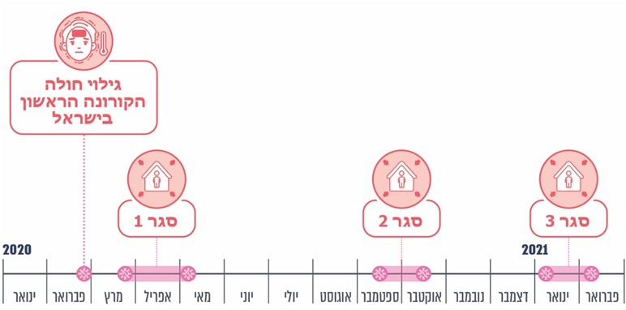

שיא התחלואה בתקופת הביקורת שנבדקה היה ב-18.1.21, ובו נוספו יותר מ-10,000 מאומתים חדשים; באפריל 2021 חלה נסיגה ניכרת בהתפשטות מגפת הקורונה, ומערכת החינוך שבה ללימודים במתכונת רגילה ומלאה; ואולם ביוני 2021 שבה והחלה להתפשט מגפת הקורונה והגיעה לכדי תוספת של יותר מ-6,300 מאומתים חדשים ב-9.8.21, כך שקיים חשש ששנת הלימודים התשפ"ב תיפתח בכפוף למגבלות ולתנאים ייחודיים שייתכן שלא יאפשרו לימודים סדירים ורגילים.
מאז התפרצות המגפה בעולם בסוף 2019 כ-186 מדינות בעולם ובכללן ישראל, ובהן כ-1.5 מיליארד תלמידים, סגרו את בתי הספר (להלן - בתיה"ס) בגבולותיהן באופן חלקי או מלא בהתאם למצב התחלואה ולהחלטות מקומיות שהתקבלו. חלקן עברו ללמידה מרחוק.
למידה מרחוק היא אחת משיטות הלמידה המתקדמות, המתרחשת לרוב מחוץ לכותלי בית הספר (להלן - ביה"ס) ובעיקר, בצורה מקוונת באמצעות כלי תקשורת שיתופיים שונים או במרחב דיגיטלי אחר. הלמידה מתבצעת בליווי המורים ובהנחייתם ובלמידה עצמית (להלן - למידה מרחוק).
למידה מרחוק הופעלה בעבר; לדוגמה במאה התשע עשרה החלה למידה בהתכתבות באמצעות הדואר, והיא נועדה לתת בין היתר מענה לאוכלוסיות חלשות, בעיקר במקומות רבי-שטח שבהם האוכלוסייה הייתה דלילה, כגון אנגלייה וארצות הברית. בשנות השלושים של המאה העשרים ובעקבות השימוש ברדיו לתקשורת המונים התפתחה הלמידה מרחוק באמצעי זה. מתום מלחמת העולם השנייה התפשטה שיטת למידה זו בעיקר במקומות שהיו בהם בתי ספר קטנים שלימדו בקבוצות רב-גיליות ואף נתנה מענה בפרוץ מגפות כגון פוליו, חצבת, דיפתריה ומחלות אחרות. בתמונה הימנית שלהלן, שצולמה בשנת 1937 בארה"ב, מוצגת למידה מרחוק עם התפרצותה של מגפת הפוליו, אז המורים לימדו דרך הרדיו או במרחבים סביבתיים פתוחים, ובתמונה השמאלית שלהלן, שצולמה ב-2020, מוצגת למידה מרחוק בתקופת הקורונה.

אף משרד החינוך הפעיל בעבר מערך של למידה מרחוק בתקופות שבהן התרחשו בארץ אירועים ביטחוניים שהגבילו את פעילות מוסדות החינוך, למשל במבצע עופרת יצוקה בדרום הארץ. אולם אותם האירועים היו מצומצמים בהיקפם הן מבחינת הפיזור הגיאוגרפי, הן מבחינת משך הזמן והן מבחינת ההגבלות שהוחלו על האוכלוסייה. עד תקופת הקורונה, אשר הוגדרה לצורך דוח זה בלבד ממרץ 2020 עד אוגוסט 2021 (להלן - תקופת הקורונה), מערכת החינוך בישראל לא נדרשה להפעיל מערך של למידה מרחוק לכלל התלמידים במדינה.
מצב חירום במערכת החינוך בישראל מוגדר כמצב שבו הפעילות הלימודית הסדירה במוסדות החינוך מוגבלת או מושבתת לתקופת זמן שיכולה להימשך כמה ימים עד כמה שבועות. בהתאם, וכחלק מהמאמץ לבלימת התפשטות נגיף הקורונה בישראל, נסגרו מוסדות החינוך ב-13.3.20, ויותר מ-1.8 מיליון תלמידי מדינת ישראל נדרשו ללמוד מרחוק זמן ממושך. התרשים שלהלן מציג את מספר בתיה"ס, התלמידים והמורים במערכת החינוך בשנת הלימודים (להלן - שנה"ל) התשפ"א.

תרשים 2: מספר בתיה"ס, מספר התלמידים ומספר המורים במערכת החינוך, התשפ"א (2020 - 2021)
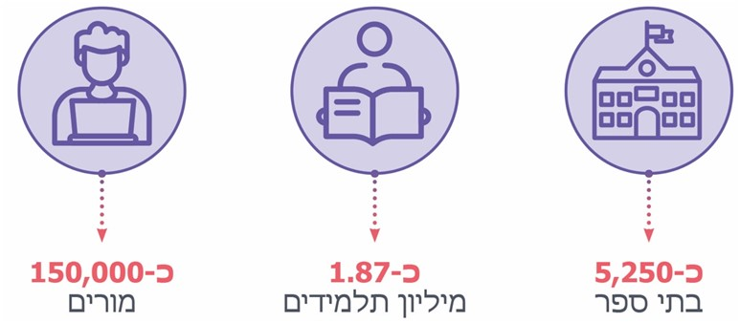

על פי נתוני משרד החינוך, מינהל התקשוב ומערכות מידע, "במבט רחב - מספרים על החינוך", בעיבוד משרד מבקר המדינה (נובמבר 2020).

מטרות הלמידה מרחוק והפעולות הנדרשות באופן מיידי בשעת חירום נקבעו במסגרת נוהל חירום של משרד החינוך מ-2020, ואלו הן:
- הפעלת צוות בית ספרי לשעת חירום ומתן מענה לצרכים השונים במערכת החינוך באמצעות הסביבה המקוונת במצב חירום שבו נמנע מהלומדים להגיע לביה"ס.
- מתן מענה רגשי לתלמידים, שמירת קשר עימם וקיום מסגרת חברתית-חינוכית תומכת לתלמידים מטעם ביה"ס ללא תלות במקום הפיזי שבו נמצאים התלמיד והמורה. מתן מענה מיידי ורלוונטי למצוקות ולחששות העולים בקרב התלמידים כתוצאה ממצב החירום.
- שילוב של פעילויות לימודיות וחברתיות מובנות ומונחות במסגרת הלמידה מרחוק כתחליף ללימודים בכיתה מהיום השלישי למצב החירום.

בפברואר 2020, בסמוך לפרוץ הקורונה, הגדיר מינהל התקשוב ומערכות מידע במשרד החינוך (להלן - מינהל התקשוב) את מטרות הלמידה מרחוק כדלקמן:
- שמירה על רצף הלמידה.
- בניית חוסן נפשי ומתן מענה רגשי, חברתי ולימודי לתלמידים מרחוק: מענה מיידי ורלוונטי לחששות ומצוקות; שמירה על קשר וקיום מסגרת חברתית חינוכית תומכת; קיום שגרת למידה ופעילות חברתית (מהיום השלישי למצב החירום).
- פעילות שגרתית של בית ספר מתוקשב בשעת חירום: הרחבת ההטמעה של למידה חדשנית ופיתוח אוריינות דיגיטלית; שיפור מיומנות הלמידה העצמאית והשיתופית.

ניתן לקיים למידה מרחוק בכמה שיטות, וחשוב לשלב ביניהן. בין השיטות הקיימות:

למידה סינכרונית: הלמידה מתאפשרת באמצעות מפגש כיתה סינכרוני (וירטואלי) המתקיים במרחב וידיאו ומאפשר למשתתפים בו, מורים ותלמידים, לדבר זה עם זה ולשמוע ולראות זה את זה. המרחב מאפשר למורים לקיים שיעור, תוך כתיבה על לוח מקוון, הצגת מידע ומתן משימות למידה. התלמידים יכולים להצביע, לקבל רשות דיבור ולהשתתף בדיון (להלן - למידה סינכרונית או שיעור סינכרוני).

למידה א-סינכרונית: האינטראקציה העיקרית שמתקיימת בלמידה מרחוק בשיטה זו היא בין הלומד לבין חומרי הלמידה, למשל חומרי הלמידה שנמצאים במרשתת (אינטרנט). התלמיד יכול לגשת לחומרי הלמידה מהמחשב בביה"ס או מביתו וללמוד באופן עצמאי בכל שעות היממה, ללא תלות במורה. מערכת שידורים של שיעורים מוקלטים (להלן - מערכת השידורים הלאומית), גם היא אחת משיטות הלמידה הא-סינכרוניות שהופעלו בתקופת הקורונה.

שיטות נוספות: קיימות שיטות נוספות ללמידה מרחוק, כגון למידה במרחבים קוליים טלפוניים וכן למידה המיועדת גם למי שאין ברשותו חיבור למרשתת או אמצעי קצה ביתיים - מחשב נייח, מחשב נייד (לפטופ), מחשב לוח (טאבלט), טלפון חכם, טלפון נייד וטלפון נייח - למידה כזו נעשית למשל באמצעות חוברות עבודה מודפסות.

בהנחיות משרד החינוך שניתנו כבר בסגר הראשון (באפריל 2020) נקבע כי ניתן לשלב למידה סינכרונית עם למידה א-סינכרונית במסגרת יום הלימודים. בסגר השני (בספטמבר 2020) ההנחיות הפכו מחייבות, ונקבע כי מערכת הלימודים השבועית של התלמידים תכלול מפגשים סינכרוניים ומשימות א־סינכרוניות. עוד נקבע כי האיזון בין סוגי המפגשים ייקבע על פי גיל התלמידים והזמינות של אמצעי הקצה הביתיים העומדים לרשותם.

התרשים שלהלן מציג את הימים שבהם פעלו מוסדות החינוך בתקופה שבה התפרצה מגפת הקורונה, בחודשים מרץ 2020 עד פברואר 2021 (סך הכול 365 ימים); את תקופות הסגר המלא, כאשר מערכת החינוך לא פעלה (סך הכול 82 ימים); את תקופות הלימודים החלקיים (סך הכול 128 ימים); ואת ימי החופשות, השבתות והחגים (סך הכול 147 ימים). 8 הימים הנותרים הם ימי לימודים שבהם כל מערכת החינוך פעלה - הימים שלאחר פרוץ המגפה אך לפני הסגר הראשון. יובהר כי התרשים מבוסס על נתונים שאסף צוות הביקורת לפי מצב הלימודים בישראל בפועל.

תרשים 3: הימים שבהם פעלו מוסדות החינוך, מרץ 2020 - פברואר 2021
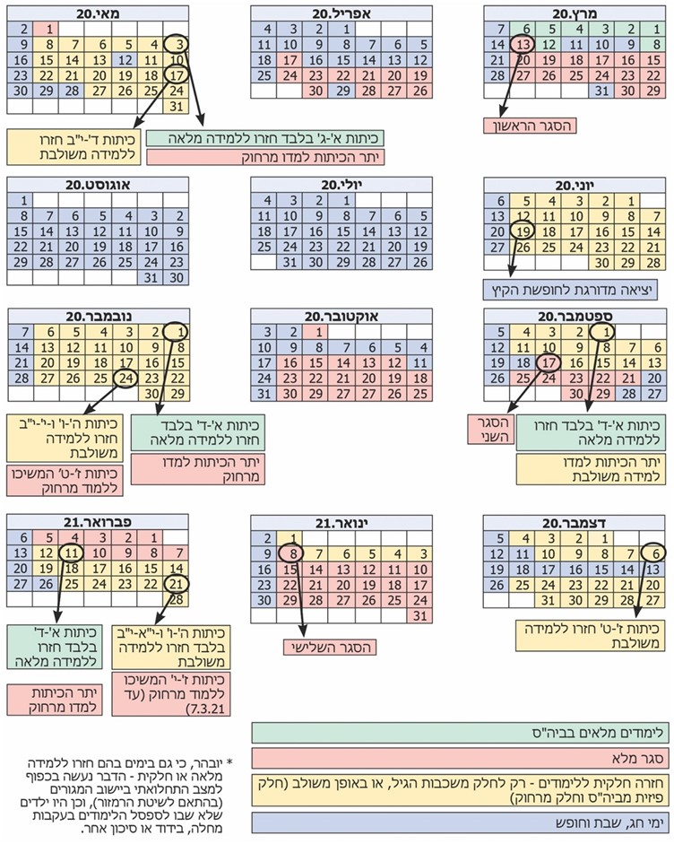

בלוח שלהלן מפורטים נתונים לגבי הלמידה במוסדות החינוך בתקופת הקורונה לפי סוג הלמידה (למידה פרונטלית בביה"ס, למידה משולבת בביה"ס ומרחוק ולמידה מרחוק בלבד) ובהתאם לשכבות הגיל השונות:
לוח 1: הפעלת מוסדות החינוך בהתאם לסוג הלמידה ולשכבות הגיל, מרץ 2020 - פברואר 2021
סוג הלמידה/הכיתה | א׳-ג׳ | ד׳ | ה׳-ו׳ | ז׳-ט׳ | י׳ | י״א-י״ב
למידה מלאה בביה"ס | 136 | 88 | 8 | 8 | 8 | 8
למידה משולבת (מביה"ס ומרחוק) | 0 | 37 | 89 | 64 | 74 | 80
למידה מרחוק בלבד (שלא בסגר) | 0 | 11 | 39 | 55 | 45 | 39
סגר | 82 | 82 | 82 | 82 | 82 | 82
חופשה (לרבות חג ושבת) | 147 | 147 | 147 | 156 | 156 | 156
סה"כ | 365 | 365 | 365 | 365 | 365 | 365
* בימים אלו נספרו גם 12 הימים שקדמו לסגר הראשון (1.3.20 - 12.3.20) - 8 ימי למידה מלאה ו-4 ימי חופשה.
מהתרשים והלוח עולה כי בחודשים מרץ 2020 עד פברואר 2021, ומאז הסגר הראשון, לא התקיימו בבתיה"ס ימי לימודים שבהם כל התלמידים נכחו. מתוך הימים שבהם למדו התלמידים ולא שהו בחופשה או בסגר (סה"כ 136 ימי לימודים לתלמידי ה'-ו' ו-127 ימי לימודים לתלמידי ז'-י"ב), מרבית הלמידה בכיתות ה'-י"ב (94%) התקיימה באמצעות למידה מרחוק או באמצעות למידה משולבת, אשר היקפן וחלוקתן השתנו משכבה לשכבה ומבי"ס לבי"ס. תלמידי חטיבות הביניים, ז'-ט', למדו יותר מכל הכיתות האחרות באמצעות למידה מרחוק בלבד, ללא הגעה לביה"ס וללא מפגשים חברתיים ולימודיים פרונטליים - 55 ימים מתוך 127 ימי לימודים (43% מכלל ימי הלמידה האפשריים).

ארגון אונסק"ו תיעד במאגר מידע את סטטוס הפעלת מוסדות החינוך ב-210 מדינות וטריטוריות בעולם בכל יום מאז תחילת הקורונה, בהתבסס על ארבע קטגוריות: פתיחה מלאה, פתיחה חלקית, סגירה מוחלטת וכן סגירה בשל חופשות אקדמיות שאינן קשורות לקורונה; לפי מידע זה, מ-13.3.20 עד 25.1.21 השביתה מערכת החינוך בישראל את מוסדות החינוך באופן חלקי או מלא, כתוצאה מהקורונה, במשך 188 ימים (מתוך 233 ימי לימוד בניכוי ימי החופשה האקדמית) - כ-81% מימי הלימוד. בימים אלה נדרשו התלמידים ללמידה מרחוק.

בתרשימים שלהלן מוצגת הפעלת מוסדות החינוך בתקופת הקורונה במדינות בעולם בהשוואה לישראל, כפי שעולה מנתוני אונסק"ו, מ-13.3.20 עד 25.1.21 (תרשים 4), וכן הפעלת מוסדות החינוך במדינות נבחרות בתקופה זו (תרשים 5).
תרשים 4: הפעלת מוסדות החינוך במדינות בעולם בהשוואה לישראל, 13.3.20 - 25.1.21
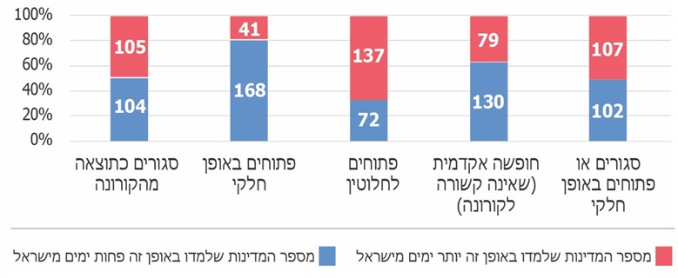
על פי נתוני אונסק"ו, בעיבוד משרד מבקר המדינה.
תרשים 5: הפעלת מוסדות החינוך במדינות נבחרות (בימים),
13.3.20 - 25.1.21
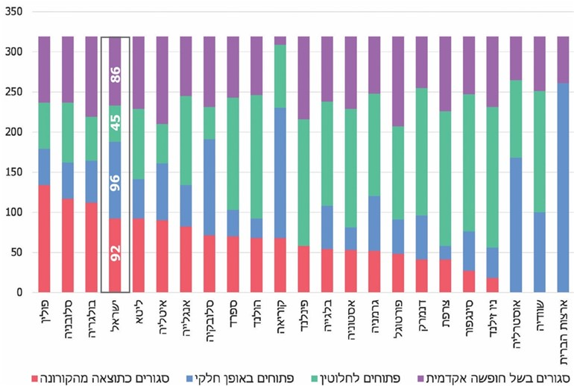
על פי נתוני אונסק"ו, בעיבוד משרד מבקר המדינה.
* המונח חופשה אקדמית - על פי אונסק"ו, מתכוון לחופשות בית ספריות ולחגים.
מהתרשימים עולה כי בכשני שלישים מהמדינות שנבדקו בתיה"ס היו פתוחים לחלוטין לכל התלמידים מספר רב יותר של ימים מבישראל. עוד עולה כי מבין המדינות הנבחרות, מספר הימים שבהם מערכת החינוך בישראל הייתה סגורה (92) או פתוחה באופן חלקי (96) - סה"כ 188 ימים, היה מהגדולים ביותר. מספר הימים שבהם המערכת בישראל הייתה פתוחה לגמרי לכל התלמידים בשנת 2020 (45) הוא כמעט הקטן ביותר.

ארגון ה-OECD ציין כי משבר הקורונה חושף ומגביר את חוסר השוויון שיש במערכות החינוך - החל בגישה לשירותי גלישה מהירה במרשתת ולמכשירי קצה הנדרשים ללמידה מקוונת, דרך הסביבה התומכת שנדרשת כדי להתמקד בלמידה וכלה בפערים באיכות המורים וההוראה. ארגון אונסק"ו הדגיש אף הוא כי הבידוד וסגירת בתי ספר מעצימים את הפערים ואת חוסר השוויון שיש במערכות החינוך, וכי תלמידים מאוכלוסיות מוחלשות פגיעים במיוחד להשפעות המשבר שכן נוסף על אובדן ההזדמנויות ללמידה, הם גם נתונים בין היתר ללחץ כלכלי וחברתי מוגבר, ועל כן, בעת סגירת בתיה"ס, חיוני לשקול את הסיכונים שבהחרפת הפערים ולהתמודד עימם.

נוכח החשש להגדלת הפערים החברתיים והלימודיים בין התלמידים ונוכח הנתונים המוצגים, שמהם עולה כי תלמידי ישראל נדרשו ללמידה מרחוק במספר רב יותר של ימים בהשוואה לחלק גדול מהמדינות האחרות, עולה החשיבות שמשרד החינוך יוודא כי תלמידים רבים ככל האפשר משתתפים בלמידה זו, וכי היא מתנהלת ביעילות.

יצוין כי במהלך תקופת הקורונה נקט משרד החינוך פעולות כדי לשפר את השתתפות התלמידים בלמידה מרחוק, להפיק לקחים מפעולותיו ולבחון דרכים לשם הפיכת משבר הקורונה להזדמנות.

פעולות הביקורת

בחודשים מאי 2020 עד אוגוסט 2021 בדק משרד מבקר המדינה את פעולות המדינה בנוגע להוראה וללמידה מרחוק בבתיה"ס (היסודיים והעל-יסודיים) בתקופת הקורונה בהתייחס בעיקר לחודשים מרץ 2020 עד אוגוסט 2021. הבדיקה התבצעה במשרד החינוך. יצוין כי באוקטובר 2020 פרסם מבקר המדינה דוח ביניים בנושא זה אשר עסק ב"תשתיות מחשוב ללמידה מרחוק ומרחבי למידה חלופיים בתקופת משבר הקורונה" (להלן - דוח הביניים).

במסגרת הביקורת נפגש צוות הביקורת עם אגפי המטה של משרד החינוך וכן שלח להם שאלות הנוגעות לנושא הלמידה מרחוק שבאחריותם. נוסף על כך שלח צוות הביקורת רשימת שאלות לשמונת מחוזות משרד החינוך: מחוז ירושלים ומנח"י (מינהל חינוך ירושלים), מחוז צפון, מחוז דרום, מחוז מרכז, מחוז חיפה, מחוז תל אביב, המחוז החרדי והמחוז ההתיישבותי (להלן גם - המחוזות) ואסף מהם נתונים. בדיקות השלמה התבצעו במרכז השלטון המקומי.

כמו כן קיים צוות הביקורת פגישות (ב"זום" - תוכנה לקיום שיחות וידאו) עם 15 מנהלי בתי"ס ממגזרים שונים, מסוגי פיקוח שונים, משלבי גיל שונים ומאזורים גיאוגרפיים שונים (להלן - מנהלי בתיה"ס או המנהלים). להלן הפירוט:

תרשים 6: התפלגות בתיה"ס שעימם נפגש צוות הביקורת לפי מקום גיאוגרפי, שלבי גיל ומגזר
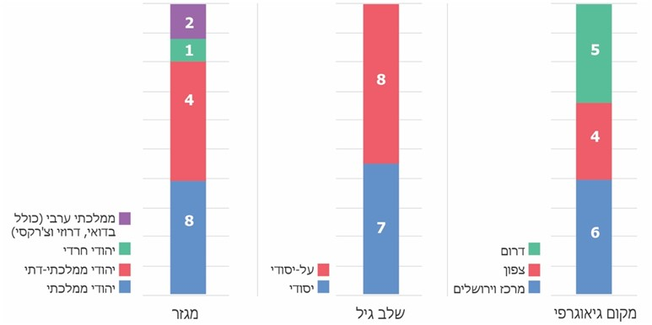
* כל בתיה"ס מופיעים בכל אחת מהקטגוריות (ובסה"כ נפגש צוות הביקורת עם 15 מנהלי בתי"ס).
** אחד מבתיה"ס היסודיים הוא בי"ס צומח וכולל רק חלק משלבי הגיל של הכיתות היסודיות ולא את כול שלבי הגיל, ובי"ס אחר כולל שכבות גיל יסודיות ועל-יסודיות.

נוכח הדינמיות בהתנהלות מדינת ישראל בכלל ומערכת החינוך בפרט, בתקופת הקורונה, ובשל השינוי המהיר בנתונים ובמידע, יובהר כי הנתונים בדוח זה נכונים למועד בדיקתם, אשר השתנה מנושא לנושא (כפי שיתואר לצידם). עוד יובהר כי במסגרת הדוח מוצגות, כאמור, עמדות של 15 מנהלי בתי"ס בלבד, אך הן מוצגות בכל זאת נוכח חשיבותן וכדי שיובאו בחשבון במסגרת הפקת לקחים כוללת שיעשה משרד החינוך בעקבות יישום הלמידה מרחוק בתקופת הקורונה.

יודגש כי דוח זה לא עסק בשלב הגיל הקדם-יסודי (גני הילדים), שהתמודד אף הוא עם אתגרים רבים בתקופת הקורונה. מומלץ שמשרד החינוך יפיק לקחים גם בנוגע לקבוצת גיל זו כדי להבטיח מיצוי ראוי של הזמן שבו הילדים הצעירים אינם נמצאים במסגרות החינוך בעיתות חירום.

היערכות משרד החינוך למעבר ללמידה מרחוק במצבי חירום

מצב חירום מאופיין בשינוי, לעיתים קיצוני, בשגרת החיים הרגילה, והוא בא לידי ביטוי באופנים שונים המחייבים שינוי בהתנהגות ובהתנהלות על פי ההוראות. במצבי חירום מסוימים הלימודים אינם מתקיימים כסדרם. ההיערכות לשעת חירום מטרתה להכין את מערכת החינוך (על צוותי ההוראה והתלמידים) לשעת חירום ולמעבר ללמידה מרחוק.

בהתרחש מצב חירום מתעוררות תחושות כגון לחץ, בלבול וחרדה, והנטייה היא להגיב באופן אינסטינקטיבי ולא תמיד מתוך חשיבה רציונלית. לכן הכנה מוקדמת למצבי חירום מאפשרת מעבר טוב יותר משגרה לחירום ומשפרת את התפקוד ואת התגובות בעת אירועים לא צפויים. את ההכנה המוקדמת למצבי חירום יש לבצע בעת רגיעה באמצעות תהליך מסודר ומתמיד של לימוד, הכשרה ומתן הוראות פעולה מעשיות, כדי שבעת חירום יבוצעו הפעולות הנדרשות אוטומטית, באופן שמושפע מידע וניסיון קודמים. דברים אלה נכונים גם בנוגע להיערכות ללמידה מרחוק בשעת חירום.

היערכות ללמידה מרחוק בישראל - דוחות מבקר המדינה

בדוח קודם של משרד מבקר המדינה, וכפי שציין מבקר המדינה בדוח הביניים, כבר עמד מבקר המדינה על חוסר היערכותו של משרד החינוך למאה ה-21, ובכלל זה ללמידה מרחוק. בין היתר, עסקו הדוחות האמורים בהיעדר תקשוב של בתיה"ס, בהיעדר אמצעי קצה, בהיעדר הכשרה למורים ולתלמידים במיומנויות הנדרשות למאה ה-21 בכלל ובמיומנויות הטכנולוגית והדיגיטלית (לרבות השימוש בכלי של משימות מתוקשבות) בפרט וכן בהיעדר סביבת לימודים התומכת בהקניית מיומנויות המאה ה-21.

השוואה לדוגמה - היערכות ללימודים בתקופת חירום באסטוניה

אסטוניה למשל, כמו מדינות רבות בעולם, סגרה את בתיה"ס בשל החשש מהתפשטות נגיף הקורונה. אך כפי שהסביר מזכ"ל משרד החינוך והמחקר באסטוניה, ובניגוד למדינות רבות, אסטוניה נערכה במשך 25 שנים למעבר ללמידה מרחוק ולמשבר מסוג זה. הגישה של אסטוניה כללה בין היתר השקעות ארוכות טווח בתשתית טכנולוגית ובמשאבים דיגיטליים; מאמצים אסטרטגיים לקידום האיכות של חוויות חינוכיות מקוונות, ובכלל זה התאמת משאבים דיגיטליים לתוכנית לימודים לאומית; הכשרת המורים להשתמש בהם ביעילות; ותמיכה במורים לצורך ההוראה בסביבה מקוונת. התמודדות מיטבית עם המעבר למצב חירום מצריכה כאמור היערכות מוקדמת.

תרגיל היערכות ללמידה מרחוק בשעת חירום

מדי שנה בשנה מבצע משרד החינוך, בשיתוף פיקוד העורף, תרגיל ארצי ללמידה מרחוק בשעת חירום (להלן - תרגיל החירום או התרגיל). תרגיל החירום מחייב את השתתפותם של כלל בתיה"ס בארץ (כיתות א'-י"ב) בכל שמונת המחוזות ובכל המגזרים. תרגיל החירום האחרון שביצע המשרד בסמוך לפרוץ הקורונה התקיים במרץ 2020 (ימים ספורים לפני כניסת מערכת החינוך לסגר); המשרד הגדיר בנוהל תרגיל למידה מרחוק (להלן - הנוהל) שלוש פעולות לביצוע: (א) בדיקת נוכחות התלמידים המשתתפים בתרגיל; (ב) מטלת למידה מתוקשבת או פעילות וירטואלית שהמורים ינגישו לתלמידים במרחב מקוון, והתלמידים יבצעו ויגישו אותה למורה באותו מרחב מקוון; (ג) ביצוע שיח מקוון בין המורים לתלמידים.

הנוהל קובע עוד כי עם סיום התרגיל ידווח המורה למנהל ביה"ס על מספר התלמידים שאיתם יצר קשר ומי מהם ביצע או לא ביצע את המשימה המתוקשבת; מנהל ביה"ס ידווח למשרד החינוך על ביצוע התרגיל בבית ספרו באמצעות טופס "דיווח על ביצוע התרגיל". בתרגיל שהתקיים במרץ 2020 השתתפו כ-1.2 מיליון תלמידים בסך הכול בכל מחוזות הפיקוח של משרד החינוך (למעט המחוז החרדי).

מהבדיקה עלה כי תרגילי החירום הותאמו למציאות המוכרת בישראל בעת חירום אשר כללה מקרים כגון מתקפת טילים על מחוז יישובי הדרום או הצפון וחסימות כבישים בשל מזג אוויר מושלג. מצבי חירום מסוג זה נמשכו ימים עד שבועות ספורים. בהתאם, האופן שבו נבנו תרגילי החירום התבסס בעיקר על מצבי לחימה זמניים או מקומיים, ולא על הצורך בהיערכות נאותה למצב חירום שידרוש למידה לתקופה ממושכת בכל הארץ בו-זמנית. להלן הפרטים:
- עומס ויציבות המערכות הממוחשבות: בבדיקה עלה כי בכל אחת מחמש השנים האחרונות שבהן בוצעו תרגילי החירום (מהתרגיל שבוצע בפברואר 2016 - שנה"ל התשע"ו עד התרגיל שבוצע במרץ 2020 - שנה"ל התש"ף) התעוררה בעיה של יציבות המערכות, לרבות האטה בגלישה וקריסה של מערכות המשימות המתוקשבות (להלן - המערכות המתוקשבות), וזאת בשל עומס וכשלים טכניים אחרים במערכת השידורים.
בתרגיל שהתקיים כאמור סמוך לפרוץ מגפת הקורונה בישראל, פוזרו המשימות הנדרשות לשימוש במערכות המתוקשבות באופן שמנע יצירת עומס עליהן (כך שכל מחוז ביצע את התרגיל ביום אחר). משום כך לא נבחן בפועל מצב שבו כל תלמידי ישראל נדרשים להתחבר בו-זמנית למערכות אלה, ולא נבדק מצב של עומס מוגבר. בנוגע לנושא העומס התייחסו שניים מתוך שמונת המחוזות לשאלות צוות הביקורת - המחוז ההתיישבותי ומחוז חיפה, וציינו כי התרגול תוכנן כך שכל בתיה"ס של המחוז נדרשו להתחבר למערכות המתוקשבות ביום מסוים אחד שיועד רק לאותו מחוז; אחד ממנהלי בתיה"ס (מתוך 15 שעימם נפגש צוות הביקורת) ציין כי הוא אף פיזר את ההתחברות של התלמידים בבית ספרו על פני כל היום, בחלוקה לשכבות גיל, ומנע בכך עומס על המערכות.
נוסף על כך עלה מתשובותיהם של חמישה משמונת המחוזות ומשיחות עם תשעה מנהלי בתי"ס כי על אף ויסות השימוש במערכות המתוקשבות, במהלך התרגיל שהתקיים במרץ 2020 אירעו ניתוקים וכן קריסה של התשתיות בשל העומס, דבר שהשפיע גם על היכולת של התלמידים למלא את המשימות שהועלו מבעוד מועד לאתרים ייעודיים של ספקי התוכן. דברים דומים עלו גם בסיכום התרגיל שהתקיים במרץ 2020 ולפיו בשל עומס רב דווחו "אירועים רבים של כשלי תשתיות" וקושי להתחבר לאתרים בית ספריים ולספקי תוכן.
משרד החינוך מסר בתשובתו למשרד מבקר המדינה מיולי 2021 (להלן - תשובת משרד החינוך או תשובת המשרד) כי הוא שלח הודעות לכלל ספקי התוכן על מועדי תרגילי החירום וביקש מהם להיערך אליהם בהתאם. במקרים שבהם נמצאו תקלות, הספקים התבקשו לבצע פעולות לשיפור יציבותן של המערכות. עוד הוסיף המשרד כי הן בשגרה והן בחירום לא צפוי שכל התלמידים יתחברו לאותן מערכות מתוקשבות בו-זמנית, ומקרה כזה אף לא התרחש בעבר.
מהאמור עולה כי האופן שבו בוצע התרגיל - פיזור עומסים באופן מתוכנן, הקשה על האפשרות לדמות מצב חירום המחייב מעבר ללמידה מלאה מרחוק של כל מערכת החינוך, גם אם במצב כזה לא כל התלמידים נדרשים להתחבר לאותן מערכות מתוקשבות בו-זמנית, אלא רק שיעור ניכר מהם; כתוצאה מכך שהמערכות המתוקשבות לא נוסו בעומס מרבי, ומערכת החינוך לא הייתה מוכנה למעבר ללמידה מרחוק בחירום, כפי שהיא אמורה להתבצע בפועל ובבדיקה עלה כי סמוך לפרוץ מגפת הקורונה בישראל ובתחילתה המערכת הייתה לא יציבה באופן מלא ורציף לכולם - תלמידים ומורים; בהמשך נעשו שיפורים במערכות המתוקשבות ויציבותן השתפרה.
- היקף ההשתתפות בתרגילים: כאמור, תרגיל החירום מחייב את השתתפותם של כלל בתיה"ס בארץ, ולכן היעד ששם לו משרד החינוך בנושא זה הוא השתתפות של 100% מבתיה"ס והתלמידים (למעט תלמידי המחוז החרדי שאינם משתתפים בתרגילי חירום אלה). שיעור ההשתתפות בתרגילי החירום יכול לשמש כלי לחיזוי שיעור ההשתתפות של התלמידים בלמידה מרחוק בשעת הצורך. המשרד מסר לצוות הביקורת שבכל שנה הוא מעביר את סיכומי התרגיל למנהלי המחוזות להפקת לקחים, ובו-זמנית מפרסם את קיומם של תרגילי החירום בבתיה"ס, דרך המחוזות, לעידודם להשתתף בהם. למרות זאת עלה בבדיקה כי בתרגילים שבוצעו בחמש השנים האחרונות (מאז 2016) לא השתתפו כל בתיה"ס ולא כל התלמידים המיועדים להשתתף בהם, כמפורט להלן:
תרשים 7: שיעור בתיה"ס שהשתתפו בתרגילי החירום (לא כולל בתי"ס מהמחוז החרדי), 2016 - 2020
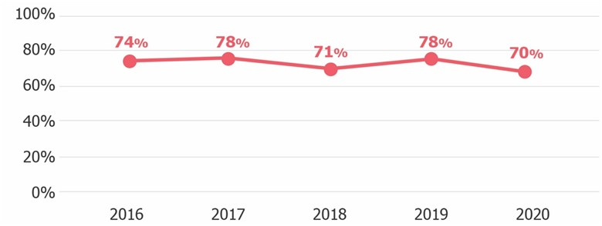
על פי נתוני מינהל התקשוב, בעיבוד משרד מבקר המדינה.
תרשים 8: מספר התלמידים שהשתתפו בתרגילי החירום (לא כולל תלמידים מהמחוז החרדי), 2016 - 2020
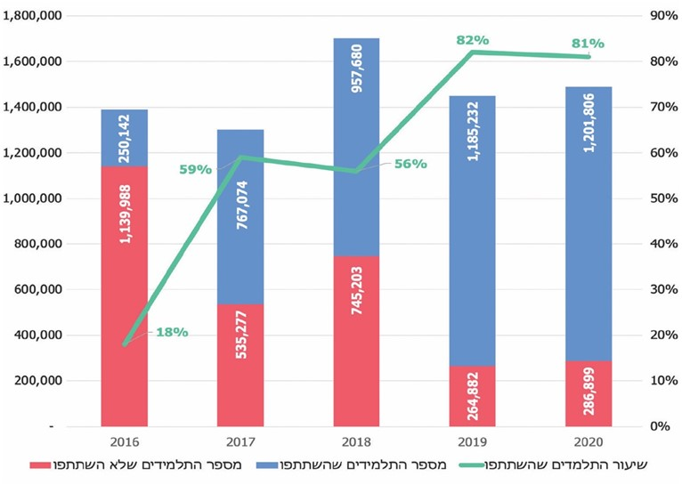
על פי נתוני מינהל התקשוב, בעיבוד משרד מבקר המדינה.
מהתרשימים עולה כי משנת 2016 עד שנת 2020 חל גידול בשיעור התלמידים שהשתתפו בתרגילים של יותר מפי ארבעה; ועם זאת, בתרגיל שהתקיים במרץ 2020 לא השתתפו כ-287,000 תלמידים (כ-19% מכלל התלמידים שהיו אמורים להשתתף בתרגילים). אשר לבתיה"ס - בתרגילים שהתבצעו בתקופה שנסקרה, השתתפות בתיה"ס לא השתפרה, ושיעור השתתפותם ירד ב-4% ב-2020 לעומת 2016.
ההשתתפות החסרה של בתיה"ס והתלמידים בתרגילי החירום אינה עומדת ביעדי המשרד - השתתפות בשיעור של 100% של אלו המיועדים להשתתף, ואינה מאפשרת היערכות יעילה ותרגול בפועל של כל מערך הלמידה מרחוק לרבות תשתיות המחשוב.
- היעדר מיקוד בכלים סינכרוניים: בנוהל משנת 2014 שעוסק בהיערכות להפעלת בית הספר כמרכז למידה במצבי חירום קבע משרד החינוך כי על המערכת לפעול ברגיעה ובזמן חירום כדי להכין ולארגן את המוסד החינוכי להמשך קיום הלימודים בשעת חירום. במסגרת זו, וכחלק מהלמידה מרחוק בזמן חירום, על ביה"ס לפעול ליצירת תקשורת מקוונת ולמידה במרחב הכיתתי המקוון, לתרגל למידה מרחוק עם התלמידים תוך שימוש בכלי תקשורת שונים (כדוגמת פורום, מסרים מיידיים, דף שיתופי וכיו"ב) וכן עליו להתנסות בתקשורת סינכרונית וא-סינכרונית באמצעות כלים שיתופיים. בנוהל המעודכן מ-2019 יש התייחסות זהה לנושאים אלו.
בבדיקה עלה כי בחמש השנים האחרונות (מאז 2016) משרד החינוך לא הנחה את בתיה"ס, במסגרת ההיערכות לשעת חירום, לבצע בעצמם תרגול בלמידה סינכרונית ולהעביר באמצעות כלים סינכרוניים שיעור מלא לכלל התלמידים. לכל היותר נדרשו בתיה"ס לקיים שיח מקוון על המטלה המתוקשבת שנבחרה בפורום הכיתתי באתר ביה"ס ולהפנות את תלמידי השכבות הגבוהות (כיתות י'-י"ב) לשיעורים ששודרו במסגרת "צו 8 חינוכי" או במסגרת "אקדמיה ברשת".
מחוז חיפה והמחוז ההתיישבותי וכן ארבעה ממנהלי בתיה"ס ציינו כי בפועל המיקוד בתרגילי החירום (הן בנוגע לתלמידים והן בנוגע למורים) היה בעבודות א-סינכרוניות (דוגמת משימות מתוקשבות) קצרות, ממוקדות, לא מורכבות (מבחינה פדגוגית), ועיקרן היה הטמעת ההיכרות עם מאגרי התוכן של הספקים והתנהלות בתשתיות וסביבות למידה.
הנחיות התרגילים לשעת חירום שגיבש משרד החינוך מדי שנה בשנה קובעות כי יש לקיים שיח מקוון עם התלמידים, אולם אין בהן התייחסות למצב של למידה סינכרונית מלאה - לרבות הצורך בכניסה מאורגנת, ניהול שיעור רב-משתתפים, הכנה פדגוגית של שיעור סינכרוני, בדיקת נוכחות וכיו"ב. כתוצאה מכך המורים לא תרגלו מצבים של הוראה ממושכת ומגוונת מרחוק; והן המורים והן התלמידים התנסו בעיקר בלמידה א-סינכרונית, ולא התנסו בלמידה סינכרונית (אשר אפיינה ברובה את שיטת הלימוד במהלך הקורונה). היות שכך, בזמן אמת היו חסרים בתיה"ס והתלמידים התנסות מוקדמת בהפעלת מערכות התומכות בשיעורים סינכרוניים, ניהול שיעור סינכרוני, התאמה פדגוגית להוראה בשיטה סינכרונית, למידה רצופה בשיעור כזה ובחינת קשב התלמידים והבנתם את החומר הנלמד בשיטת לימוד שכזו.
- אתגרים נוספים: המחוזות ובתיה"ס שעימם נפגש צוות הביקורת הצביעו על קשיים נוספים שעלו בתרגילי החירום, כגון מחסור באמצעי קצה; היעדר התאמת פלטפורמות הלמידה לאוכלוסיות הייחודיות דוגמת החברה החרדית; היעדר מענים לתלמידי החינוך המיוחד הזקוקים לתיווך של אדם בוגר; וחוסר היערכות של בתיה"ס.
בנוגע לאתגרים אלה מסר משרד החינוך לצוות הביקורת כי הקצאת אמצעי הקצה לתלמידים מעוטי יכולת החלה ב-2020 עם קבלת ההחלטה התקציבית בנושא (לאחר פרוץ הקורונה). במשך השנים תדרך המשרד את בתיה"ס למצוא פתרונות חלופיים כדוגמת חיבור תלמידים שכנים לבית אחד שבו יש מחשב והפניית התלמידים למרכזים קהילתיים קרובים. בנוגע להתאמת הפלטפורמות לאוכלוסיות הייחודיות דוגמת האוכלוסייה החרדית מסר המשרד כי במשך השנים הוא הכין תקליטורים שאינם דורשים חיבור מרשתת ואיפשרו ביצוע משימות באופן א-סינכרוני.
כפי שיוצג בדוח זה ומהפרטים המוצגים לעיל, עולה כי רבים מהאתגרים שליוו את מערכת החינוך בלמידה מרחוק בשעת הקורונה נתנו את אותותיהם כבר במסגרת תרגילי החירום השנתיים שקיים המשרד מאז 2016, והם טופלו במשך השנים באופן חלקי. קשיים אלה עלו ביתר שאת עם פרוץ הקורונה וליוו את מערכת החינוך בתקופה זו.
מומלץ כי משרד החינוך יפיק לקחים מתרגילי החירום השנתיים וייתן מענה הולם לפערים שעלו בהם, כפי שהיה מצופה ממנו בחמש השנים שקדמו למגפת הקורונה - לרבות בנוגע להכנה, הדרכה וניהול של שיעור סינכרוני רב-משתתפים, הגדלת מספר המשתתפים בלמידה מרחוק ושיפור יציבות המערכות.
עוד מומלץ כי משרד החינוך יבחן את התרחישים הכלולים בתרגילי החירום שהוא מקיים ואת התאמתם למצבי החירום השונים, לרבות מצבי קיצון; וכן יוודא עמידה ביעד שקבע להשתתפות כלל בתיה"ס והתלמידים המיועדים בתרגילים אלו. מוצע לבחון מתכונת רב-שנתית לגיבוש תרגילי חירום - כך שבמחזוריות שיקבע המשרד ייבדקו תרחישים שונים לעומק. כמו כן מומלץ שהמשרד ייתן את הדעת על כך שתכלית הלמידה מרחוק בשעת חירום אינה לשמש מענה או תחליף ללמידה פרונטלית אך ורק במצבים ביטחוניים קצרים ונקודתיים, אלא אף במצבי חירום מתמשכים ונרחבים, ועל כן מומלץ שמשרד החינוך יתרגל גם למידה המאפיינת מצבים אלה.

משרד החינוך מסר בתשובתו כי הוא מקבל את המלצת משרד מבקר המדינה לבצע הליך של הפקת לקחים מתרגילי החירום השנתיים וכך עשה לאורך השנים. עוד ציין, כי במכרז התוכן לשנת הלימודים הקרובה - התשפ"ב עודכן הסעיף המתייחס לעמידה של המערכות בעומסים וליציבותן בשגרה ובחירום, וכי בתרגולים שיתקיימו בשנים הבאות יתרגל המשרד מצבים דומים למצב שהיה בתקופת הקורונה. עוד הוסיף המשרד כי התפיסה ולפיה לימודים סינכרוניים יכולים לשמש מענה בעת חירום לא הייתה רווחת בארץ או בעולם לפני הקורונה, אך במהלך המשבר אימץ משרד החינוך את התפיסה החדשה באופן מהיר ואיפשר לכלל המורים להשתמש בכלים סינכרוניים לצורך הוראה. הוא הטמיע את שיטת ההוראה הזו והכשיר את המורים לשם כך.
נוכח המורכבות של הפעלת מערכת החינוך בעיתות חירום, אם בלמידה פרונטלית שגרתית ואם בלמידה מרחוק לרבות שילוב בין שתי השיטות כפי שהתקיימו בתקופת הקורונה, מומלץ שמשרד החינוך יתרגל מצבים אלו וכך יצבור ניסיון תפעולי ופדגוגי בהטמעתה גם בשגרה.

המשרד ציין בתשובתו כי הוא נערך באופן שוטף ללמידה מרחוק בראייה כוללת - ארצית, לרבות הקמה והטמעה של סביבות סינכרוניות וא-סינכרוניות ללמידה מרחוק, הפעלת תשתיות ספקי תוכן לטיוב החומרים ופתיחתם לכלל אוכלוסיית התלמידים, פיתוח והטמעה של דגמי הוראה מתוקשבים בכלל המקצועות וכן תרגול ובקרות על בתיה"ס בנושא אבטחת מידע וגלישה בטוחה.
היות שלמידה מרחוק היא אחת משיטות הלמידה המתקדמות, מומלץ שהמשרד ימשיך לשלב למידה מרחוק בימי שגרה כדי לשפר את יציבות המערכת, וזאת כדי לייעל את עבודת כלל הגורמים המקצועיים, לאפשר להם למצות את היתרונות שבכלי זה וכך להפוך את הלמידה מרחוק ליעילה ואיכותית.

מחסור באמצעי קצה

כפי שציין מבקר המדינה בדוח הביניים, היעדרם של אמצעי קצה לתלמידי ישראל ולמורים היה תופעה נרחבת, אשר הדהדה באופן ניכר כבר עם פרוץ מגפת הקורונה והמעבר ללמידה מרחוק. תופעה זו, שניצניה הופיעו, כאמור, כבר בתרגילי החירום, הפכה לאבן נגף של ממש בתהליך הלמידה מרחוק עבור עשרות אלפי תלמידים בישראל עם פרוץ הקורונה.
- המחסור במחשבים: כחלק מהמענה למחסור קבע משרד החינוך כיעד, לאחר פרוץ מגפת הקורונה ועוד קודם פתיחת שנה"ל התשפ"א, לספק 150,000 מחשבים, מודמים וחבילות תקשורת, וזאת בהתאם להערכת גורמי המשרד, שמתבססת על נתוני ה-OECD, שחסרים כ-135,000 מחשבים לתלמידים. בתשובת שר החינוך דאז לדוח הביניים הוא ציין כי עד סוף ינואר 2021 הוא צפוי לספק לפחות 50% מהיעד שהציב, כלומר 75,000 יחידות. השר הוסיף כי תיבחן האפשרות לרכישת מחשבים נוספים לפי הצורך, זאת מתוך ההבנה שייתכן שיידרש מענה רחב יותר.
בבדיקה נמצא, כי נכון לסוף יולי 2021 חילק המשרד יותר מ-137,000 מחשבים ניידים לתלמידים חסרי אמצעי קצה ויותר מ-12,000 מחשבים ניידים למורים. בסך הכול עמד המשרד ביעד שקבע לחלוקת 150,000 מחשבים.
עם זאת, משרד החינוך ציין לפני צוות הביקורת במרץ 2021 כי בדיקות שעשה בבתיה"ס במהלך חלוקת המחשבים העלו כי המידע שנאסף על אמצעי הקצה שנמצאים במשקי הבית אינו מדויק ואינו משקף את המצב האמיתי ואת הצרכים בשטח.
ואכן, בבדיקה עלה כי מחוז ירושלים ומנח"י ומחוז חיפה וכן שלושה ממנהלי בתיה"ס ציינו כי גם במועד הביקורת, בתום הסגר השלישי, עדיין היה מחסור של עשרות מחשבים לתלמידים וכן מחסור בתשתיות - המהווים חסם ללמידה מרחוק, בפרט בקרב החברה הערבית. עדות לכך נמצאה גם בסקרים שערכה הרשות הארצית למדידה והערכה בחינוך (להלן - ראמ"ה), כמפורט להלן:
סקרי ההורים והמורים שביצעה ראמ"ה: במהלך תקופת הקורונה ביצעה ראמ"ה ארבעה סקרים שבחנו, בין היתר, את זמינות אמצעי הקצה ותשתיות המרשתת לצורכי למידה מרחוק של התלמידים:
- סקר הורים שנערך ביולי-אוגוסט 2020 ועסק בנושא "הוראה ולמידה מרחוק - לקחים מתקופת הסגר בעקבות מגפת הקורונה". הסקר בחן תפיסות של כ-1,240 הורים בנוגע להוראה וללמידה מרחוק (להלן - סקר ההורים הראשון של ראמ"ה).

- סקר הורים שנערך בינואר-פברואר 2021 בקרב כ-1,500 הורים (להלן סקר ההורים השני של ראמ"ה).

- סקר מורים בנושא "הוראה ולמידה מרחוק - לקחים מתקופת הסגר בעקבות מגפת הקורונה" שנערך ביולי-אוגוסט 2020. הסקר בחן תפיסות של 978 מורים בנוגע להוראה ולמידה מרחוק, ובהן התייחסות מורים גם לפן החברתי-רגשי, כפי שהתקיימו בתקופה שבה בתיה"ס היו סגורים (להלן - סקר המורים הראשון של ראמ"ה).

- סקר מורים שנערך במהלך פברואר-מרץ 2021. הסקר נערך בקרב כ-1,500 מורים (להלן סקר המורים השני של ראמ"ה).
בתרשימים שלהלן יוצגו תפיסות ההורים והמורים לגבי קיומם של אמצעי קצה ותשתיות מרשתת בקרב תלמידים ועד כמה היעדרם היווה חסם ללמידה מרחוק.
תרשים 9: שיעור ההורים שסברו כי אמצעי קצה ותשתיות מרשתת היו זמינים לצורכי למידה מרחוק של ילדיהם במידה בינונית ומטה
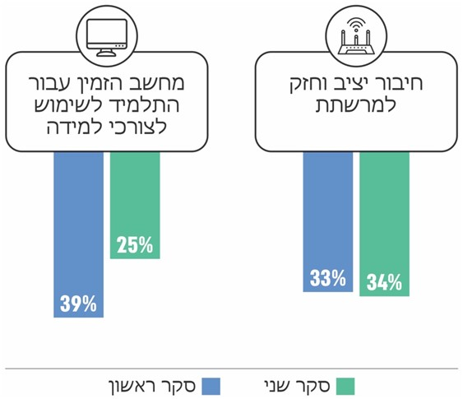

על פי סקרי ההורים של ראמ"ה (סקר ראשון: יולי-אוגוסט 2020, סקר שני: ינואר-פברואר 2021), בעיבוד משרד מבקר המדינה.
תרשים 10: שיעור ההורים והמורים שסברו כי היעדרם של אמצעי קצה ותשתיות מרשתת בקרב תלמידים היוו חסם ללמידה מרחוק במידה בינונית ומעלה
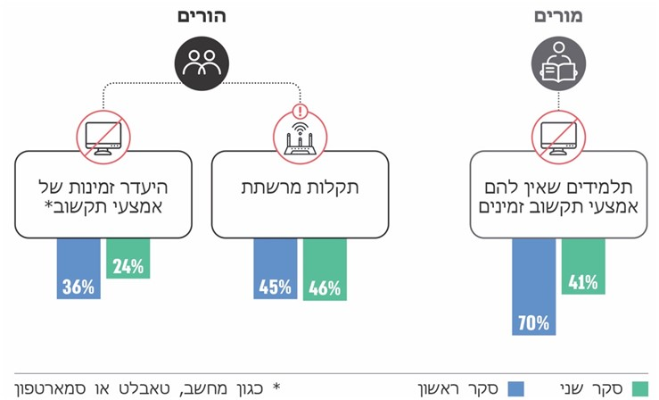

על פי סקרי ההורים והמורים של ראמ"ה (סקר ראשון: יולי-אוגוסט 2020, סקר ההורים השני: ינואר-פברואר 2021 וסקר המורים השני: פברואר-מרץ 2021), בעיבוד משרד מבקר המדינה.
מהתרשימים עולה, כי הגם שחל שיפור בקיום אמצעי הקצה בקרב תלמידים, הרי שנכון לינואר-פברואר 2021, 25% מההורים שהשתתפו בסקר השני סברו כי אמצעי קצה היו זמינים לתלמידים עבור למידה מרחוק במידה בינונית ומטה; שיעור דומה (24%) סברו שהיעדרם היווה חסם עבור למידה מרחוק במידה בינונית ומעלה. אשר למורים, הערכתם הייתה גבוהה יותר - 41% מאלו שהשתתפו בסקר השני (פברואר-מרץ 2021) סברו כי היעדרם של אמצעי קצה עבור למידה מרחוק היווה חסם במידה בינונית ומעלה. עוד עולה מהתרשימים כי על פי עמדת ההורים קיימת בעיה בכל הנוגע לתשתיות המרשתת.
משרד מבקר המדינה מציין לחיוב את פעולות משרד החינוך לאספקת אמצעי קצה לאוכלוסייה הזקוקה לכך, פעולות שבוצעו תוך עמידה ביעדים שקבע שר החינוך דאז בהמשך לתגובת המשרד לדוח הביניים. עם זאת עלה כי בתום הסגר השלישי עדיין היה מחסור באמצעי קצה לתלמידים וכן מחסור בתשתיות - שהיוו חסם ללמידה מרחוק, ולמשרד החינוך עדיין אין תמונה מדויקת בנוגע להיקף המחסור ולזהות התלמידים שחסרים אמצעי קצה.
- מחסור בטלפונים בחברה החרדית: כפי שציין משרד מבקר המדינה בדוח הביניים, כבר בסגר הראשון ציינה ממלאת מקום מנהל המחוז החרדי במשרד החינוך כי הלמידה מרחוק בקרב תלמידי החברה החרדית נעשתה באמצעות המרחב הטלפוני, אך לא הייתה נגישה דייה בשל חוסר זמינות רציפה של תשתית מרחבי הלימוד הטלפוניים. לדבריה התשתית לא עמדה בעומס, ולהערכתה לתלמיד אחד מכל חמישה תלמידים (20%) אין מכשיר טלפון. בנוסף, במשפחות החרדיות אין די מכשירים שיאפשרו למידה של כל הילדים בו-זמנית.
בתשובה לדוח הביניים ציין משרד החינוך כי במסגרת תוכניותיו להשלמת ציוד הקצה לתלמידים נכלל גם רכש של כ-64,000 טלפונים ניידים לשימוש תלמידי החברה החרדית. המשרד מסר לצוות הביקורת במרץ 2021 כי הוא תקצב רכישת 51,408 טלפונים ניידים ל-993 בתי"ס לפי קריטריונים ובאמצעות קול קורא בעלות כוללת של כ-23.1 מיליון ש"ח (כ-450 ש"ח למכשיר).
המשרד מסר בתשובתו למשרד מבקר המדינה כי נכון ל-27.7.21 נרכשו קרוב ל-48,000 טלפונים ניידים.
המחוז החרדי ציין לפני צוות הביקורת כי במהלך הסגר הראשון היה מחסור במכשירי טלפון בבתי התלמידים, שיוכלו לשמש את כלל ילדי המשפחה החרדית, וכי נכון לפברואר 2021 המחוז עדיין נמצא בתהליך של חלוקת טלפונים. עוד ציין המחוז כי אחד המענים ללמידה מרחוק היה הפצת חומרי למידה מודפסים בסיוע גורמים מהרשויות המקומיות. עם זאת, במסגרת מענה זה עלה הקושי בהעברת החומרים לתלמידים, ובפרט בבתיה״ס שאינם שכונתיים.
מומלץ כי בכל הנוגע להשלמת אמצעי קצה למחוז החרדי יגבש המחוז החרדי בתיאום עם נציגי הרשתות החרדיות מתכונת ללמידה מרחוק בעת חירום, ובכלל זה יבחן שיטות למידה, חומרי למידה וחלופות למכשירי טלפון ומחשבים אשר יותאמו לאורח החיים בחברה החרדית. יצוין כי על פי מחקר שערך המכון הישראלי לדמוקרטיה, מגפת הקורונה והסגרים שליוו אותה הביאו לעלייה בשיעור החשיפה של חרדים למרשתת, ובשלושת חודשי הקורונה הראשונים למשל הייתה עלייה של 7.6% בשיעור החרדים שהשתמשו בה. על כן מומלץ שמשרד החינוך יביא בחשבון שינויים אפשריים גם בהתנהלות של החברה החרדית בנוגע לשימוש באמצעים טכנולוגיים וישלים את הליך רכש הטלפונים הניידים שאותם תקצב.
מומלץ שמשרד החינוך, בשיתוף גורמים מקצועיים רלוונטיים, ישלים את מיפוי אמצעי הקצה החסרים בקרב תלמידים ומורים - המחשבים והטלפונים, ויפעל להשלמתם. כן מומלץ כי משרד החינוך יבצע על בסיס שנתי מיפוי של אמצעי קצה לאיתור פערים.

הנחיות משרד החינוך במהלך תקופת הקורונה

אגף התכנון והאסטרטגיה במשרד החינוך הצביע ביולי 2020 על ליקויים בגיבוש ההנחיות והמתווים בזמן הסגר הראשון (להלן - הפקת הלקחים של אגף התכנון והאסטרטגיה). מהמידע שאסף צוות הביקורת מהמחוזות וכן במסגרת הפגישות עם מנהלי בתיה"ס בתקופת הסגר השלישי עלו דברים דומים גם בנוגע להנחיות שניתנו לאחר הסגר הראשון. להלן הפירוט:

ריבוי הנחיות, תדירותן, מועד פרסומן וסתירות ביניהן: תקופת הקורונה לוותה כאמור באי-ודאות ובשינויים רבים שהתפתחו בהתאם לתחלואה ולהשפעותיה. בהתאם נדרש משרד החינוך לקבל החלטות רבות אשר ייתנו מענה למצב המשתנה. בפועל הפיק המשרד, על אגפיו השונים, עשרות (לכל הפחות) מתווים, נהלים, הנחיות ואיגרות בנוגע ללמידה מרחוק ולהתנהלות בתקופת הקורונה, שאותם הוא הפנה למחוזות, לרשויות המקומיות, לבתיה"ס ולגורמים מקצועיים שונים. כך לדוגמה, בחודשים מרץ 2020 עד פברואר 2021 פרסם המשרד לפחות חמישה מתווים לחזרה ללימודים ויותר מ-100 הנחיות הנוגעות למתן מענה למצבם הרגשי של התלמידים והמורים.

במסגרת הפקת הלקחים של אגף התכנון והאסטרטגיה הוא הצביע על כך שהמתווים וההנחיות הופצו בתדירות גבוהה, ולעיתים ההנחיות היו סותרות ולא בהירות, וכי כדי להבינן לעומק היה צורך לבצע השוואה מתמדת ביניהן. כך לדוגמה עלה בבדיקה כי ההמלצה לקיים מפגשים במרחבים פתוחים, שעוגנה כתקנה, הופצה לבתיה"ס ולרשויות המקומיות שהחלו להיערך להפעלתה, אך היא בוטלה למחרת ופורסמה שנית, בתוך ימים מספר, עם כמה שינויים (ראו בהמשך). בהקשר זה ציינה הסתדרות המורים במכתבה למנכ"ל משרד החינוך מנובמבר 2020 כי מסמך ההנחיות בנוגע ללמידה במרחבים חיצוניים (ראו בהמשך) שנשלח לבתיה"ס עוד לפני אישור הכנסת אינו תקף, ומצב דברים זה יוצר בלבול בשטח, והסתדרות המורים מקבלת עשרות פניות ממנהלי בתי"ס שאינם יודעים כיצד לנהוג.

לקח נוסף נגע לשעת הוצאת ההודעות - חצות הליל או סמוך לכך; אשר לכך צוין שניתן זמן קצר מדי, שלא איפשר היערכות מתאימה, וכי לעיתים בתיה"ס למדו מכלי התקשורת על ההנחיות שניתנו וכיצד עליהם להתנהל. המתכונת למתן ההנחיות יצרה תחושת לחץ בקרב בתיה"ס וקושי בהתארגנות הנדרשת. דוגמה לעניין זה היא ההחלטה מ-1.5.20 (יום שישי) שקבעה כי הלימודים יחודשו ביום ראשון הסמוך (3.5.20), ולאחר מחאה של ראשי הרשויות הגדולות, שהודיעו כי לא יפתחו את בתיה"ס ביום ראשון מפני שלא יוכלו להיערך לכך, עדכן משרד החינוך את ההוראות ואיפשר פתיחה של בתיה"ס ביום שלישי הסמוך.

בעניין זה ציינו מחוזות חיפה, תל אביב והמחוז ההתיישבותי וכן תשעה מהמנהלים כי במקרים רבים ההנחיות התקבלו בלילות, בימי חמישי בערב, בסופי השבוע או בערבי חג או בסמוך למועד שניתן לביצוען (תוך ציפייה ליישום באופן מיידי), מה שהותיר מעט זמן להיערכות ליישום ההנחיות בבתיה"ס, בקרב הצוותים ובקהילה. הם ציינו כי הדבר גרם לכעס בקרב בתיה"ס, לפגיעה באמון המנהלים במערכת, לירידה באיכות העבודה ולשחיקה ניכרת בקרב המנהלים, צוותי ההוראה וההורים וגרם לחוסר יציבות במערכת.

אשר לגיבוש ההנחיות ציין אחד ממנהלי בתיה"ס לפני צוות הביקורת כי על אף חלוף הזמן מאז פרוץ משבר הקורונה, והידיעה כי משבר זה צפוי ללוות את מערכת החינוך במשך תקופה ארוכה, משרד החינוך לא גיבש ולא פרסם הנחיות ברורות שתקפות לאורך זמן.

משרד החינוך ציין בתשובתו כי המתווים וההנחיות של המשרד שיקפו צווים או תקנות שניתנו בתקופת הקורונה, לעיתים בשעות לא שגרתיות, סמוך לסוף השבוע או בשעות לילה מאוחרות. המשרד הפיצם לשטח סמוך למועד שבו הם ניתנו כדי לאפשר היערכות מתאימה של דרגי השטח.

התאמת ההנחיות למצב בשטח: חמישה מחוזות ציינו לפני צוות הביקורת כי במהלך הקורונה נעשה ניסיון ללמוד מהשטח ולתת לו מענים מתאימים ודיפרנציאליים ככל שניתן, וכי ההנחיות שהפיק משרד החינוך היו ישימות וברורות; נוסף על כך ציינו מחוז מרכז ומחוז ירושלים ומנח"י כי ניכר שיתוף פעולה מיטבי בין הגורמים השונים - המחוזות, הפיקוח, ההדרכה, שפ״י, מינהל חברה ונוער, התקשוב ואגפי החינוך ברשויות המקומיות.

עם זאת, הפקת הלקחים של אגף התכנון והאסטרטגיה העלתה כי המתווים גובשו ללא התייעצות מספקת עם גורמי השטח (לרבות הרשויות המקומיות), לעיתים בלי לרדת לעומקם של כל הפרטים, בלי להתייחס להשפעותיהם ובלי להביא בחשבון פרטים שמשרד החינוך איננו מצוי בהם ושאת השפעותיהם הבין רק מאוחר יותר. גם מחוז תל אביב ואחד ממנהלי בתיה"ס ציינו כי רבות מההנחיות לא תאמו את המצב בשטח ואת השונות בין בתיה"ס, ולכן התגלעו קשיים בתפעול המערכת; למשל אחד מהמנהלים ציין כי ההגבלה שהוטלה בנוגע למספר המורים או התלמידים שיכולים להיכלל בקפסולה לא תאמה לתנאים הייחודיים של ביה"ס. עוד ציין אחד ממנהלי בתיה"ס כי פעמים רבות היה נתק בין ארגוני המורים למשרד החינוך.

דוגמה לעניין זה היא ההנחיה ממאי 2020 שחייבה פיצול של התלמידים בכיתות י'-י"ב לשתי קבוצות של 20 תלמידים לכל היותר וסידור של הכיתות כך שכל תלמיד ישב בשולחן נפרד, כאשר השולחנות מסודרים, ככל שניתן, במרחק של שני מטרים האחד מהשני. הנחיה זו הייתה קשה ליישום שעה שגודל הכיתה לפי התקן של משרד החינוך הוא 49 מ"ר.

פער מרכזי נוסף שעליו הצביע המחוז ההתיישבותי היה חוסר האבחנה בהנחיות בין בתיה"ס היסודיים לבין בתיה"ס העל-יסודיים וחוסר התאמה של חלק מההנחיות לבתיה"ס העל-יסודיים. כך לדוגמה עלה בבדיקה כי הגבלת המעבר של תלמיד בין קבוצות אינה רלוונטית בבתיה"ס העל-יסודיים, שכן התלמידים בהם מחולקים למגמות ולהקבצות, ונדרשים לעבור בין מספר קבוצות ובין כיתות לימוד פיזיות.

עוד עלה בהפקת הלקחים של אגף התכנון והאסטרטגיה כי ההנחיות לא הותאמו לאוכלוסיות השונות - לדוגמה צוין ש"ההנחיות לא היו מתאימות למגזר הערבי והמגזר הדרוזי שלומד 5 ימים והקשה על למידה בקפסולות. וגם גודל המרחב הפיזי הקשה על למידת קפסולות ... ההנחיות שניתנות לא מתייחסות ל-20% מהאוכלוסייה הלא יהודית".
מהאמור עולה שעלו אתגרים בכל הנוגע ליישום ההנחיות שנתן משרד החינוך להפעלת מערכת החינוך בעת משבר הקורונה, בין היתר, בשל: ריבוי חוזרים והנחיות, מורכבותם, הפצתם בסמיכות למועד שנקבע ליישומם וכן בנוגע לצורך להתאימם לאוכלוסיות ייעודיות.

משרד החינוך ציין בתשובתו כי הוא הפיץ הנחיות רבות, במגוון נושאים, המתייחסות בין היתר לאוכלוסיות ייחודיות. ההנחיות קבעו קווי מדיניות שלפיהם יוכלו מוסדות החינוך לפעול בתקופת הקורונה בגמישות ובהתאמה למבנה המוסד. עוד הוסיף המשרד שהוא צבר ניסיון בתקופת הקורונה והתייעל; כך למשל הוא צמצם את ההנחיות התפעוליות והפדגוגיות שלו לכדי מסמך אחד והקים אתר ייעודי בשם "לומדים בביטחון" שבו רוכזו כל ההנחיות (לרבות הנחיות בריאות, אורחות חיים והנחיות פדגוגיות). ההנחיות הוצגו באתר לפי חטיבות הגיל, תחומי הדעת והמגזרים. כמו כן, החל באוגוסט 2020, בתקופת הקורונה, הפעיל המשרד מרכז שליטה ייעודי לקורונה, שניטר את כלל הנתונים ואיפשר לקבל החלטות מושכלות ודיפרנציאליות, אשר באו לידי ביטוי בין היתר בהנחיות המשרד.
מומלץ כי משרד החינוך יגבש מתכונת מלאה וקבועה להפצת נהלים בשעת חירום שתענה על כל הקשיים שעלו בנושא זה, בדומה למה שביצע במסגרת אתר "לומדים בביטחון". בכלל זה מומלץ שהמשרד ימשיך לפעול לצמצום מספר החוזרים ולמיקודם וכן לקביעת העיתוי הראוי להפצת ההנחיות - למשל: בתחילת יום העבודה או ימים מספר לפני המועד שנקבע ליישומן, וזאת כדי לאפשר היערכות מתאימה של ביה"ס. כמו כן מומלץ שהמשרד ישקול לאפשר לבתיה"ס ולרשויות המקומיות לפעול על פי שיקול דעתם בנושאים מסוימים בהתאם לצורכי בתיה"ס ולמאפייני תלמידיהם.

האתגרים בלמידה מרחוק

כפי שצוין במבוא לדוח זה, בפרק הזמן שבין 13.3.20 עד 25.1.21 היו בתיה"ס בישראל סגורים (באופן מלא או חלקי) 81% מכלל ימי הלימוד ועברו ללמידה מרחוק; מכאן החשיבות העליונה שמשרד החינוך יוודא כי כלל התלמידים משתתפים בלמידה מרחוק, וכי הלמידה מרחוק מתנהלת ביעילות.

על פי עמדת משרד החינוך שנמסרה בתשובתו, המעבר ללמידה מרחוק נקבע בראש ובראשונה בחקיקת משנה אשר בסמכות משרד הבריאות; עמדת משרד החינוך הייתה שיש לשמור, ככל האפשר, על מוסדות החינוך פתוחים: למקמם בראש סדר העדיפות הלאומי ולסוגרם כמוצא אחרון. המשרד הוסיף כי החל באוגוסט 2020 התאפשרה פתיחה דיפרנציאלית של מערכת החינוך, והחל באוקטובר 2020, עם קבלת הנתונים ממשרד הבריאות שאיפשרו ניטור טוב שלהם, הצליח המשרד לאפשר למידה פיזית באופן מרבי.

השתתפות בלמידה מרחוק - סקר הנהגת ההורים הארצית: בסקר שערכה הנהגת ההורים הארצית בספטמבר 2020 (להלן - סקר הנהגת ההורים הארצית) היא הצביעה על כך שרבים מתלמידי ישראל לא השתתפו בלמידה מרחוק במהלך הסגר הראשון, וכי ככל שגיל התלמידים ירד, כך ירד שיעור השתתפותם באופן סדיר בלמידה מרחוק; בשכבות הגיל הבוגרות (כיתות ז' - י"ב) כ-11% - 12% מהתלמידים לא השתתפו באופן סדיר בלמידה מרחוק, ובקרב התלמידים הצעירים (כיתות א'-ב') היה שיעור התלמידים שלא השתתפו בלמידה מרחוק 30%.

ביצוע משימות שנתנו המורים - סקר ההורים של ראמ"ה: בסקר ההורים הראשון של ראמ"ה התבקשו ההורים להתייחס לביצוע המשימות שנתנו המורים לילדיהם במסגרת הלמידה מרחוק. בתרשים שלהלן מוצגות תשובות ההורים.
תרשים 11: מענה ההורים לשאלה באיזו מידה ילדם ביצע את המשימות שהמורים שלחו
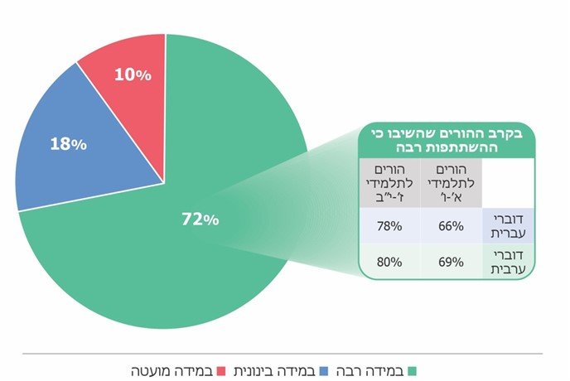
על פי סקר ההורים הראשון של ראמ"ה, בעיבוד משרד מבקר המדינה.
מסקר ההורים הראשון של ראמ"ה עולה כי מרבית ההורים (72%) העריכו שילדיהם ביצעו את המשימות שהמורים שלחו במידה רבה. בקרב ההורים שהשיבו שילדיהם ביצעו את המשימות במידה רבה, ניכר כי תלמידי הכיתות הגבוהות (ז'-י"ב) השתתפו במשימות יותר מתלמידי הכיתות הנמוכות (א'-ו'). יצוין כי מסקר ההורים השני של ראמ"ה עלה שחלה עלייה בשיעור ההורים שסברו שילדם ביצע את המשימות שהמורים שלחו במידה רבה, ושיעור זה היה 79%.

בפרק זה יוצגו האתגרים והקשיים שליוו את סוגי הלמידה השונים בתקופת הקורונה.

למידה סינכרונית

כאמור, למידה סינכרונית מתקיימת באמצעות מפגש כיתה סינכרוני (וירטואלי) במרחב וידאו המאפשר למשתתפים בו, מורים ותלמידים, לדבר, לשמוע ולראות זה את זה. המרחב מאפשר למורים לקיים שיעור תוך כתיבה על לוח מקוון, הצגת מידע ומתן משימות למידה. התלמידים יכולים להצביע, לקבל רשות דיבור ולהשתתף בדיון. ממידע שמסר משרד החינוך בתשובתו, עולה כי בחודשים יוני 2020 עד מאי 2021 בוצעו במערכת החינוך כ-14 מיליון פגישות סינכרוניות באמצעות תוכנת ה"זום", בהשתתפות של כ-270 מיליון משתתפים, רובם המוחלט תלמידים ומורים.

מעקב משרד החינוך אחר השתתפות התלמידים בלמידה הסינכרונית

כאמור, חלק ממטרות הלמידה מרחוק שקבע משרד החינוך הן שילוב פעילויות לימודיות וחברתיות מובנות ומונחות כתחליף ללימודים בכיתה ושמירה על רצף הלמידה.

בהנחיות שהפיץ המשרד החל בסגר הראשון לבתיה"ס היסודיים הוא ציין שחשוב שמחנכי הכיתה יקיימו קשר רציף, יום-יומי ועקבי עם התלמידים; יוודאו מדי יום ביומו נוכחות של כלל תלמידי הכיתה (בבוקר ובתום יום הלמידה); ייצרו קשר עם תלמידים שנעדרים במשך יומיים רצופים ויבררו את סיבת ההיעדרות; ויפנו להורי התלמידים שאינם משתתפים בעקביות בשיעורים כדי לברר את הסיבה לכך.

בנוגע לבתיה"ס העל-יסודיים המליץ משרד החינוך החל בסגר הראשון (באפריל 2020) שמנהלי ביה"ס יעקבו באופן יומי אחרי תלמידים שאינם נוכחים בלימודים באופן סדיר. המשרד הבהיר שמרכיב הנוכחות ממשיך להיות מרכיב בחישוב הציון השנתי, ויש לנהל רישום נוכחות סדירה (לפתוח כל שיעור בבדיקת נוכחות ולתעד את הנתונים), ובין היתר הוא המליץ: לבקש תוצר או תגובה כאסמכתה לנוכחות בשיעורים סינכרוניים; לסיים כל יום בריכוז הנוכחות היומי ולרכז את הסוגיות שעלו במסגרת המיפוי ולתכללן ברמת מחנכי הכיתה או רכזי השכבה.

גם בסגר השני (בספטמבר 2020) הנחה משרד החינוך את בתיה"ס היסודיים כי מחנכי הכיתה יוודאו מדי יום ביומו את הנוכחות של כלל תלמידי הכיתה (בפתיחת הלמידה ובתומה); ייצרו קשר עם תלמידים אשר נעדרו מהלמידה ויבררו את סיבת ההיעדרות; יקפידו על קיום שיחת טלפון שבועית לכל תלמיד מאחד ממוריו לצורך יצירת שיח לימודי עמוק ותומך; ויקיימו שיחת טלפון פעמיים בשבוע לפחות עם כל תלמיד המשתייך לאוכלוסייה ללא אמצעי קצה.

בנוגע לבתיה"ס העל-יסודיים ציין המשרד בהנחיותיו כי המטרה תהיה ששיעור ההשתתפות בלמידה מרחוק יהיה דומה לזה שבימי שגרה עד כמה שניתן. קשר אישי-חברתי עם דמות חינוכית קבועה וקבוצת השתייכות כיתתית יוכלו לסייע בהגדלת שיעורי הנוכחות.

תשעה ממנהלי בתיה"ס ציינו כי צוות ביה"ס ניהל את נושא הנוכחות של התלמידים, וכי הם לא נדרשו לדווח על כך למשרד החינוך.

משרד החינוך ציין בתשובתו כי תפקידו היה לקבוע תוכניות עבודה להתמודדות עם תופעה של אי-השתתפות של תלמידים בשיעורים הסינכרוניים. הוא ציין שהנחה את מנהלי מחוזות החינוך לקיים מעקב שוטף אחר הכניסה והנוכחות של תלמידים במהלך השיעורים בתקופת הקורונה בהתאם לשיטת העבודה שנקבעה בכל מחוז. המשרד ציין כי המחוזות הציגו למנכ"ל עדכונים שוטפים על ממצאיהם ועל הפעולות הננקטות בנושא. יצוין כי במאי 2021 פרסם המשרד נוהל למנהלי בתיה"ס בנוגע להתנהלות וללמידה מרחוק בחירום, שבו הנחה את מנהלי בתיה"ס לדווח למנהלי המחוזות מדי יום ביומו (החל ביום השלישי לשעת החירום) על נתוני הנוכחות של התלמידים.
עלה כי משרד החינוך לא דרש לקבל דיווח כמותני מבתיה"ס על אודות מידת ההשתתפות של התלמידים בלמידה הסינכרונית מרחוק, ומשכך לא היו בידיו נתונים שהיו יכולים לאפשר לו לעקוב אחר יישום הנחיותיו, לנתח אותם, להסיק מהם מסקנות, להפיק לקחים לטיוב הלמידה ולפעול להסרת החסמים שמונעים יישום מיטבי של הלמידה הסינכרונית.
מומלץ כי משרד החינוך, לצד מתן הנחיות למנהלי בתיה"ס, ירכז את נתוני הנוכחות של התלמידים באופן שיאפשר גיבוש תמונת מצב מלאה על השתתפות התלמידים בלמידה הסינכרונית. גיבוש תמונת מצב מלאה תאפשר לנתח את שיטת הלמידה הסינכרונית מרחוק, לייעל אותה ולהתאימה למאפייני התלמידים, דבר שיביא לשיפור בשיעור השתתפותם בלמידה זו, בעיקר בעת חירום. מומלץ גם שהמשרד יקבע את השיטה היעילה ביותר לאיסוף הנתונים לצורך ניתוחם.
ניתוח הנתונים יאפשר גם לזהות קשר בין מאפייני התלמידים (גיל, מגזר, אזור גיאוגרפי וכד') לבין שיעור השתתפותם בלמידה זו, לזהות מוקדים בעייתיים בנוגע לכך, לעדכן את התוכניות ככל שנדרש, לספק כלים וסיוע לבתיה"ס כדי להבטיח השתתפות מרבית של התלמידים בלמידה מרחוק ועוד.

הדרישה להפעלת מצלמות: כלי אפשרי וזמין לבחינת נוכחות התלמידים בלמידה הסינכרונית, לשמירה על קשר עין וקשב עימם ולעידוד השתתפותם הוא שימוש במצלמות רשת של אמצעי הקצה, אשר מצלמות את התלמידים באופן ישיר ושוטף בזמן אמת.

ואולם שאלת פתיחת המצלמות על ידי התלמידים בשיעורים הסינכרוניים היא שאלה מורכבת המלווה בשיקולים פדגוגיים, רגשיים, משפטיים ואתיים. האגף לחינוך יסודי במשרד החינוך ציין לפני צוות הביקורת כי למשרד אין הנחיות בנוגע לדיווח על סדרי הנוכחות של התלמידים בלמידה סינכרונית ובכלל זה בנוגע לצורך בהפעלת מצלמות; הוא הוסיף וציין שהוא רואה חשיבות בבדיקת נוכחות התלמידים בשיעורים אלו.

המחוזות ירושלים ומנח"י, חיפה ותל אביב וכן שישה ממנהלי בתיה"ס ציינו כי סוגיית הפעלת המצלמות הייתה אחד הקשיים המשמעותיים שהתעוררו בנוגע לניהול שיעור סינכרוני. חלקם ציינו כי המצלמות משפיעות על אופן ההשתתפות; סגירתן מגבילה את תהליכי הלמידה; ולא ניתן לדעת את מידת הבנת החומר הנלמד בקרב התלמידים. מחוזות ירושלים ומנח"י, חיפה ומרכז ושישה ממנהלי בתיה"ס ציינו את הסיבות שבעטיין התלמידים אינם מפעילים מצלמות: דימוי עצמי נמוך; חשש לפגיעה בפרטיות; חוסר במקום שקט בבית התלמיד שבו ניתן ללמוד; הימנעות תלמידי כיתות מיוחדות (למשל תלמידי החינוך המיוחד) מהפעלת מצלמות; ומחסור במצלמות רשת בבתי התלמידים. שני מנהלים ציינו כי הם משוחחים עם התלמידים והוריהם על הנושא ומסבירים להם את חשיבות הפעלת המצלמה, אולם אין זה עוזר תמיד.

נוסף על כך מחוזות תל אביב וחיפה ושלושה ממנהלי בתיה"ס ציינו שכיוון שלא היו הנחיות של משרד החינוך בנוגע להפעלת המצלמות, הם לא יכלו לחייב תלמידים לפתוח אותן; למרות זאת ארבעה בתי"ס ציינו כי הם חייבו את התלמידים לפתוח מצלמות. יצוין כי בבדיקת צוות הביקורת את מערכת התלונות של משרד החינוך נמצאו תלונות של תלמידים אשר ציינו כי הם חויבו להפעיל מצלמות, וכשלא עשו כן, דווח שהם נעדרו מהשיעורים, זאת אף שלא ניתנה הוראה המחייבת תלמידים להפעיל מצלמות.

סוגיה נוספת שהועלתה בנוגע לשימוש במצלמות הופנתה דווקא מהכיוון ההפוך - מחוז תל אביב ושניים ממנהלי בתיה"ס ציינו כי הפעלת המצלמות הביאה לחשיפת ההוראה של המורים ולביקורת של הורים על צוותי חינוך לעיתים באופן לא נאות.
עלה כי משרד החינוך לא הפיץ הנחיה סדורה המבהירה האם זו חובה או רשות להפעיל מצלמות באמצעי הקצה של התלמידים, ואם אכן ניתן לחייב זאת - מי הגורם הרשאי להורות על כך.
מומלץ כי משרד החינוך יבחן את מערכת השיקולים שבבסיס הפעלת המצלמות באמצעי הקצה של התלמידים ויעמוד על היתרונות שבחיוב בהפעלת מצלמה אל מול חסרונותיה, לרבות השפעת הפעלת המצלמות על המורים, התלמידים וההורים. על בסיס תוצאות הבחינה, מומלץ כי המשרד יגבש עמדה בנושא זה ויוציא הנחיות מתאימות.

השתתפות התלמידים בשיעורים הסינכרוניים

תוצאות סקר ההורים של ראמ"ה על השתתפות תלמידים בשיעורים סינכרוניים: סקר ההורים הראשון של ראמ"ה שהתקיים לאחר הסגר הראשון העלה כי שיעור התלמידים שלא השתתפו במרבית או בכל המפגשים הסינכרוניים שקיימו בתיה"ס היה 22%. בקרב ההורים שהשיבו כי ילדיהם השתתפו במרבית או בכל המפגשים היה שיעור דוברי הערבית קטן משיעור דוברי העברית (69% לעומת 81%), ושיעור התלמידים הצעירים (כיתות א'-ו') שהשתתפו היה קטן משיעור התלמידים מהכיתות הגבוהות (ז'-י"ב) בקרב שתי האוכלוסיות.

סקר ההורים השני של ראמ"ה, שהתקיים במהלך הסגר השלישי (8.1.21 - 10.2.21) או לאחריו, הצביע על ירידה בשיעור התלמידים שלא השתתפו במרבית או בכל המפגשים הסינכרוניים שקיימו בתיה"ס מ-22% כאמור ל-11%.

תמונת המצב על השתתפות תלמידים בשיעורים סינכרוניים - מהמחוזות ומנהלי בתיה"ס: משרד מבקר המדינה פנה למחוזות כדי לקבל תמונת מצב משלימה ועדכנית הנוגעת להשתתפות התלמידים בלמידה הסינכרונית בתקופת הקורונה; חמישה מתוך שמונת המחוזות ציינו בתשובותיהם כי מידת ההשתתפות של התלמידים בלמידה הסינכרונית גדלה מסגר לסגר, וזאת הודות להגדלת מספר אמצעי הקצה ולהגברת המודעות ללמידה מרחוק וכן כתוצאה משיפור במיומנויות המורים שהביאה להגברה של מוטיבציית התלמידים להשתתף בשיעורים. כל המחוזות דירגו את השתתפות התלמידים בלמידה הסינכרונית במידה רבה עד רבה מאוד (דירוג ממוצע של 4.4 - 4.5 בשלבי החינוך השונים).
תרשים 12: מידת ההשתתפות של התלמידים בלמידה הסינכרונית מרחוק, לפי המחוזות ולפי שלבי החינוך - בדירוג 1 - 5
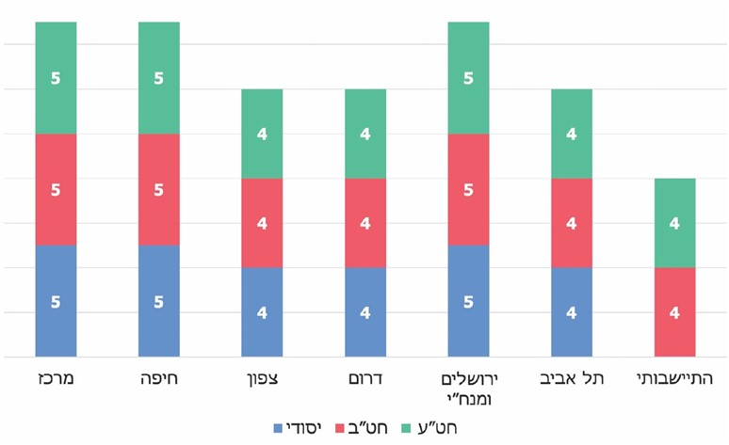
על פי תשובות המחוזות, ינואר-פברואר 2021, בעיבוד משרד מבקר המדינה.

עולה מהתרשים כי כל המחוזות העריכו שמידת ההשתתפות של התלמידים בלמידה הסינכרונית בבתיה"ס שלהם הייתה במידה רבה ובמידה רבה מאוד (דירוג 4 או 5).
עם זאת, חלק מהמחוזות ציינו כי למידה סינכרונית לא התאימה לכלל התלמידים, למשל לתלמידים המתקשים בסוג זה של למידה - הדורשת ריכוז רב (לרבות תלמידים צעירים בגילם). הם ציינו כי מסגר לסגר נדרשה השקעת מאמץ רב יותר בקרב התלמידים; עוד הם ציינו כי עם הזמן חלה ירידה בהשתתפות תלמידי חטיבת הביניים (להלן - חט"ב) והחטיבה העליונה (להלן - חט"ע) בלמידה הסינכרונית, וגדל הקושי של המורים לרתום את התלמידים להתחברות לשיעורים הסינכרוניים. נוסף על כך מחוז חיפה ציין כי מספר השיעורים הסינכרוניים היה גדול מדי והטיל עומס רב על התלמידים. האגף לחינוך יסודי במשרד החינוך ציין אף הוא לפני צוות הביקורת כי אחד הקשיים בלמידה הסינכרונית היה התאמת משך זמן השיעור לגיל הלומדים.

מתשובות 11 ממנהלי בתיה"ס עולה כי ברוב בתיה"ס חלק גדול מהתלמידים השתתף בלמידה הסינכרונית (80% - 95% מהתלמידים). ארבעה מנהלים הצביעו על הבדלים בשיעור ההשתתפות בשיעורים בין מקצועות הלימוד השונים ושכבות הגיל השונות; כך למשל הם ציינו ששיעור ההשתתפות של תלמידי החט"ב היה קטן יותר מזה של תלמידי החט"ע. שני מנהלים ציינו כי חלק מהתלמידים חשו קושי, עומס ועייפות בלמידה הסינכרונית, ומידת ההשתתפות שלהם ירדה לאחר הסגר הראשון.
מסקר ההורים הראשון של ראמ"ה עלה כי שיעור התלמידים שלא השתתפו במרבית או בכל המפגשים הסינכרוניים שקיימו בתיה"ס היה 22%. בקרב ההורים שהשיבו כי ילדיהם השתתפו במרבית או בכל המפגשים היה שיעור דוברי הערבית קטן משיעור דוברי העברית (69% לעומת 81%), ושיעור התלמידים הצעירים (כיתות א'-ו') שהשתתפו היה קטן משיעור התלמידים מהכיתות הגבוהות (ז'-י"ב) בקרב שתי האוכלוסיות. סקר ההורים השני הצביע על ירידה בשיעור התלמידים שלא השתתפו במרבית או בכל המפגשים הסינכרוניים שקיימו בתיה"ס ל-11%. במענה לשאלות שהפנה צוות הביקורת למחוזות הם העריכו שמידת ההשתתפות של התלמידים בבתיה"ס שלהם הייתה במידה רבה ובמידה רבה מאוד (דירוג 4 או 5).
כמו כן עלה כי משרד החינוך לא ניהל מעקב שוטף אחר השתתפות התלמידים בלמידה הסינכרונית.
מומלץ כי משרד החינוך יקבע את השיטה היעילה ביותר לאיסוף נתוני ההשתתפות לצורך ניתוחם. עוד מומלץ שהמשרד יפיק לקחים בנושא השתתפות התלמידים בלמידה הסינכרונית בתקופת הקורונה במטרה להגביר את השתתפותם לשם יישום של שיטת למידה זו בעתיד בעיתות שגרה וחירום. כמו כן, ונוכח העמדות שהציגו המחוזות ומנהלי בתיה"ס ונוכח נתונים אחרים שיש בידי משרד החינוך, מומלץ שהמשרד יבחן אפשרות לגיבוש מתכונת מומלצת ללמידה סינכרונית מרחוק בהתאם לגילי התלמידים מבחינת מספר שעות הלימוד ומשך כל שיעור. בהתאם למתכונת המומלצת מומלץ שמנהלי בתיה"ס יתאימו את מערכת השיעורים למאפיינים הייחודיים של בית ספרם ותלמידיהם.

למידה א-סינכרונית: משימות מתוקשבות

כאמור בלמידה א-סינכרונית האינטראקציה העיקרית היא בין הלומד לבין חומרי הלמידה, למשל כאלו שנמצאים במרשתת. למידה זו היא למידה עצמית והיא נעשית ממחשב התלמיד בביה"ס או מביתו בכל שעות היממה; היא יכולה גם להיעשות דרך מערכת השידורים הלאומית.

התוכן הדיגיטלי מעשיר ומקדם תהליכי הוראה ולמידה. שילובו בפעילות הלימודית מאפשר למידה פעילה וחווייתית בסביבה דינמית ואינטראקטיבית, העשירה במשאבי מדיה מסוגים שונים כדוגמת ספרים דיגיטליים, סביבות תוכן, חומרי הוראה, קורסים מקוונים, משימות לימודיות מתוקשבות, תרגול וסימולציות, מאגר הקלטות אקדמיה ברשת, משחקים לימודיים, חידונים והפעלות במגוון תחומים, שאליהם ניתן להפנות את התלמידים, תוך הפעלת שיקול דעת מקצועי בהתאמה למאפייני הגיל, למיומנויות הנדרשות ולתכנים הנלמדים. בין תכנים אלה נמנות משימות מתוקשבות - פעילות לימודית המפתחת כישורים להבניית ידע, המשלבת בתוכה כלים מתוקשבים ושימוש במחשב וברשת.

התוכן הדיגיטלי זמין לתלמידים באפיקים שונים ומשמש אותם בעת שגרה ובעת חירום באמצעות: אתרי התוכן הדיגיטלי של ספקי התוכן שמעמיד משרד החינוך לרשות בתיה"ס, האתרים השונים של המשרד וכן מגוון תוכנות שמפעיל ביה"ס שלא באמצעות ספקי התוכן של המשרד. יובהר כי לביה"ס יש הגמישות לבחור באיזו פלטפורמה ישתמש לשם מתן משימות מתוקשבות לתלמידיו.

הנחיות משרד החינוך כוללות התייחסות לצורך לעקוב אחר מידת הפעלנות של התלמידים במשימות אלה ולחשיבות המעקב אחר הגשת המשימות.
הכניסה לאתרים של ספקי התוכן הדיגיטלי המכילים משימות מתוקשבות

כניסת תלמידים לאתרי תוכן דיגיטלי: משרד החינוך הנגיש את התוכן הדיגיטלי, בין היתר, באמצעות אתרים של 24 ספקי תוכן דיגיטלי. כניסת התלמידים (והמורים) לאתר נעשית ב"הזדהות אחידה" - באמצעות שם משתמש וסיסמה ייחודיים ואישיים שמנפיק משרד החינוך למשתמשי מערכת החינוך בלבד. שיטה זו מאפשרת מעקב על הכניסות לאותם אתרים שאליהם התחברו באמצעות הזדהות זו, ובקרה אחריהן.
עלה שמשרד החינוך עוקב אחר היקף הכניסות של התלמידים לאתרי התוכן שנעשו באמצעות ההזדהות האחידה, אך לא מנתח נתונים אלה לפי אוכלוסיות שונות. כמו כן המשרד אינו מודד את השתתפות התלמידים במשימות שהם קיבלו באפיקים אחרים מאתרי התוכן של הספקים.

התרשים שלהלן מציג את ניתוח משרד מבקר המדינה לשיעור השתתפות התלמידים (אשר נכנסו לפחות פעם אחת בחודש) בכל שכבות הגיל - מכיתה א' עד י"ב - במשימות המתוקשבות שבאתרי ספקי התוכן הדיגיטלי מאז פרוץ הקורונה (במרץ 2020) עד דצמבר 2020, בהתבסס על נתוני משרד החינוך.
תרשים 13: שיעור התלמידים (מכלל תלמידים) שנכנסו פעם אחת בחודש לפחות לאתרי התוכן הדיגיטלי בציון תקופת הסגרים המלאים
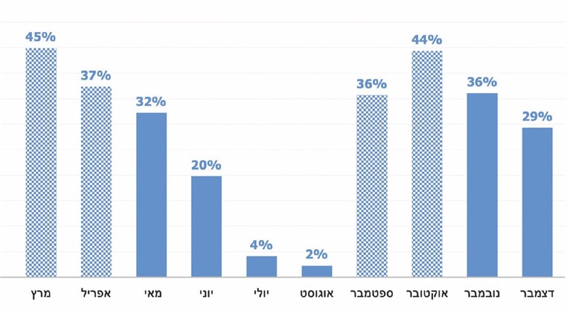
על פי נתוני מינהל התקשוב מינואר 2021, בעיבוד משרד מבקר המדינה.
* העמודות המנוקדות משקפות חודשים שבהם (או בחלקם) התקיימו סגרים מלאים: 13.3.20 - 1.5.20 ו-17.9.20 - 31.10.20.
** חודשים יולי ואוגוסט הם חודשים שבהם שהו התלמידים בחופש, ועל כן לא נדרשו בתקופה זו ללמידה בכלל וללמידה מרחוק בפרט.
מהתרשים עולה כי השיעור המרבי של כניסות תלמידים לפחות פעם אחת בחודש לתוכן דיגיטלי באמצעות הזדהות אחידה היה בחודשים מרץ ואוקטובר 2020 - 45% ו-44% בהתאמה; השיעור המזערי (ללא יולי-אוגוסט) היה בחודש יוני - 20% (יש להביא בחשבון שתלמידי החט"ב והחט"ע מסיימים את לימודיהם ב-20 ביוני בכל שנה) וכן בחודש דצמבר - 29%. עולה מהתרשים כי לאורך התקופה (למעט בחודשים יולי-אוגוסט) 55% - 80% מהתלמידים לא התחברו לתכנים הדיגיטליים בקביעות או בכלל. כן עולה כי בתקופת הסגרים המלאים או בחודשים שבהם היה סגר בחלק מהחודש (במרץ למשל) היה שיעור כניסות התלמידים לתוכן דיגיטלי לפחות פעם אחת בחודש מהגדולים בתקופה זו (כך גם בנובמבר 2020 כשלא היה סגר).

בלוח שלהלן מוצג ניתוח משרד מבקר המדינה לשיעור התלמידים שנכנסו פעם אחת ביום לפחות לתוכן דיגיטלי באמצעות ההזדהות האחידה בתקופת שני הסגרים המלאים הראשונים.
לוח 2: שיעור התלמידים שנכנסו פעם אחת ביום לפחות לתוכן דיגיטלי בתקופת שני הסגרים הראשונים
התקופה | ממוצע שיעורי הכניסות היומיים | שיעור הכניסה  הקטן ביותר | שיעור הכניסה  הגדול ביותר
הסגר הראשון -  13.3.20 – 1.5.20 | 10% | (17.4.20) 2% | (16.3.20) 20%
הסגר השני -  17.9.20 – 31.10.20 | 10% | (25.9.20) 2% | (19.10.20) 13%
על פי נתוני מינהל התקשוב מינואר 2021, בעיבוד משרד מבקר המדינה.
מהלוח עולה שכ-90% מהתלמידים (בממוצע) לא התחברו על בסיס יום-יומי למשימות המתוקשבות, ובימים מסוימים גדל שיעור זה ל-98%.

כניסה למשימות המתוקשבות לפי אוכלוסיות: בתרשימים שלהלן מוצג ניתוח משרד מבקר המדינה לשיעור התלמידים (מכלל התלמידים) שנכנסו פעם אחת באותו חודש לפחות לתוכן דיגיטלי, בחלוקה לחודשים, לפי מגזר ולפי אשכול חברתי-כלכלי.
תרשים 14: שיעור התלמידים (מכלל התלמידים) שנכנסו פעם אחת בחודש לפחות לתוכן דיגיטלי, לפי מגזר
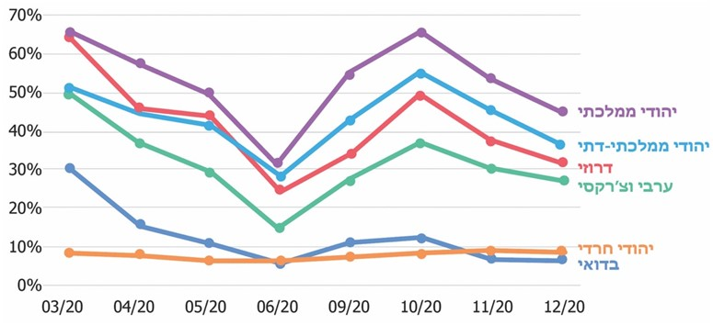
על פי נתוני מינהל התקשוב מפברואר 2021, בעיבוד משרד מבקר המדינה.
תרשים 15: שיעור התלמידים (מכלל התלמידים) שנכנסו פעם אחת בחודש לפחות לתוכן דיגיטלי, לפי אשכול חברתי-כלכלי
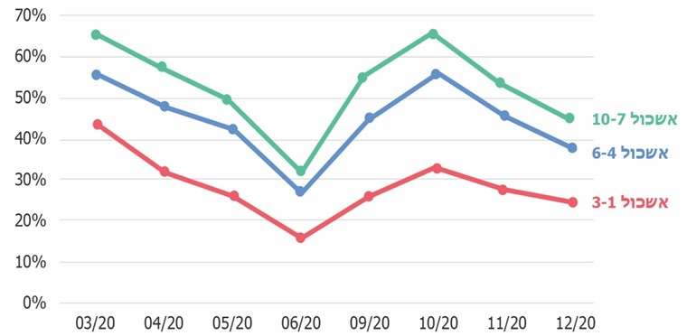
על פי נתוני מינהל התקשוב מפברואר 2021, בעיבוד משרד מבקר המדינה.
מהתרשימים עולה כי קיים פער גדול בין שיעור השימוש של החברה החרדית והבדואית בתוכן הדיגיטלי ובין שיעור השימוש של המגזר היהודי ממלכתי והיהודי ממלכתי-דתי בתוכן זה. עוד עולה כי ככל שהאשכול החברתי-כלכלי נמוך יותר, שיעור השימוש באתרי התוכן הדיגיטלי קטן יותר.

משרד החינוך ציין בתשובתו כי הוא סיפק מענים ייחודיים כדי להגביר את השימוש של אוכלוסיות מיוחדות בתכנים הדיגיטליים; כך לדוגמה: הוא סיפק אמצעי קצה לאוכלוסיות המצויות בחתך חברתי-כלכלי נמוך ובכלל זה גם לחברה הערבית והחרדית; המשרד ציין שהחל ביולי 2020 כל סביבה דיגיטלית שהוא פיתח הייתה בשפה העברית והערבית, וכי נעשו התאמות תרבותיות לפי אוכלוסיית היעד - כך למשל הופעלה תוכנית ייעודית לדוברי ערבית - "הכיתה האינטראקטיבית", ולתלמידי החברה החרדית פותח פורטן תוכן חרדי שהועלה לשימוש בתחילת שנת 2020 וכן חדרי למידה קוליים. עוד ציין המשרד כי מינהל התקשוב נערך להגדלת מספר ספקי התוכן המותאמים לתוכנית הלימודים במחוז החרדי.
על אף הצעדים שנוקט המשרד כמפורט בתשובתו, בביקורת עלה כי עדיין קיימים פערים בין האוכלוסיות במידת השימוש בתכנים הדיגיטליים:
מניתוח נתוני משרד החינוך עולה שעל אף הקצאת אמצעי הקצה לאוכלוסיות המצויות בחתך חברתי-כלכלי נמוך (אשכולות 3-1), גם בשנה"ל התשפ"א נותר שיעור ההשתתפות של אוכלוסיות אלה קטן ואף ירד בהשוואה לתחילת תקופת הקורונה (מ-43% במרץ 2020 ל-24% בדצמבר 2020).
פרויקט "הכיתה האינטראקטיבית" לחברה הערבית הופעל עוד לפני פרוץ הקורונה, ואף על פי כן, הנתונים מצביעים על פערים בשימוש במשימות המתוקשבות בין החברה היהודית שאינה חרדית לבין החברה הערבית ובעיקר החברה הבדואית (ראו תרשים 14).
אף שביולי 2020 תורגמו הסביבות הדיגיטליות לערבית, לאחר מועד זה חלה ירידה בשימוש במשימות המתוקשבות בקרב דוברי ערבית (ירידה של 17% בקרב החברה הדרוזית, 10% בחברה הערבית ו-5% בחברה הבדואית - מאוקטובר עד דצמבר 2020).
מניתוח של מספר הכניסות לפורטן התוכן החרדי הזמני בחודשים מרץ 2020 עד יוני 2021, (שצורפו לתשובת המשרד) עלה שבחודש אוקטובר 2020 היה שיא הכניסות לפורטן - קרוב ל-16,000. גם אם כל כניסה נעשתה על ידי תלמיד אחר, הרי שבחודש זה השיעור המרבי של תלמידים שנכנסו לפורטן החרדי היה 4.5% (בהתחשב בכך שבמגזר החרדי היו בשנת 2020 כ-347,000 תלמידים); מנגד, בחודש יוני 2020 מספר הכניסות לפורטן היה הקטן ביותר - כ-2,000 כניסות - ומכאן, שלכל היותר היה השיעור המרבי של התלמידים שנכנסו לפורטן בחודש זה 0.6%.
ניתוח נתוני כניסות לאתרי תוכן על ידי משרד החינוך: בביקורת עלה גם שמינהל התקשוב במשרד החינוך הפיק דוחות שוטפים המכילים את נתוני הכניסות לאתרי ספקי התוכן, שבוצעו באמצעות ההזדהות האחידה (לעיתים גם ברמה היומית), שאותם הוא העביר למנכ"ל המשרד; ואולם המשרד לא ניתח את הנתונים כדי להפיק מהם תובנות על התועלת מהשימוש בכלי זה; למשל הוא לא בחן את נתוני הכניסות לפי מחוזות או לפי שלבי גיל או מגזרים. הוא גם לא הפיק לקחים מתוצאות ניתוח הנתונים, לא פנה למחוזות ולבתיה"ס במטרה להנחות אותם לנתח את הנתונים הנוגעים אליהם ולמקד מאמצים בהגדלת שיעור ההשתתפות של תלמידיהם במשימות המתוקשבות.

משרד החינוך ציין בתשובתו כי הנתונים מונגשים באופן שוטף למפקחים ולממונים על התקשוב במחוזות, אשר מנתחים את הנתונים ומבצעים התערבויות והדרכות לקידום השימוש במשימות המתוקשבות בהתאם לצורך. נוסף על כך, פורטן מוסדות משקף למנהלי בתיה"ס, לרכזי התקשוב ולצוותי ההוראה מידע על השימוש שנעשה בתוכן הדיגיטלי של ספקי התוכן והקורסים שהמשרד פיתח, לרבות מידע על הכמות של ביצועי התלמידים שהשתמשו בתכנים. מידע זה מאפשר קבלת החלטות מבוססות נתונים ויצירת תהליכי הוראה ולמידה דיפרנציאליים.
מומלץ שמשרד החינוך ישלים את ניתוח הסיבות לשיעור ההשתתפות הקטן במשימות המתוקשבות שבאתרים של ספקי התוכן הדיגיטלי (ללא החודשים יולי-אוגוסט) - 20% - 45%, בדגש על הפערים בין מגוון האוכלוסיות והאשכולות החברתיים-כלכליים וזאת על אף הצעדים שנקט המשרד ושאותם ציין בתשובתו; מומלץ גם שיפיק מכך לקחים ויפעל להסרת החסמים העומדים בפני אוכלוסיות אלה.

איסוף נתונים איכותניים: בבדיקה עלה כי למשרד החינוך אין נתונים איכותניים על השימוש שעושים התלמידים בכניסתם לאתרים (לדוגמה מה עושים התלמידים לאחר שהם נכנסים לאתר, כמה זמן הם שוהים בכל דף, מהי מידת הצלחתם במשימות ועוד).

משרד החינוך ציין בתשובתו כי הוא עוקב אחר נתוני הכניסות לאתרי הספקים ובעתיד ירחיב את עומק המידע על מהות הכניסות וזמני השהות. נוסף על כך ציין המשרד כי מנכ"ל משרד החינוך הנחה את גורמי המשרד לפתח סביבות למידה דיגיטליות, בשיתוף פעולה עם ישראל דיגיטלית, אשר מאפשרות ניטור ומעקב ברמת התלמיד והכיתה בנוגע לאופן ביצוע המשימות ולקצב ההתקדמות בלמידה. המשרד מסר כי חלק מסביבות הלמידה של חלק מהגילים כבר פותחו (למשל: סביבות להוראת אנגלית, מתמטיקה, פיזיקה, כימיה, ביולוגיה ועוד), וחלק מסביבות הלמידה נמצאות בסיום תהליך פיתוח; כך גם פרסם המשרד מכרז תוכן חדש לשנה"ל התשפ"ב הדורש מספקי התוכן להעביר את נתוני השימוש של התלמידים בזמן אמת; המערכת החדשה תדע לקלוט את הנתונים האלה, והמשרד יוכל לנתחם ולהציגם לגורמים שונים ובהם המורים, מנהלי בתיה"ס, הרשויות המקומיות, מחוזות החינוך, המפמ"רים ויחידות המטה.
מומלץ כי משרד החינוך ישלים את פיתוח המערכות המאפשרות איסוף נתונים איכותניים, יפיק את הנתונים וינתח אותם. בדרך זו תהיה בידי משרד החינוך תמונת מצב רחבה ומקיפה הנוגעת לשימוש התלמידים בכלי של המשימות המתוקשבות, במהלך הלמידה מרחוק בתקופת שגרה וחירום.

הערכת מידת ההשתתפות של התלמידים בלמידה מרחוק באמצעות המשימות המתוקשבות בכלל האפיקים (לא רק דרך ספקי התוכן)

כאמור, משימות מתוקשבות מבוצעות במסגרת הכניסה לאתרים ייעודיים והפעלת תוכנות ואפליקציות - חלקן באמצעות ספקי התוכן וחלקן באפיקים אחרים.

מחוזות: במידע שאסף משרד מבקר המדינה מהמחוזות בינואר ובפברואר 2021 התבקשו המחוזות לדרג לפי הערכתם את מידת השתתפות התלמידים (בכל שלבי החינוך) במסגרת המשימות המתוקשבות בכלל האפיקים (בסולם שבין 1 ל-5). בתרשים שלהלן מוצג דירוג המחוזות.

תרשים 16: מידת ההשתתפות של התלמידים בלמידה מרחוק באמצעות המשימות המתוקשבות, לפי המחוזות ולפי שלבי החינוך
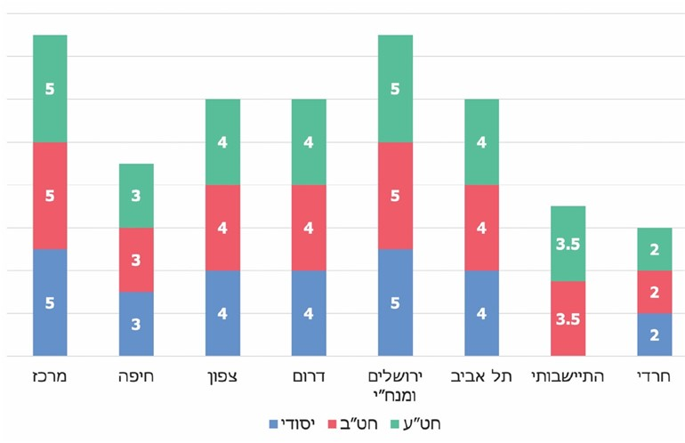
על פי תשובות המחוזות, ינואר-פברואר 2021, בעיבוד משרד מבקר המדינה.
מהתרשים עולה כי להערכת המחוזות אין שונות בין שלבי החינוך השונים בכל הנוגע להשתתפות התלמידים במשימות המתוקשבות. כמו כן חמישה מחוזות ציינו כי לדעתם ההשתתפות הייתה במידה רבה ומעלה, אך המחוז החרדי ומחוז חיפה העריכו ששיעור ההשתתפות היה קטן יותר - במידה מועטה-בינונית.

יצוין כי המחוז ההתיישבותי שהעריך את ההשתתפות של תלמידיו במידה בינונית-רבה ציין כי הוטל עומס גדול על התלמידים במשימות אלו.

מנהלי בתיה"ס: מנהלי בתיה"ס שעימם נפגש צוות הביקורת העריכו את שיעור ההשתתפות של התלמידים במשימות המתוקשבות בכלל האפיקים כגדול יחסית. מרביתם ציינו שלדעתם שיעור ההשתתפות גדל בסגר השני לעומת הסגר הראשון לאור השיפור שחל במיומנויות התלמידים וביכולתם ללמוד באופן עצמאי וכן בהתאמות שביצעו בתיה"ס בהפחתת העומס המוטל על התלמידים.

מעמדת המחוזות ומנהלי בתיה"ס עולה כי לדעתם רוב התלמידים השתתפו במשימות המתוקשבות. נתון זה אינו עולה בקנה אחד עם הנתון המדיד בנוגע לשיעור הכניסות של התלמידים לאתרי התוכן הדיגיטלי שהיה קטן יותר - פחות ממחצית. ההסבר לכך יכול להיות שמרבית המשימות המתוקשבות ניתנו לתלמידים באפיקים אחרים שאינם במסגרת אתרי התוכן; לחלופין ייתכן שהערכות שנתנו המחוזות ומנהלי בתיה"ס הן סובייקטיביות ואינן משקפות באופן מדויק את מידת ההשתתפות בפועל של התלמידים במשימות המתוקשבות.
בביקורת עלה כי אין ברשות המשרד נתונים על ההשתתפות של התלמידים במשימות המתוקשבות בכלל האפיקים, זאת למעט נתונים על מספר הכניסות לאתרי ספקי התוכן שבוצעו באמצעות ההזדהות האחידה של המשרד.

אתגרים נוספים במשימות המתוקשבות: אף שהמחוזות ומנהלי בתיה"ס העריכו שהיקף ההשתתפות של התלמידים במשימות המתוקשבות היה גבוה, האגף לחינוך יסודי במשרד החינוך, המחוזות ומנהלי בתיה"ס הצביעו על קשיים שייתכן שהשפיעו על כך ובהם: ריבוי המשימות המתוקשבות; חוסר התאמה בין רמת המשימות לגיל התלמידים; העובדה שהתלמידים לא היו מורגלים לביצוע למידה עצמית בביצוע משימות מתוקשבות (ובפרט בקרב תלמידים מתקשים); היעדר סביבת למידה אחת המרכזת את כל המשימות המתוקשבות; אי-יציבות של אתרי המשימות (וקריסתם בעומס); ומחסור באמצעי קצה. בנוגע לחברה החרדית ציין המחוז החרדי כי מגבלות האינטרנט הכשר מנעו מהתלמידים להיכנס לחלק ממרחבי הלמידה שכללו משימות מתוקשבות.
מומלץ שמשרד החינוך יבחן את שיעורי השתתפות התלמידים במשימות המתוקשבות לאורך זמן בכלל האפיקים הממוחשבים הקיימים, יפיק לקחים בהתאם ויגבש ארגז כלים שיסייעו להגברת שיעור השתתפות התלמידים במשימות אלו.

למידה א-סינכרונית: מערכת השידורים הלאומית

מערכת השידורים הלאומית החלה לפעול עם פרוץ הקורונה במרץ 2020, ובמסגרתה הוקלטו שיעורים במגוון רחב של תחומים: מקצועות הלימוד (בהתאם לתוכניות הלימודים), שיעורי העשרה ופעילויות הפגה לכל שכבות הגיל (מילדי הגן עד תלמידי כיתה י"ב) בשפה העברית ובשפה הערבית. שיעורים אלה שודרו באופן ישיר על פי מערכת שיעורים סדורה (בטלוויזיה או בשידורים מקוונים) ובמאגר VOD. מערכת שידורים זו עומדת לרשות המורים, והם יכולים לשלב את השידורים במסגרת מערכת השעות היומית או השבועית. בשיעורים, המשודרים לאורך כל שעות היום, ובמאגר ה-VOD ניתן לצפות בכל אמצעי קצה (טלוויזיה, טלפון חכם, מחשב לוח, מחשב נייד ומחשב נייח).

בתחילת הסגר הראשון הופעלו 28 ערוצים ששידרו כ-100 שיעורים מקוונים בכל יום. עם התמשכות משבר הקורונה החליט מנכ"ל משרד החינוך דאז להגדיל את מספר השיעורים במערכת השידורים הלאומית. ואולם בביקורת עלה, כפי שיפורט להלן, כי שיעור הצפייה בשידורים הישירים ירד. להלן הפרטים:

היערכות ללמידה באמצעות שיעורים מוקלטים והרצאות מקוונות במסגרת תרגילי החירום: במסגרת תרגילי החירום שביצע משרד החינוך (לכל הפחות מאז 2016) הפנה המשרד את תלמידי מערכת החינוך לצפות בשיעורים מוקלטים ובהרצאות מקוונות במסגרת תוכנית "צו 8 חינוכי" ותוכנית "אקדמיה ברשת" (במסגרת זו היו זמינים לצפייה במרץ 2020 - 710 שיעורים - שלא היו חלק ממערכת השידורים הלאומית שטרם הוקמה בשלב זה). התרשים שלהלן מציג את שיעור הצפייה של התלמידים בשיעורים מוקלטים ובהרצאות מקוונות.
תרשים 17: שיעור הצפייה של התלמידים בכיתות ד'-י"ב (ללא תלמידי החברה החרדית) בשיעורים מוקלטים ובהרצאות מקוונות במהלך תרגילי החירום, 2016 - 2019
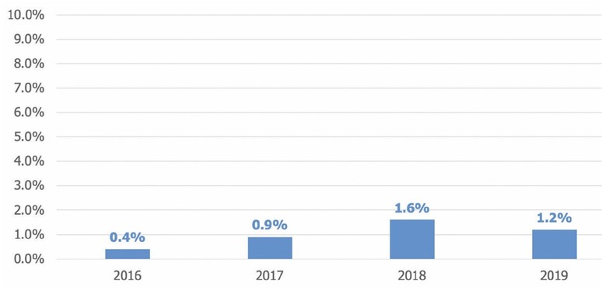
על פי נתוני מינהל התקשוב, בעיבוד משרד מבקר המדינה.
מהתרשים עולה כי בארבעת התרגילים שהתקיימו בשנים שקדמו לפרוץ הקורונה היה שיעור הצפייה של תלמידים בשיעורים המוקלטים ובהרצאות המקוונות קטן ביותר - פחות מ-2%.

משרד החינוך ציין בתשובתו כי תלמידי החברה החרדית לא הופנו לשיעורים מוקלטים במהלך תרגילי החירום שהתקיימו בשנים 2016 עד 2019, ושהשיעורים המוקלטים הונגשו לחברה החרדית רק מיולי 2020.
עלה כי במסגרת הליכי הפקת הלקחים מהתרגילים משרד החינוך לא בחן את הסיבות לשיעורי הצפייה הקטנים בשיעורים אלה ואת מידת האפקטיביות שלהם. בחינה זו מומלצת הן בכל הנוגע ללימודים בשעת משבר, שבה תידרש מערכת החינוך כולה לעבור למצב של למידה מרחוק, והן כדי לנצל את יתרונות המערכת ולהתנסות בה גם בעת שגרה.

סקר המורים של ראמ"ה והפקת הלקחים של אגף התכנון והאסטרטגיה בנוגע למערכת השידורים הלאומית: אף שמשרד החינוך שידר כבר במהלך הסגר הראשון עשרות שידורים ביום במסגרת מערכת השידורים הלאומית, 35% מהמורים שהשתתפו בסקר המורים הראשון של ראמ"ה ציינו כי הם כלל לא הנחו את תלמידיהם לצפות בתכנים. בקרב מורים בבתיה"ס העל-יסודיים דוברי העברית היה שיעור המורים שלא הנחו את תלמידיהם לצפות בתכנים גדול במיוחד - 56%; ראמ"ה הסיקה מכך כי זוהי "כנראה עדות למחסור בתכנים מצולמים המותאמים לשכבות גיל אלו". במסגרת סקר המורים השני של ראמ"ה, לא נשאלו המורים על מערכת השידורים הלאומית.

בהפקת הלקחים של אגף התכנון והאסטרטגיה לגבי הסגר הראשון הוא הצביע על מחסור בשיעורים מקוונים בשפה הערבית; ולגבי החברה הבדואית הוא ציין כי היות שהשידורים התקיימו על תשתיות של חברות כבלים - הם לא היו רלוונטיים לחברה הבדואית, אשר במרבית היישובים שבהם היא מתגוררת אין תשתית מרשתת וכבלים הנחוצה להפעלת מערכת השידורים הלאומית.

הרחבת מערכת השידורים הלאומית: כאמור, עוד לפני תקופת הקורונה היו זמינים לצפייה 710 שיעורים. במהלך תקופת הקורונה החליט משרד החינוך לתגבר את צילומי השיעורים והקליט 9,790 שיעורים נוספים במגוון תחומי דעת ובכל שלבי הגיל, מהם 374 שיעורים נמצאו בבדיקה וטרם פורסמו לשידור. נכון לאפריל 2021 היו 10,126 שיעורים מוקלטים וזמינים לצפייה (כולל "צו 8 חינוכי" ו"אקדמיה ברשת"), גידול של פי 14 לערך במספר השיעורים הזמינים לצפייה. העלות הכוללת שהושקעה במערכת השידורים הלאומית ממרץ 2020 ועד מרץ 2021 הסתכמה בכ-20.2 מיליון ש"ח, שמקורם התקציבי הוא מתקציבים שניתנו למשרד החינוך בתקופת הקורונה.

בתרשים שלהלן מוצגים מספר השידורים היומי הממוצע ששודר במערכת השידורים הלאומית בכל חודש ומספר הצפיות היומי הממוצע בשידורים אלה.
תרשים 18: מספר השידורים היומי הממוצע ששודר במסגרת מערכת השידורים הלאומית בכל חודש לעומת מספר הצפיות היומי הממוצע באותם שידורים, מרץ-נובמבר 2020
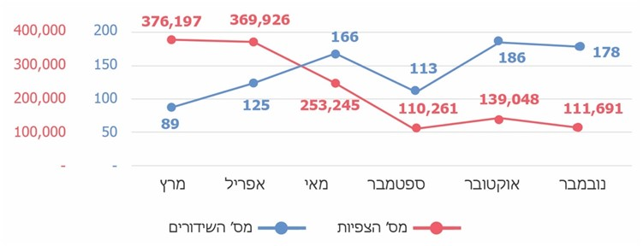
על פי נתוני מינהל התקשוב, בעיבוד משרד מבקר המדינה.
מהתרשים עולה כי לעומת מספר השידורים היומי הממוצע, שעלה באופן ניכר (פי שניים) מתחילת הקורונה (מרץ 2020) עד סיום הסגר השני (נובמבר 2020), במגמת הצפייה בשידורים חלה ירידה של כ-70% במספר הצפיות היומי הממוצע בתקופה זו.
יצוין כי מלבד השידורים שהוקרנו במסגרת מערכת השידורים הלאומית בשעות צפייה קבועות, העמיד משרד החינוך לרשות התלמידים את אותם השיעורים במסגרת מאגר שיעורים מוקלטים, אשר היו זמינים לצפייה בכל עת בערוצים שונים. מדידת מספר הצפיות בשידורים אלה נעשתה על בסיס הכניסה לקישור השידור (כאמור כניסה אינה מעידה בהכרח על צפייה בשידור המוקלט). בבדיקה עלה כי במהלך תקופות הסגר הראשון והשני היה מספר הלחיצות החודשי על קישורים אלה כמיליון.

הערכת המחוזות את מידת הצפייה במערכת השידורים הלאומית: בינואר 2021 ביקש משרד מבקר המדינה מהמחוזות לדרג את מידת ההשתתפות של תלמידי המחוז בלמידה מרחוק באמצעות צפייה במערכת השידורים הלאומית בסולם של 1 - 5 (1 - כלל לא, 5 - במידה רבה מאוד), לפי שלבי הגיל השונים. בתשובותיהם דירגו חמישה מחוזות (ההתיישבותי, תל אביב, ירושלים ומנח"י, דרום וחיפה) את השתתפות התלמידים בצפייה במערכת השידורים הלאומית במידה מועטה עד בינונית (דירוג ממוצע של 2 - 2.5 בשלבי הגיל השונים), הממוצע של מחוז מרכז בשלבי הגיל השונים היה 4.3. ראו פירוט בתרשים שלהלן:
תרשים 19: מידת ההשתתפות של התלמידים בלמידה מרחוק באמצעות הצפייה במערכת השידורים הלאומית, לפי המחוזות ולפי שלבי החינוך
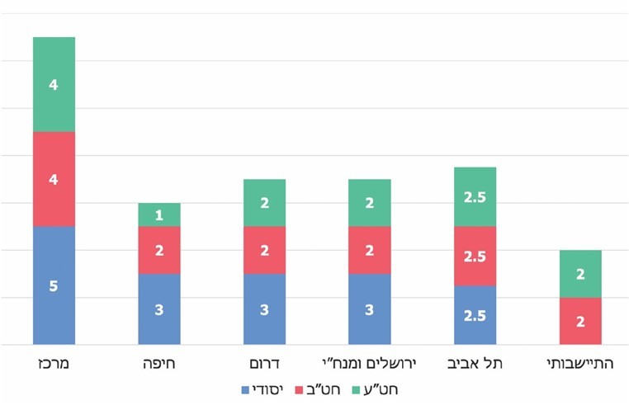
על פי תשובות המחוזות, ינואר-פברואר 2021, בעיבוד משרד מבקר המדינה.
מהתרשים עולה כי לפי הערכת המחוזות תלמידי החט"ב והחט"ע צפו פחות במערכת השידורים הלאומית מתלמידי בתיה"ס היסודיים.

הערכת מנהלי בתיה"ס את מידת הצפייה של תלמידיהם במערכת השידורים הלאומית: עשרה ממנהלי בתיה"ס עמדו על כך ששיעורי הצפייה היו קטנים במיוחד בבתיה"ס שהם מנהלים, ולא יותר מ-40%. שני מנהלים ציינו כי למערכת השידורים הלאומית לא הייתה תרומה של ממש ללמידה מרחוק, וכי להערכתם התקציב שהושקע בה לא השיג את המטרה.

בפגישות שערך משרד מבקר המדינה עם מנהלי בתיה"ס וממידע שאסף מהמחוזות עלו כמה סיבות אפשריות לשימוש המועט שנעשה במערכת השידורים הלאומית כמפורט להלן:

חוסר בקשר אישי בין מורה לתלמיד: מחוז ירושלים ומנח"י ציין בתשובתו כי לא נעשה חיבור פדגוגי בין השיעורים המשודרים לבין החומר הנלמד בכיתה, והתפיסה שמערכת השידורים הלאומית יכולה להחליף את המורה בכיתה הייתה שגויה. המחוז אף ציין כי השיעורים אינם תואמי תקופה ואינם מקיימים כל אינטראקציה עם הלומד. גם מחוז תל אביב ושבעה מהמנהלים סברו כי לשם הוראה נכונה ויעילה יש צורך בקשר אישי בין התלמיד למורה, ואין תועלת בהפניית התלמיד לשידור שמלמד בו מורה אנונימי.

ריבוי מקורות ללמידה מרחוק: בתקופת הקורונה הוצע לתלמידים ולמורים שפע של מקורות ללמידה מרחוק. מערכת השידורים הלאומית הייתה צריכה להתחרות באטרקטיביות שלה מול שפע זה. לשם כך נדרשה הייתה הכוונה של המורים ללמידה מתוך המערכת ולצידה תוכן מתאים המונגש באופן מעניין ומגרה. על פי שישה ממנהלי בתיה"ס, בפועל התלמידים העדיפו להשתמש בכלים שהציע להם ביה"ס - גורם המוכר להם וקשור אליהם בקשר ישיר ומתמשך, חלקם כלים חדשים וחלקם היו מוכרים לבתיה"ס ולתלמידים בטרם פרוץ המגפה, מלהשתמש במערכת השידורים הלאומית.

רלוונטיות התכנים ואיכותם הפדגוגית: המחוז ההתיישבותי ושלושה ממנהלי בתיה"ס ציינו שהתכנים ששודרו במסגרת מערכת השידורים הלאומית לעיתים לא היו רלוונטיים ולא תמיד התאימו לביה"ס, לשכבות הגיל (בעיקר העל-יסודיות) או להתקדמות הלימוד ולקצב שלו. המחוזות תל אביב, ירושלים ומנח"י וחיפה העלו טענות בנוגע לאיכותם הפדגוגית של השיעורים, לאיכות השפה ולמקצועיות של חלק מהמורים שהעבירו את השיעורים ובנוגע לעובדה שהשיעורים הם פרונטליים ומזכירים שידורים במתכונת מיושנת; כך גם בנוגע לאי-התאמת מערכת השידורים הלאומית לחברה החרדית. בהקשר זה ציין המחוז החרדי כי הוא פיתח מגוון רחב של שיעורים מוקלטים במקצועות השונים כחלופה למערכת השידורים הלאומית, אך בתחילה, כפי שציין גם אחד ממנהלי בתיה"ס, הייתה חסרה עבורם סביבה מארגנת לשמירה ולהפצה של השיעורים המוקלטים.

שילוב השידורים במערכת השעות: מחוז חיפה וארבעה ממנהלי בתיה"ס ציינו כי למורים היה קושי לשלב את השידורים במערכת השעות הבית ספרית, והשעות שבהן שידרה מערכת השידורים הלאומית היו שעות היום, באותן השעות שהמורים לימדו בהן את כיתותיהם במסגרת הלמידה הסינכרונית.

התאמה לתלמידי החברה הבדואית: מחקר שנערך בנושא הפערים שיצר משבר הקורונה בקרב תלמידי מערכת החינוך הישראלית עמד על כך שמערכת השידורים הלאומית לא הותאמה לתלמידי החברה הבדואית - השידורים שודרו באפיקים פרטיים ששידוריהם מתבססים על המרשתת, שלא הייתה זמינה עבור רובם; נוסף על כך הצפייה בערוצים כרוכה בתשלום - דבר שהיווה מכשול עבור משפחות בדואיות שרבות מהן מצויות במצב כלכלי קשה.

מחוז תל אביב וארבעה ממנהלי בתיה"ס ציינו כי מערכת השידורים הלאומית שימשה דווקא מאגר תוכן עבור המורים, כלי ללמידה וכלי אשר סיפק להם רעיונות לאופן העברת השיעורים הסינכרוניים וסייע להם בבניית השיעורים והמשימות המתוקשבות. שני מנהלים ציינו כי הם השתמשו במערכת השידורים הלאומית ככלי תומך להעשרה, לסיכום או לתרגול.
בבדיקה עלה כי מפרוץ משבר הקורונה פעל משרד החינוך להרחיב, בהשקעה של כ-20.2 מיליון ש"ח, את השיעורים המוקלטים, וזאת אף שהנתונים שהיו בידיו הצביעו על ירידה במספר הצפיות מכ-376,000 צפיות במרץ 2020 לכ-112,000 צפיות בנובמבר 2020, ואף שתהליכי הפקת הלקחים שעשו ראמ"ה ואגף התכנון והאסטרטגיה עמדו על כך שלא כל המורים הנחו את תלמידיהם לצפות בשיעורים (כ-35% מהמורים בסקר ראמ"ה הראשון לא הנחו כך).
עוד עלה כי הגדלת מספר השיעורים המוקלטים לא לוותה בבדיקת איכות (הן מהבחינה הפדגוגית והן מהבחינה הטכנית) במהלך הסגר השני והשלישי. במסגרת זו לא נבחן עדכון מתווה השיעורים ולא נערכה התייעצות עם הגורמים בשטח לשם בחינה האם יש צורך להמשיך ולהקליט שיעורים נוספים, ואם כן - האם התלמידים שהם קהל היעד מפיקים ממערכת השידורים הלאומית את המיטב. כמו כן משרד החינוך לא פעל לאיתור ולהסרה של החסמים העומדים בפני תלמידים מחברות מסוימות כמו החברה הבדואית בצפייה במערכת השידורים הלאומית.

בתשובתו ציין משרד החינוך כי עם פרוץ הקורונה מערכת השידורים הלאומית, שהחלה לפעול כבר במרץ 2020, נתנה מענה מהיר ומקיף לכל החברות ובתחומי דעת רבים (בדגש על מקצועות הליבה), והיא שימשה מענה חלקי בלבד ללמידה מרחוק כדי לגשר על הפער הדיגיטלי של המורים. המשרד הוסיף כי נקט פעולות להגברת הצפייה בשידורים. המשרד ציין כי הירידה בשיעור הצפייה בשידורים נובעת מהכשרת המורים ללמד מרחוק ומשיפור מיומנויותיהם באופן שהפחית את הצורך להשתמש במערכת זו והפך את המערכת לאמצעי נוסף לתגבור הלמידה מרחוק או לשילובה כחלק ממערך הלמידה. נוסף על כך ציין המשרד כי הוא ערך ביקורת איכות פדגוגית וטכנית לכ-2,500 שיעורים [מתוך כ-10,000 שיעורים].
מומלץ כי משרד החינוך יפיק לקחים בכל הנוגע למערכת השידורים הלאומית, בעיקר נוכח הירידה בשיעורי הצפייה בה ונוכח השיפור שחל ביכולות המורים להוראה מרחוק, וכי במסגרת זו הוא ישלים את ההתייעצויות הן עם גורמי המטה והן עם המחוזות וגורמי השטח האחרים - המנהלים, המורים ואף התלמידים. כך יוכל המשרד לגבש תמונת מצב מקיפה בדבר תרומת מערכת השידורים הלאומית ללמידה מרחוק, על חסרונותיה ויתרונותיה, ולקבל החלטות בנוגע לצורך בהמשך פעילותה והשימושים שמומלץ לעשות בה.
אם יחליט המשרד להמשיך ולהפעיל את המערכת, מומלץ שישלים את בדיקת איכות השידורים, הן מהבחינה הפדגוגית והן מהבחינה הטכנית, ושישפרם ככל שיידרש; כן מומלץ שיבחן שיתוף פעולה עם בתיה"ס כדי שהתכנים יתאימו לאוכלוסיות ייחודיות ושיגביר את חשיפת ההורים למאגר השיעורים המוקלטים כדי לרתום אותם לעידוד ילדיהם לצפות בשיעורים, אף כצפייה משותפת וקיום שיח בעניין.

מרחבים קוליים לחברה החרדית

כאמור, החברה החרדית עשתה שימוש נרחב במרחב הלמידה הטלפוני במהלך הלמידה מרחוק. בהפקת הלקחים של אגף התכנון והאסטרטגיה הוא ציין כי בסגר הראשון לא היו אביזרי לימוד ויזואליים שישלימו וימחישו את החומר לצד המרחב הקולי. המחוז החרדי הצביע לפני צוות הביקורת על קשיים נוספים שעלו בעיקר במהלך הסגר הראשון בנוגע ללמידה זו ובהם: היעדר מעקב אחר השתתפות התלמידים במרחב הקולי; קושי בריכוז ובלמידה של תלמידים לאורך זמן רב בצורת למידה זו; חוסר היכרות של המורים עם הפונקציות הקיימות במערכות הקוליות והיעדר שליטה בהן; תשתיות מצומצמות לשימוש במרחבים הקוליים; ומחסור בתקציב כדי להגדיל את כמות חדרי הוועידה במרחבים הקוליים.

דברים דומים עלו גם במחקר שנערך בנושא הפערים שיצר משבר הקורונה בקרב תלמידי מערכת החינוך הישראלית, ובו נמצא כי מערכות המרחב הקולי קרסו פעם אחר פעם בשל העומס על הקווים; בשכונות החרדיות היו בעיות קליטה סלולריות; התלמידים סבלו ממחסור באמצעי קצה לשימוש במרחבים הקוליים; חבילות התקשורת של קווי הטלפון חרגו ממספר הדקות הקצובות, ולכן גררו הוצאה כספית גדולה עבור משפחות מעוטות יכולות; והשימוש במרחב הקולי הקשה על הלמידה במקצועות ובשלבי גיל שונים הנדרשים להסברים עם עזרים חזותיים.

מנהל בי"ס חרדי שעימו נפגש צוות הביקורת עמד אף הוא על הקשיים בלמידה באמצעות המרחבים הקוליים, ובעיקר עבור הכנת התלמידים למבחני הבגרות.
מומלץ שמשרד החינוך ייתן את הדעת על הקשיים שעלו בנוגע ללמידה מרחוק עבור החברה החרדית, ובפרט במרחבים הקוליים; וימצא דרכים לייעול ולשיפור הלמידה בקרב חברה זו באופן התואם את תרבותה ואמונתה.

מעורבות ההורים בלמידה מרחוק

מעורבות הורים עקבית היא בעלת השפעה חיובית מובהקת על הישגי התלמידים ועל רווחתם הנפשית. הורה מעורב מקבל מידע על ידיעותיו של הילד ועל יכולותיו והוא יכול לעזור לילדו לפתח מיומנויות. כמו כן הוא מעביר את המסר שביה"ס הוא בעל ערך וכך תורם לפיתוח המוטיבציה של ילדו.

הפערים בהישגי תלמידי מדינת ישראל

מדינת ישראל מאופיינת בפערים חינוכיים רבים ועמוקים, הבאים לידי ביטוי בהישגיה הנמוכים במבחני ההשוואה השונים לעומת שאר מדינות ה-OECD. אי-שוויון חינוכי, שמקורו בפערים חברתיים-כלכליים, מוביל גם להחרפת אי-השוויון הכלכלי ולפגיעה בשוויון ההזדמנויות.

מניתוח שעשתה ראמ"ה לתוצאות המבחן הבין-לאומי פיז"ה עולה שפיזור הציונים בישראל הוא הגדול בעולם, וכי יש פערים ניכרים בהישגים בין תלמידים דוברי עברית לתלמידים דוברי ערבית (לטובת דוברי העברית). בתרשים שלהלן מוצגים ציוני תלמידי ישראל במבחן פיז"ה 2018, בכל אחד מתחומי הבחינה, לפי אופי האוכלוסייה:
תרשים 20: ציוני תלמידי ישראל במבחן פיז"ה 2018, על פי מגזר שפה
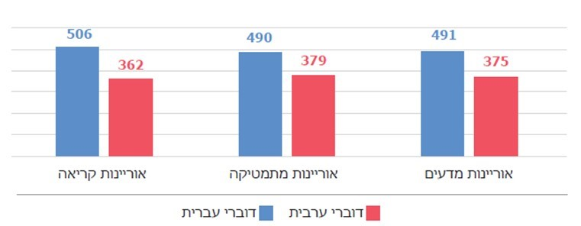
על פי ראמ"ה, תוצאות מבחן פיז"ה 2018 (3.12.19), בעיבוד משרד מבקר המדינה.
מהתרשים עולה כי הציונים של התלמידים דוברי העברית גבוהים בכ-29% עד 40% מהציונים של התלמידים דוברי הערבית בכל אחד מהתחומים שנבחנו במסגרת המבחן.
יצוין כי מהניתוח שעשתה ראמ"ה למבחן פיז"ה עולה גם כי שיעור המצטיינים בכל התחומים יחד (אוריינות קריאה, אוריינות מתמטיקה ואוריינות מדעים) גדול יותר בקרב התלמידים דוברי העברית - 4% לעומת כ-0% בקרב דוברי הערבית, ואילו שיעור המתקשים בקרב דוברי הערבית הוא 53% וגדול מזה של דוברי העברית (12%).

בניתוח שעשתה ראמ"ה עלה גם כי ככל שהרקע החברתי-כלכלי של התלמידים גבוה יותר, כך הישגיהם גבוהים יותר. האמור מאפיין גם את רוב מדינות ה-OECD, אבל פיזור הציונים בקרב התלמידים בישראל בעלי רקע חברתי-כלכלי שונה גדול יותר מזה של ה-OECD. בתרשים שלהלן מוצגים ציוני תלמידי ישראל במבחן פיז"ה 2018 בכל אחד מתחומי הבחינה, לפי הרקע החברתי-כלכלי שלהם.
תרשים 21: ציוני תלמידי ישראל במבחן פיז"ה 2018 על פי הרקע החברתי-כלכלי שלהם
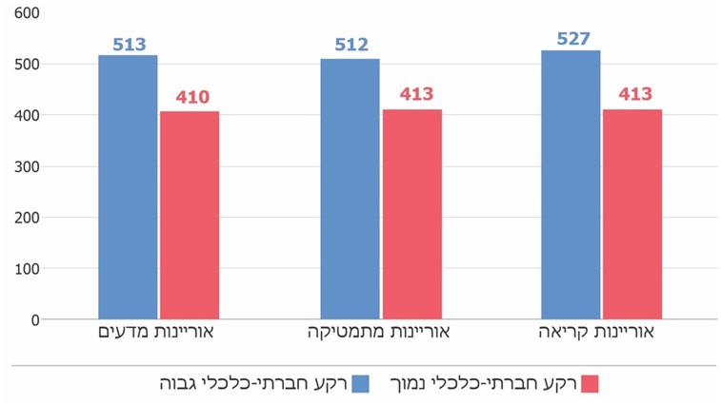
על פי ראמ"ה, תוצאות מבחן פיז"ה 2018 (3.12.19), בעיבוד משרד מבקר המדינה.
מהתרשים עולה כי הציונים של תלמידים מרקע חברתי-כלכלי גבוה גבוהים יותר בכ-25% מציוני תלמידים מרקע חברתי-כלכלי נמוך בכל אחד מהתחומים שנבדקו במבחן פיז"ה 2018.
בניתוח שעשתה ראמ"ה עלה גם כי שיעור המצטיינים גדול יותר ככל שהרקע החברתי-כלכלי גבוה יותר. כך לדוגמה, שיעור התלמידים המצטיינים באוריינות קריאה הוא 3% בקרב התלמידים מרקע נמוך ו-19% בקרב התלמידים מרקע גבוה.

סגירת בתיה"ס בישראל כתוצאה מהקורונה והמעבר ללמידה מרחוק, יש בהם כדי להחריף את הפערים בחינוך בייחוד בקרב אוכלוסיות מוחלשות (פריפריה, דוברי ערבית, חרדים ואוכלוסיות חסרות מעמד). הורים המשתייכים לקבוצות אלה התקשו בתקופת הקורונה לסייע לילדיהם בלמידה מרחוק, בין היתר, בשל חוסר בידע וזמינות נמוכה, ובפרט במשפחות מרובות ילדים.

בביקורת עלו ההשפעות הנוגעות למידת המעורבות של ההורים בלמידה מרחוק של ילדיהם וליכולת ההתמודדות של ילדים עם הלמידה מרחוק, הן בהיבט התפעולי והן בהיבט הפדגוגי, בתלות במידת מעורבות ההורים. יותר מ-40% מההורים וכ-74% מהמורים שהשתתפו בסקרי ראמ"ה הראשונים ציינו כי היעדר הסיוע של ההורים לילדיהם בלמידה מרחוק היווה חסם בפני למידה מיטבית מרחוק במידה בינונית ומעלה. בסקר ההורים והמורים השני של ראמ"ה נותר השיעור גדול - 37% בקרב ההורים ו-62% בקרב המורים. בתרשים שלהלן מוצגים הנפגעים העיקריים מהיעדר תמיכה זו.
תרשים 22: הנפגעים העיקריים מהיעדר הסיוע של ההורים בלמידה מרחוק
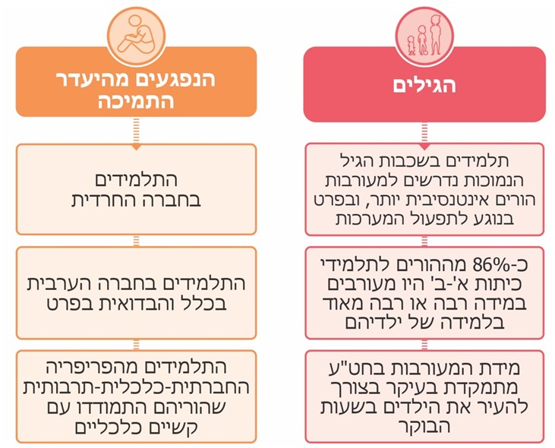

ממחקר שנערך בנושא הפערים שיצר משבר הקורונה בקרב תלמידי מערכת החינוך הישראלית עלה כי בקרב החברה הבדואית רוב הנטל על תיווך הלמידה מרחוק הוטל על האימהות, והן לא תמיד עמדו בו. בחלוף הזמן, עקב התקשורת שהופסקה עם המורים ועקב אי-היכולת להסביר לילדים את המשימות, נטשו רוב האימהות את התיווך. בנוגע לאוכלוסייה החרדית עלה במחקר כי לא מעט הורים ויתרו מראש על ההתמודדות עם הצורך לתווך לילדיהם את הלמידה מרחוק, ולעיתים הותירו זאת בידי אח בוגר שסייע לאחיו הצעירים. כן צוין במחקר שלא לכל ההורים הייתה היכולת להירתם ללמידה בבית. אשר להורים המשתייכים לפריפריה החברתית-כלכלית-תרבותית צוין במחקר כי יכולתם לסייע לילדיהם בלמידה מרחוק הייתה נמוכה בהשוואה להורים שהם בעלי אמצעים כלכליים והשכלתיים.

האגף לחינוך יסודי במשרד החינוך ציין אף הוא כי יש פערים ביכולת ההורים לסייע לילדים, וגם תשעה ממנהלי בתיה"ס הוסיפו וציינו לפני צוות הביקורת כי חלק מהפערים בין התלמידים במידת ההשתתפות וההצלחה שלהם בלמידה מרחוק היו תלויים גם במידת המעורבות של הוריהם בלמידה זו. שניים מהם ציינו גם שבימי שגרה בתיה"ס מפצים על היעדר מעורבות ההורים בתהליך הלמידה של ילדיהם, אך כשהלמידה כולה בוצעה מרחוק, בתיה"ס התקשו בכך.
האוכלוסיות העיקריות שנפגעו מהיעדר תמיכת ההורים היו תלמידי הפריפריה החברתית-כלכלית-תרבותית שלהוריהם היו גם קשיים כלכליים וכן תלמידים להורים המשתייכים לחברה החרדית ולחברה הערבית בדגש על החברה הבדואית; ההישגים של תלמידים מרקע כלכלי-חברתי נמוך ותלמידים דוברי ערבית נמוכים בימי שגרה לעומת הישגי כלל התלמידים (ראו נתונים נוספים בדוח על היערכות מערכת החינוך לשוק העבודה המשתנה), כך ששיטת הלמידה מרחוק, שהיא אחד מכלי הלמידה המתקדמים הנכללים בארגז כלי הלמידה של בתיה"ס, עשויה דווקא להעמיק את הפער בין התלמידים, פער הקיים ממילא במדינת ישראל, וכך גם להגדיל את אי-השוויון. הדבר מחדד את הצורך לתגבר אוכלוסיות אלו בעת היציאה מהמשבר ולתת תשומת לב מיוחדת לאוכלוסיות אלו בכלל ובלמידה מרחוק בעיתות שגרה ובעיתות משבר בפרט.

רכישת מיומנויות המאה ה-21

בדוח שפרסם מבקר המדינה במרץ 2021 שעסק בהיערכות מערכת החינוך לשוק העבודה המשתנה צוין כי נמצאו ליקויים בתחום גיבוש המדיניות בנוגע למיומנויות שיש להקנות לתלמידים באמצעות תוכניות הלימודים, בנוגע להשלמת הטמעתן של המיומנויות, לאופן הערכתן, לתיאום התפיסות והפעולות בין גורמי המטה ולהפצתן לגורמי השטח. כך, במשך השנים שקדמו למגפה, עלו ליקויים בפעילות משרד החינוך שנועדה להקנות לתלמידים את מיומנויות המאה ה-21 הנדרשות להם גם לשם ביצוע למידה מרחוק - הן הקנייתה של אוריינות דיגיטלית לתלמידים והן הקניית מיומנויות נוספות הנדרשות לשם למידה מרחוק - כגון למידה עצמית, הכוונה עצמית, ניהול ידע, יכולת פתרון בעיות וכיו"ב.

במסגרת הלמידה מרחוק ועם סגירת שערי בתיה"ס נדרשה מעורבות מוגברת של ההורים בסיוע לילדיהם ובהדרכתם בכל הנוגע ללמידה מרחוק ולהפעלתה - למשל בעידוד הילדים להיכנס לשיעורים המקוונים ולהשתתף בהם, בסיוע בכניסה לאתרי הלימוד, בכניסה למערכת השידורים הלאומית, בהכוונה למקורות המידע במרשתת ובהפעלה של אמצעי הקצה שברשותם (לרבות שימוש במרחב הקולי הטלפוני עבור התלמידים בחברה החרדית) ושל המרשתת הביתית וכן במהלך הלמידה עצמה.

המחוזות ומנהלי בתיה"ס ציינו כי נדרשה מעורבות ההורים, ובעיקר בסיוע לתלמידים צעירים ולתלמידים שהם חסרי מיומנויות הנדרשות ללמידה מרחוק: המחוזות ירושלים ומנח"י, חיפה ותל אביב הצביעו על הקשיים של התלמידים בתפעול השיעורים הסינכרוניים (המקוונים) ועל חוסר היכרות של התלמידים עם המערכות המפעילות שיעורים כאלה; כמו כן מחוז תל אביב ציין שלחלקם חסרה מיומנות טכנולוגית מספקת. מחוז חיפה והמחוז החרדי ציינו כי קשיים אלה הביאו לדעתם לפערי ידע שהלכו והתרחבו.

תשעה ממנהלי בתיה"ס הצביעו על קשיים שהתעוררו עם פרוץ הקורונה בקרב התלמידים בכל הנוגע למיומנויות הטכנולוגיות והדיגיטליות ומיומנויות הלמידה העצמאית שנדרשות לשם למידה מרחוק. הם הצביעו גם על פערים בין רמות המיומנויות של התלמידים - לתלמידים שהם לומדים עצמאיים הלמידה מרחוק הייתה דרך מתאימה ללמידה והיא אף קידמה אותם משמעותית, אך לתלמידים אחרים שיטת למידה זו התאימה פחות, והם התקשו להתמודד עם האתגרים החדשים שהיא הציבה. הדבר חידד את הפערים בין התלמידים ואף גרם להעמקתם. נוכח זאת, כפי שציינו חמישה מהמנהלים, היה צורך להתמקד בשיפור מיומנויות הלמידה העצמית של התלמידים והאוריינות הטכנולוגית שלהם.
תקופת הקורונה חידדה את הפערים בין תלמידים בעלי מיומנויות של לומד עצמאי או כאלה הזוכים לתמיכה ולעזר מהוריהם, לבין כאלה שאינם עצמאיים או אינם זוכים לתמיכה מהוריהם. כדי להתמודד עם פערים אלו נדרש משרד החינוך להקנות לתלמידים את המיומנויות המתאימות ללמידה במאה ה-21 ובכלל זה להקנות להם אוריינות דיגיטלית וסט מיומנויות שיאפשרו למידה עצמית.
כפי שצוין בדוח מבקר המדינה שעסק בהיערכות מערכת החינוך לשוק העבודה המשתנה, מומלץ שמשרד החינוך יפעל לגיבוש מדיניותו להקניית מיומנויות המאה ה-21, וממנה תיגזר תוכנית אסטרטגית, וכי המדיניות תוטמע בקרב כל הדרגים במערכת החינוך, תתמקד בהקניית המיומנויות הרלוונטיות, וממנה ייגזרו תוכניות לימוד מותאמות, דרכי הערכה של הישגי התלמידים, סדרי הפעלה חדשים, הכשרת צוותי ההוראה וסביבה לימודית פיזית וטכנולוגית התומכת בהקניית המיומנויות.

משרד החינוך מסר בתשובתו כי במהלך 2020 עד 2021 הצטרפו 3,380 בתי"ס לסביבת ענן לחינוך כדי לשפר את המיומנויות הדיגיטליות שלהם; כמו כן כ-2,450 בתי"ס הצטרפו לתוכנית התקשוב הלאומית של משרד החינוך, ויש צורך להמשיך את תהליכי ההטמעה בבתי"ס אלה. נוסף על כך מסר המשרד כי הוא תקצב כ-4,330 בתי"ס לצורך הצטיידות באמצעים דיגיטליים מתקדמים או שדרוג והתקנה של תשתיות לאינטרנט מהיר ולרשת אלחוטית בית ספרית (ובהם כ-650 מוסדות במגזר החרדי).

המענה להיעדר מעורבות הורית

תקופת הקורונה חידדה כאמור את ההשפעות שיש למידת המעורבות של ההורים בלמידת ילדיהם, השפעות שמשרד החינוך הצביע עליהן כבר בעבר, קודם התפרצות מגפת הקורונה. כך גם הודגש הצורך במתן מענה עבור תלמידים שהוריהם מתקשים לסייע להם במהלך הלמידה מרחוק.

ארגון אונסק"ו, המנהל מעקב אחרי סגירת בתי"ס במדינות העולם בעקבות התפשטות נגיף הקורונה, פרסם סקירה המסכמת את אופן ההתמודדות של מערכות חינוך בעולם עם סגירת בתי"ס ומציגה קווים משותפים כלליים להתמודדות זאת. בין היתר הציג הארגון התמודדות עם האתגר של הקלת העול על ההורים באמצעות הצעת תמיכה של הצוות החינוכי בבתיה"ס ולעיתים השארת מספר קטן של בתי"ס פתוחים כדי לתת מענה לילדים שלא ניתן לטפל בהם בבית, ומתן אפשרות, אם הדבר ניתן, לביקורי בית של מורים אצל תלמידים.

משרד החינוך היה מודע אף הוא לצורך במעורבות ההורים בלמידה מרחוק והמליץ לבתיה"ס היסודיים כבר בסגר הראשון למפות את כלל התלמידים בנוגע ליכולותיהם ללמוד מרחוק ולבחון בין היתר מהי זמינות הוריהם לתמיכה בלמידה. ההנחיות כללו גם התייחסות לקשר עם ההורים ולמידת מעורבותם בתהליכי הלמידה מרחוק. גם בנוגע לשכבות הגיל העל-יסודיות התייחס המשרד במסגרת הנחיותיו לחשיבות הקשר עם ההורים ומעורבותם בלמידה מרחוק ושילב המלצות בהתאם. המלצות דומות ניתנו גם בסגר השני.

משרד החינוך גיבש גם כלים והמלצות ללמידה מרחוק עבור אוכלוסיות מסוימות (חלק מהכלים הופנו לתלמידים ללא אמצעי קצה, חלקם לתלמידים מהחברה הערבית וחלקם לתלמידים משכבות הגיל העל-יסודיות) ובהם בין היתר:
- סיוע של מתנדבי השירות האזרחי-קהילתי לשם תרגול בקבוצות קטנות של טכנולוגיות הלמידה מרחוק לתלמידים אשר מתקשים בכך.
- עבודה בקבוצות קטנות וכן קביעת זמנים במסגרת מערכת השעות, שבהם המורים יוכלו לתת הנחיה וסיוע לתלמידים.
- שימוש בחומרי למידה מודפסים.
- קיום מפגשים פיזיים, ככל שניתן, עם תלמידים מתקשים.

המשרד ציין בתשובתו כי נוסף על כך הוא הפעיל הדרכות להורים באמצעות ה"זום", הרצאות והצעות לשיחות - שהותאמו לגילי התלמידים ובמסגרתן נתן דגשים שהותאמו לחברות מסוימות וכן הפעיל את מערכת השידורים הלאומית.
הגם שהמשרד סיפק כלים במטרה להתמודד עם היעדר מעורבות הורים בלמידת ילדיהם, ניכר מסקר המורים וההורים השני של ראמ"ה ומעמדות מנהלי בתיה"ס והמחוזות, כי היעדר המעורבות ההורית השפיע על היכולת של התלמידים להשתתף בלמידה מרחוק, ובפרט בקרב אוכלוסיות מסוימות.
מומלץ שמשרד החינוך יביא בחשבון את מגבלות הלמידה מרחוק בקרב האוכלוסיות שבהן יש מעורבות הורית נמוכה. לשם כך מומלץ שהוא יצייד את התלמידים בכלים חלופיים שיסייעו להם בלמידה מרחוק גם כאשר מעורבות הוריהם פחותה. בכלל זה מומלץ שיגבש כלים שיתאימו הן לעת שגרה כשבתיה"ס פתוחים, והן לעת חירום, כשמרבית בתיה"ס סגורים. עוד מומלץ כי הוא יעקוב אחר השימוש שנעשה בכלים שהוא כבר הפעיל, כפי שציין בתשובתו, הן מבחינת היקף השימוש שנעשה בהם והן מבחינת מועילותם. בנוסף מומלץ שישקול לאמץ את הצעת ארגון אונסק"ו למתן תמיכה לתלמידים באמצעות הצוות החינוכי בבתיה"ס; להשאיר כמה בתי"ס פתוחים על אף סגירת כלל בתיה"ס; וכן לאפשר למידה במרחבים סביבתיים, בדגש על תלמידים אלו (ראו בהקשר זה בפרק הבא).

נשירת תלמידים בתקופת הקורונה

נשירה גלויה: נשירה גלויה מבטאת מצב שבו תלמיד שהיה רשום במוסד חינוך המפוקח על ידי המדינה כבר אינו רשום בשום מוסד חינוך כזה או שאינו רשום ואינו לומד בתוכנית היל"ה (השכלת יסוד לימודי השלמה). בדרך כלל קודם לה תהליך הדרגתי ומתמשך של נשירה סמויה או ניתוק קשר עם המערכת. משרד החינוך אוסף באופן שוטף לאורך השנים נתונים מספריים הנוגעים לנושרים הגלויים ממערכת החינוך. מנתוני המשרד עלה כי בשנת 2019, סמוך לפרוץ המשבר, נשרו 12,249 תלמידים – 0.72% מכלל התלמידים, כ-70% מהם יהודים וכ-30% ערבים; בשנת 2020, נשרו 8,695 תלמידים - כ-0.5% מכלל התלמידים.

נשירה סמויה: משרד החינוך מגדיר נושר סמוי כתלמיד הרשום למוסד חינוך ומשובץ בו אך נעדר מלימודיו 7 ימי לימודים רצופים או נעדר היעדרות לא רצופה המצטברת ל-14 ימים ללא סיבה מוצדקת; או: תלמיד הנעדר מלימודיו לעיתים כה תכופות עד שלדעת מנהל מוסד החינוך יש בכך משום הפרעה רצינית ללימודיו, ולמרות פעולות שננקטו להשבתו לא חזר ללימודיו; או: תלמיד המתאפיין לפחות באחד מאלה: שוטטות בשטח בית הספר ומחוצה לו בשעות הלימודים, נוכחות פיזית בכיתת הלימוד אך ללא תפקוד לימודי, קושי למלא אחר חוקי מוסד החינוך, קשיי הסתגלות וקשיים התנהגותיים, מעורבות נמוכה בלימודים ובפעילויות אחרות בבית הספר. אומנם דברים אלה נכונים לשעת שגרה, עם זאת הם רלוונטיים, בהתאמות הנדרשות, גם לשעת חירום, ועל אחת כמה וכמה בתקופות שבהן עיקר הלמידה והתקשורת עם התלמידים נעשים מרחוק, בבית התלמיד.

חוקרים בארץ ובעולם מעריכים כי תופעת הנשירה צפויה להחמיר בעקבות משבר הקורונה ובעקבות המעבר ללמידה מרחוק ולהופיע גם בקרב אוכלוסיות שלא הוגדרו קודם לכן ככאלו שהן בסיכון לנשירה. ארגון ה-OECD ציין בנוגע לכך שבמדינות הארגון יש לצפות שבעקבות משבר הקורונה השיעור הממוצע של הנשירה מהלימודים יעמוד על כ-10%. חוקרים מעריכים כי בישראל השיעור יהיה גדול יותר בגלל הפער הגדול הקיים בין התלמידים מבחינת ההישגים והמיומנויות שלהם (הפער הגדול ביותר מכל מדינות ה-OECD), כאמור.

ואכן, מחקר שנערך ביוזמת משרד החינוך ועסק בנושא הפערים שיצר משבר הקורונה בקרב תלמידי מערכת החינוך הישראלית הצביע על כך שמשבר הקורונה החריף את הפערים בין תלמידים מאוכלוסיות שונות בנוגע לנשירה. כך לדוגמה - הקורונה הביאה לנשירה סמויה וגלויה ממערכת החינוך הבדואית בנגב ולאי-חזרתם של רוב התלמידים לביה"ס בשנה"ל התש"ף וכן לכך שהתלמידים לא ביצעו את המשימות שהוטלו עליהם. נוסף על כך הם לא נבחנו ולא קיבלו תעודות סיום שנת לימודים.

תמונה דומה עלתה גם מסקר ההורים השני של ראמ"ה, שם צוין בקשר לתלמידים מהחברה הבדואית כי "עלה רושם של ניתוק כמעט מוחלט של הילדים מהמסגרת הבית-ספרית: היעדר למידה מרחוק וכנראה אובדן תקווה שלמידה כזאת או אחרת יכולות להתרחש, ובפרט כאשר הדבר משולב עם קשיים ניכרים של התלמיד".

בנוגע לתלמידי הפריפריה החברתית-כלכלית-תרבותית צוין במחקר כי משבר הקורונה הביא לכך שתלמידי החט"ע יצאו לעבודה במקום להשתתף בשיעורי הלמידה מרחוק, דבר שהגדיל את הפוטנציאל לנשירה סמויה ואף גלויה.

איסוף מידע על נשירה גלויה וסמויה של תלמידים: בשל החשש לגידול בהיקף הנשירה הסמויה ממערכת החינוך בתקופת הקורונה, קיימת חשיבות גדולה למעקב ולאיסוף נתונים על השתתפות התלמידים בלמידה מרחוק ועל תלמידים שהם נושרים סמויים או מנותקי קשר.

המידע על תלמידים הנעדרים מביה"ס מצוי, בראש ובראשונה, אצל בתיה"ס עצמם. בהתאם לנוהלי משרד החינוך, על מנהלי מוסדות החינוך לדווח לרשות החינוך המקומית ולמשרד החינוך, במועדים קבועים ושוטפים שלא יפחתו מארבע פעמים בשנה (פעם ברבעון), על נוכחות התלמידים במוסד, ובכלל זה על תלמידים שאינם לומדים, אינם מבקרים בו באופן סדיר או שאינם מגיעים לביה"ס כלל. נוסף על כך, בנוגע לתלמיד הנעדר שבעה ימים רצופים מהלימודים (כאמור - נושר סמוי), קובע הנוהל כי הנושא יטופל על ידי הנהלת ביה"ס וגורמים שונים ברשות המקומית.
על בסיס מידע זה ומקורות מידע נוספים אחרים (כמו למשל נתוני הלשכה המרכזית לסטטיסטיקה, נתוני הרשות המקומית ועוד) יכול משרד החינוך לאמוד את תופעת הנשירה ולגבש תוכנית שתצמצם תופעה זו, בין היתר, באמצעות מתן כלים לצוותי בתיה"ס לאיתור תלמידים נושרים, חידוש הקשר עם תלמידים מנותקי קשר, זיהוי התלמידים שבסכנת נשירה וקביעת הפעולות להשבת הנושרים, הגלויים והסמויים, ללימודיהם.
ואולם כאמור, משרד החינוך לא אסף מבתיה"ס נתוני מעקב אחר נוכחות התלמידים בשיעורי למידה מרחוק והשתתפותם במהלכה. בפועל בתיה"ס התמודדו עם היעדרות התלמידים מהלמידה מרחוק, לרבות עם נשירה סמויה, באמצעות שיחות עם התלמידים והוריהם, ביקורי בית, פנייה לגורמי מקצוע - יועצות, פסיכולוגים וקציני ביקור סדיר.

משרד החינוך ציין בתשובתו כי הוא קבע נוהל המבהיר את המתכונת למעקב אחר נשירה (לרבות נשירה סמויה, שמתאפיינת בהשתתפות שאינה אפקטיבית), וכי הוא קיים אחריה מעקב שוטף. עוד ציין המשרד כי הוא הנחה את מנהלי מחוזות החינוך לקיים מעקב שוטף אחר כניסה ונוכחות של תלמידים במהלך השיעורים בתקופת הקורונה, בהתאם לשיטת העבודה שנקבעה בכל מחוז. המשרד ציין כי מדי שבוע בשבוע (לעיתים אף בכל יום) נעשתה הערכת מצב בראשות המנכ"ל, ובה המחוזות הציגו למנכ"ל עדכונים שוטפים על ממצאיהם ועל הפעולות הננקטות בנושא והונחו לפעול כדי לצמצם את הנשירה.

צוות הביקורת ביקש מהמחוזות להמציא לו נתונים על היקף הנשירה הגלויה, הנשירה הסמויה ומנותקי הקשר במחוז ולהשוות את הנתונים לשנים הקודמות. כל המחוזות למעט מחוז צפון ציינו רק את שיעור הנושרים הגלויים (תלמידים חסרי סמלי מוסד) כפי שהם מופיעים במערכות הממוחשבות. חלקם ציינו גם את שיעור התלמידים המטופלים על ידי קציני הביקור הסדיר. מחוז צפון עמד על היקף מנותקי הקשר (בשיעורים הסינכרוניים) וציין כי בקרב תלמידי כיתות א'-ו' אותרו 2,031 מנותקי קשר, בקרב תלמידי כיתות ז'-י"ב אותרו 3,076 מנותקי קשר, ובקרב תלמידי אגף שח"ר אותרו 383 מנותקי קשר.

המשרד ציין בתשובתו כי בפברואר 2021 הוא פעל במשך שבוע לשם איתור תלמידים במצבי סיכון (המאופיינים בניתוק בלמידה, ניתוק רגשי וניתוק חברתי או על רקע כלכלי) במטרה לאתרם לפני ההגעה למצב של נשירה גלויה, ומצא כי מתוך מדגם של 22% מבתיה"ס, שכלל יותר מ-578,000 תלמידים (כ-212,000 מהם בשלב החינוך היסודי וכ-366,000 בשלב החינוך העל-יסודי), 7,560 תלמידים (1.3%) היו במצב סיכון גבוה. ביוני 2021 יצא המשרד לשבוע איתור שני בקרב תלמידים שהוגדרו בשבוע האיתור הראשון בסיכון גבוה, ובמסגרתו מצא כי שיעור התלמידים בסיכון גבוה הצטמצם לכ-0.8%, וכי רק 4,432 תלמידים הוגדרו במצב של סיכון גבוה. המשרד ציין כי ניתן להניח שבהינתן המיפוי, המעקב והליווי של תלמידים אלה - ימותן מספר התלמידים שבסיכון גבוה, והנשירה הפוטנציאלית תצטמצם.

עוד הוסיף המשרד בתשובתו כי אגף א' לנוער בסיכון במשרד פעל ליצירת רשת ביטחון רחבה עבור ילדים ונוער בסיכון, ובין היתר, שמר עימם על קשר יום-יומי צמוד (למשל באמצעות היחידות לקידום נוער שברשויות המקומיות) ועבד באופן פרטני עם הנושרים באמצעות כ-750 קציני ביקור סדיר. נוסף על כך הוא מסר שהוא פעל לצמצום נשירת התלמידים באמצעות הפעלת מסגרות פיזיות פרונטליות ללמידה, לחינוך ולטיפול עבור ילדים ונוער בסיכון המצויים בסיכון גדול לנשירה, ובאמצעות חלוקת אמצעי קצה שיאפשרו לכלל התלמידים להשתתף בלמידה.
נמצא שפעולת האיתור של משרד החינוך בוצעה בעיקר בקרב בתי"ס המשתייכים לעשירוני טיפוח 5 - 10 (אוכלוסיות הזקוקות לטיפוח נוסף) ובהם מופעלות בהם התוכניות לילדים ונוער בסיכון; מדובר בכ-1,060 בתי"ס מתוך כ-5,300 בתי"ס (כ-20%).

משרד מבקר המדינה מציין לחיוב את פעילות משרד החינוך לאיתור תלמידים שלא השתתפו באופן סדיר בלמידה מרחוק במיקוד על בתי"ס בהם מופעלות תוכניות לילדים ונוער בסיכון.

עם זאת, פוטנציאל השפעת הקורונה והמעבר ללמידה מרחוק העלה את מרכיבי הסיכון בכלל האוכלוסיות ונמצא כי נכון למועד סיום הביקורת, אין בידי משרד החינוך נתונים מלאים על הנשירה הסמויה בכלל מערכת החינוך וכן על שיעור מנותקי הקשר בתקופת הקורונה ובשנה שקדמה לה בכלל המערכת. משכך, עלולה להיפגע יכולתו לאתר, מהר ככל שניתן, את התלמידים העשויים להיות בסיכון לנשירה ולמנוע אותה.
משרד מבקר המדינה ממליץ למשרד החינוך לרכז את נתוני הנשירה הסמויה מכלל בתיה"ס נוסף על נתוני הנשירה הגלויה שאותם הוא מרכז, לנתח את הנתונים ולעמוד על הסיבות לכך שתלמידים לא השתתפו בלמידה מרחוק; מומלץ גם שהמשרד יקבע כלי עזר שיסייעו לזהות, מוקדם ככל שניתן, את התלמידים הנמצאים בסכנה לנשירה ולהתערב למניעתה; פעולה זו תסייע בהשבת התלמידים למסגרת הלימודית באופן מיטבי והיא עדיפה על פני התערבות בדיעבד, לאחר הנשירה.
עוד מומלץ כי במסגרת זו משרד החינוך יבחן אם בעיתות חירום כמו משבר הקורונה יש צורך להגדיל את תדירות הדיווחים הנדרשת ממנהלי מוסדות החינוך לאיתור נושרים גלויים, נושרים סמויים ומנותקי קשר, וזאת נוסף על התדירות שנקבעה לעת שגרה.

מפגשים (לימודיים וחברתיים) במרחבים סביבתיים בתקופת הקורונה

המצב הרגשי והחברתי של התלמידים

הפסקת הלמידה הממושכת בתקופת הקורונה לא פגעה רק בלמידה כי אם גם בכישורים החברתיים והרגשיים של התלמידים, שכן המרכיב הרגשי-חברתי הוא מרכיב מרכזי בתהליכי שינוי והסתגלות ובמצבי קושי ומשבר. למצב חירום עלולות להיות השפעות ישירות על מצבם של ילדים. במהלך משבר, ובפרט בזמן תקופת הקורונה, התלמידים חווים ריחוק חברתי וזקוקים לקשר אישי ולחיזוק יחסי הקרבה והאכפתיות עם צוות המורים. נוסף על כך חלק מן התלמידים עלול לחוות מצוקות רגשיות, מצבי לחץ ומשבר ולהיקלע למצבי סיכון.

השירות הייעוצי-חינוכי של משרד החינוך (להלן - שפ"י) דיווח כי כבר בשבוע הראשון להתפרצות מגפת הקורונה התקבלו אצלו יותר מ-50,000 פניות בעקבות מצוקה רגשית של ילדים, וכי נכון למאי 2020 להערכתו יותר מ-25% מהתלמידים נתונים במצוקה רגשית, תחושת בדידות, חרדה, מצבי אלימות במשפחה והתנהגויות בסיכון. יצוין שגם מדינות רבות בעולם דיווחו, כבר בחודשים הראשונים להתפרצות הקורונה, על עלייה בפניות למוקדי חירום בנושא ילדים בסיכון, וזאת לעומת התקופה המקבילה בשנה שעברה.

בתרשים שלהלן מוצגות דוגמאות אחדות הלקוחות מתוך מאמרים שעסקו במצבם הרגשי-חברתי של תלמידים ברחבי העולם בתקופת הקורונה:

תרשים 23: החמרה במצבם הרגשי והחברתי של תלמידים ברחבי העולם במשבר הקורונה, במדינות נבחרות
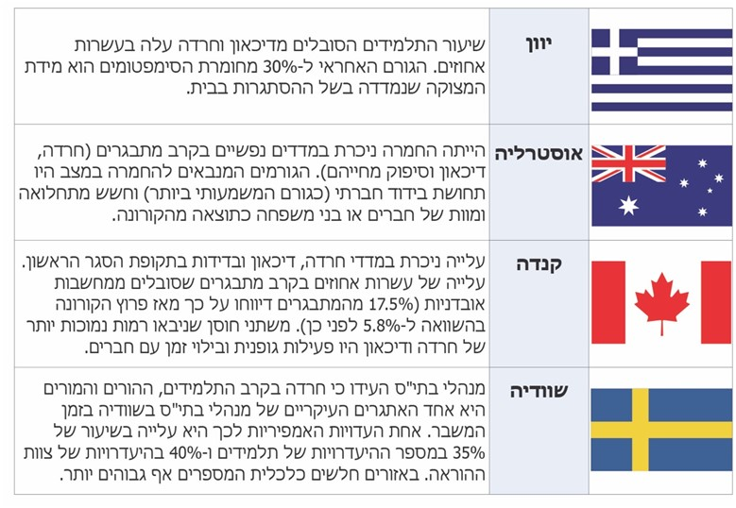

כאמור, אחת ממטרות הלמידה מרחוק שקבע משרד החינוך היא נתינת מענה רגשי לתלמידים, שמירת קשר עימם וקיום מסגרת חברתית חינוכית תומכת, תוך מתן פעילות שוטפת עבור התלמידים מטעם ביה"ס ללא תלות במקום הפיזי שבו נמצאים התלמיד והמורה; מתן מענה מיידי ורלוונטי למצוקות ולחששות העולים כתוצאה ממצב החירום; וכן בניית חוסן נפשי. מאז פרוץ הקורונה במרץ 2020 הפיץ המשרד הנחיות הנוגעות לאיתור ולזיהוי של מצוקות רגשיות וחברתיות של תלמידים בכל שלבי הגיל ולטיפול בהן. בהנחיותיו ציין המשרד את החשיבות ביצירת קשר רציף, יום-יומי ועקבי עם התלמידים. כמו כן המשרד העמיד לרשות הצוותים החינוכיים והטיפוליים סדנאות, סרטונים וכלים.

המענה הרגשי הוענק לתלמידים הן באמצעות היועצים החינוכיים והפסיכולוגים החינוכיים הפועלים בבתיה"ס, הן באמצעות הצוותים החינוכיים של בתיה"ס (המנהלים, הרכזים והמורים), הן באמצעות אגפי משרד החינוך העוסקים בנושא הרגשי והרווחתי של התלמידים והן באמצעות גורמים החיצוניים למשרד - גורמים במשרד הרווחה, במשרד הבריאות וברשויות המקומיות.

בביקורת עלה כי לאורך כל תקופת הקורונה עלו קשיים במצבם הרגשי והחברתי של התלמידים, בזיהוים של קשיים אלו ובמתן מענה להם. 32% מההורים שהשתתפו בסקר ההורים הראשון של ראמ"ה סברו שהחרדות והחששות של ילדם היוו חסם בפני למידה מיטבית מרחוק במידה רבה ובינונית (בסקר השני נותר השיעור דומה והיה 29%), ו-15% מהם הגדירו זאת במידה רבה גם בסקר הראשון וגם בשני. בתרשים שלהלן מוצגת התפלגות ההורים שהשיבו כי החרדות והחששות של ילדם היוו חסם בפני למידה מרחוק במידה רבה ובמידה רבה מאוד.

תרשים 24: תשובות ההורים שהשתתפו בסקר הראשון של ראמ"ה על השאלה "באיזו מידה היוו החרדות והחששות של ילדם חסם בפני למידה מיטבית מרחוק והקשה עליהם להיות פנויים ללימודים?" - והשיבו במידה רבה או במידה רבה מאוד
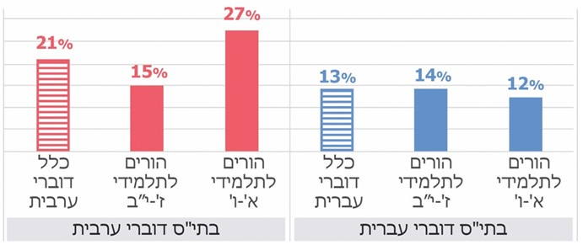
על פי סקר ההורים הראשון של ראמ"ה, בעיבוד משרד מבקר המדינה.
מהתרשים עולה כי שיעור הורי התלמידים בחברה הערבית (ובעיקר הורים לתלמידי כיתות א'-ו') שסברו שהחרדות והחששות של ילדם היוו חסם בפני למידה מיטבית מרחוק והקשו עליהם להיות פנויים ללימודים במידה רבה או רבה מאוד, היה גדול יותר משיעור הורי התלמידים דוברי העברית שסברו כך.

יצוין כי מנתוני סקר ההורים השני של ראמ"ה, נראה כי החרדות והחששות גברו בקרב תלמידים בוגרים דוברי ערבית - שיעור ההורים לילדים דוברי ערבית בכיתות ז'-י"ב שסברו כי החרדות והחששות של ילדיהם מהווים חסם במידה רבה או רבה מאוד גדל מ-15% בסקר הראשון ל-22% בסקר השני. בקרב ההורים לילדים בגילים צעירים בחברה זו דווקא חלה ירידה בשיעור זה (ל-17%). בקרב ההורים דוברי העברית השיעור נותר דומה (לכל הגילים).

בתרשימים ובתמונה שלהלן מוצגים כמה קשיים רגשיים-חברתיים שעליהם הצביעו אגף התכנון והאסטרטגיה, סקרי ההורים והמורים של ראמ"ה, סקר ההורים של הנהגת ההורים הארצית ועמותת עלם, וכן הקשיים של המורים בזיהוי המצוקות הרגשיות-חברתיות של התלמידים והטיפול בהם.
תרשים 25: הקשיים הרגשיים והחברתיים שליוו את התלמידים בזמן הסגר הראשון
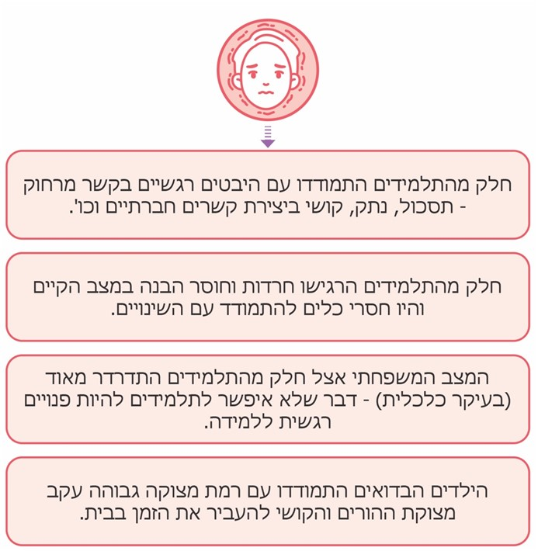
המקור: הפקת הלקחים של אגף התכנון והאסטרטגיה.

תרשים 26: הממצאים המעידים על קשיי המורים בזיהוי מצוקות רגשיות-חברתיות של תלמידים ובמתן מענה להן
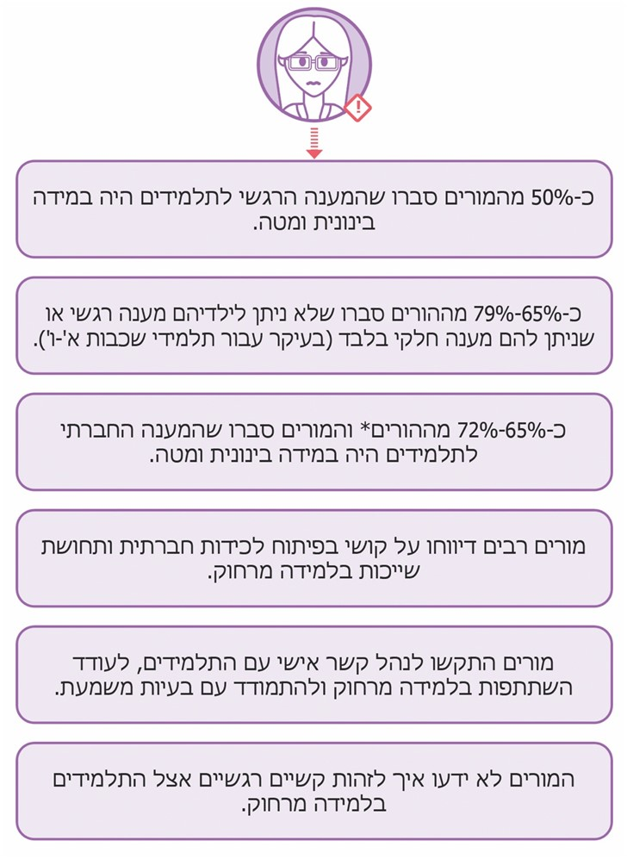

על פי הפקת הלקחים של אגף התכנון והאסטרטגיה, סקרי ההורים והמורים של ראמ"ה וסקר ההורים של הנהגת ההורים הארצית - כולם בעיבוד משרד מבקר המדינה.
* סקר ראשון: הורים - 71%, מורים - 70%; סקר שני: הורים - 72%, מורים - 65%.
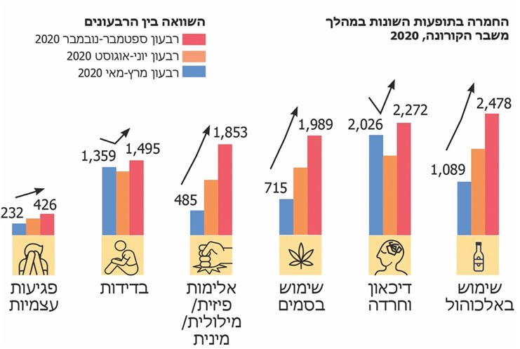
תמונה 1: החמרה במצב הרגשי-חברתי של התלמידים במהלך תקופת הקורונה, מרץ-נובמבר 2020
המקור: עמותת עלם, בעיבוד משרד מבקר המדינה.
* המספרים מציינים את מספר בני הנוער שבסיכון, שעמותת עלם סייעה להם.
מהתרשימים ומהנתונים שהוצגו לעיל עולה כי לאורך תקופת הקורונה עלו קשיים במצבם הרגשי והחברתי של התלמידים, בזיהוים ובמתן מענה להם. אלו מצביעים על הצורך של התלמידים במפגשים חברתיים עם חבריהם לספסל הלימודים; על הצורך במפגשים פרונטליים עם מורים; ועל הצורך בהענקת תמיכה רגשית לתלמידים לחיזוק החוסן הנפשי שלהם, כפי שעלה בדוח הביניים שפרסם משרד מבקר המדינה. בדוח הביניים המליץ מבקר המדינה על גיבוש מענים מגוונים ויצירתיים לאפשרויות למידה אחרות - במרחבים סביבתיים מחוץ לשטח ביה"ס, מענים שיביאו בחשבון גם צרכים תפעוליים ובריאותיים.

בתשובתו מסר משרד החינוך כי הוא גיבש הנחיות לקיום מפגשים ופעילויות בשטח הפתוח במטרה לאתר תלמידים שחווים מצוקה, קושי או סיכון ולהפנות אותם לאנשי מקצוע; להעניק לתלמידים מענה רגשי-חברתי; לאפשר קשר בלתי אמצעי של התלמיד עם המורה; ולאפשר לימודים בשטחים פתוחים.
כפי שעלה בביקורת ומפורט להלן בפרק על מפגשים במרחבים סביבתיים, נעשה שימוש מועט באפשרות של למידה במרחבים סביבתיים; למידה זו לא אפיינה את הלימודים במערכת החינוך הישראלית בתקופת הקורונה; והפעלת מתכונת זו של מפגשים ולמידה לוותה באתגרים רבים, כמפורט להלן:

מפגשים במרחבים סביבתיים כמענה רגשי, חברתי ולימודי בתקופת הקורונה

דוח מטעם ארגון אונסק״ו קבע כי המענה של למידה מרחוק אינו מספיק, וכי ביה"ס עדיין מהווה את המרחב הפיזי המרכזי ללמידה, לפיתוח קשרים חברתיים וקהילתיים ולקבלת שירותים שונים (ארוחות, חיסונים ועוד). נוכח זאת, מדינות רבות נקטו צעדים שונים כדי לאפשר מפגשים לימודיים ואינטראקציה פיזית בין תלמידים לחבריהם ולצוות החינוכי גם בתקופת הקורונה. מדינות רבות, הן בארה״ב והן באירופה, החליטו לאמץ מודל היברידי, שבו מתקיימים נוסף על הלמידה מרחוק גם מפגשים פיזיים בביה"ס או במרחבים סביבתיים אחרים בקבוצות קטנות. כך, למשל, בחלק מבתיה"ס במדינת ניו יורק בארה״ב התלמידים לומדים את מקצועות הליבה בבית הספר בקפסולות קבועות ואת מקצועות ההעשרה מהבית. בפרט יש עדיפות להבטיח כי תלמידים מקבוצות סיכון (דוגמת תלמידים עם מצוקות רגשיות או במצבי סיכון) יגיעו ללמידה פיזית וייפגשו עם מורים, וכי יתקיימו נוסף על הלמידה מרחוק שיעורים פרטיים (׳אחד-על-אחד׳) עם מורים בביה"ס לתלמידים הזקוקים לכך.

למידה במרחבים סביבתיים יכולה להיעשות במבני ציבור שאינם פעילים באותה העת -אוניברסיטאות, ספריות, מוזיאונים ומבני ציבור אחרים ואף בשטחים פתוחים - שטחי ביה"ס, פארקים, יערות, גינות וכד', הסמוכים לאזור המגורים של התלמידים.

כפי שציין מבקר המדינה בדוח הביניים, הלמידה במרחבים הסביבתיים פותחת גם פתח לסגנון למידה אחר הדורש מיומנויות חדשות ומתקדמות מהתלמידים, אשר בכוחן להקנות להם יכולות המתאימות למאה העשרים ואחת ולהצעידם לקראת השתלבות איכותית בשוק העבודה המשתנה.

הלמידה במרחבים חיצוניים אינה שיטת לימוד חדשה, לדוגמה בתי"ס באוויר הפתוח פעלו באירופה כבר ב-1904 במטרה למנוע את העלייה בתחלואת ילדים. בתמונה שלהלן מוצגת למידה במרחב חיצוני בהולנד בשנת 1957.

תמונה 2: למידה במרחב חיצוני בהולנד, 1957
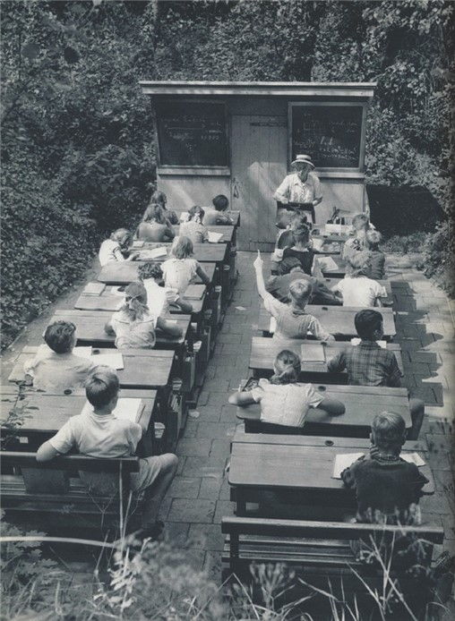
המקור: https://childhoodbynature.com/the-case-for-learning-outside.

פרויקט "חצרות לימודיות" של משרד החינוך: זה כשני עשורים מפעיל משרד החינוך פרויקט ללמידה במרחבים הציבוריים של ביה"ס - פרויקט "חצרות לימודיות". מטרת הפרויקט היא להרחיב את מרחב הלמידה שבכיתה אל המרחבים הציבוריים בתוך המבנה ובחצר ביה"ס, תוך תכנון ועיצוב של מרחב הלמידה בהתאמה לפדגוגיה חדשנית. כפי שעלה בדוח קודם של מבקר המדינה, הפרויקט מיושם בהיקף קטן יחסית - בשנים 2016 עד 2019 אישר המשרד מספר כמעט אפסי של חצרות לימודיות בבתי"ס על-יסודיים, הן בהשוואה למספר בתיה"ס העל-יסודיים (1%) והן בהשוואה למספר הבקשות שאישר המשרד במסגרת פרויקט זה (17%). בתמונה שלהלן מוצגות דוגמאות של חצרות שפותחו במסגרת פרויקט חצרות לימודיות בבתי"ס.
תמונה 3: חצרות לימודיות בבתי"ס
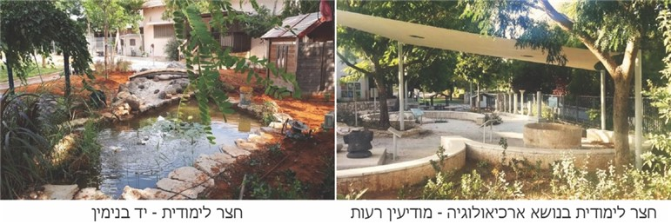
המקור: מסמכי מינהל הבינוי והפיתוח של משרד החינוך.

על אף היתרונות הגלומים בלמידה במרחבים סביבתיים, בביקורת נמצא כי נעשה שימוש מועט באפשרות זו, וכי למידה במרחבים סביבתיים לא אפיינה את הלימודים במערכת החינוך הישראלית בתקופת הקורונה. להלן הפרטים:

תקופת הקורונה הייתה כרוכה בשינויים תכופים בשיטת הלימודים של התלמידים בישראל ובהבדלים ניכרים בין שיטות הלימוד (לימודים פרונטליים או למידה מרחוק) בין שכבות הגיל השונות ובין היישובים השונים. במצב הדברים האמור היו שכבות גיל שבילו את מרבית שנה"ל בלמידה מרחוק ומיעטו להיפגש עם חבריהם לכיתה או עם מוריהם.

בתרשים שלהלן מוצגת הלמידה במוסדות החינוך בחודשים מרץ 2020 עד פברואר 2021, לפי סוג הלמידה (למידה פרונטלית מביה"ס, למידה משולבת מביה"ס ומרחוק ולמידה מרחוק בלבד) ובהתאם לשכבות הגיל השונות.
תרשים 27: מספר ימי הלמידה במוסדות החינוך בתקופת הקורונה, מרץ 2020 - פברואר 2021 (לא כולל התקופות שבהן היה סגר), בהתאם לסוג הלמידה ולשכבות הגיל
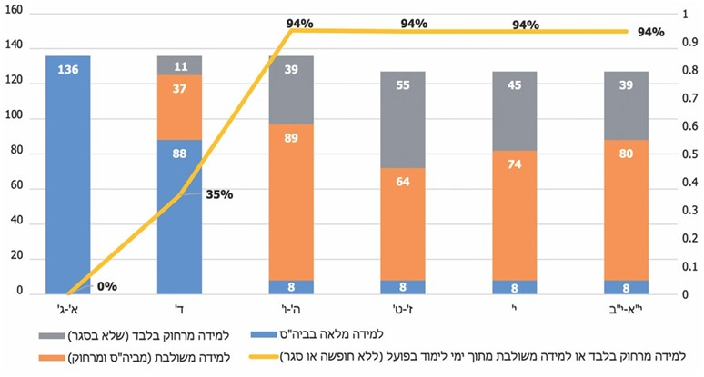

מהתרשים עולה כי עיקר הלמידה (94%) בכיתות ה'-י"ב התקיימה בלמידה מרחוק (ללא הגעה לביה"ס) או בלמידה משולבת - אשר היקפה וחלוקתה השתנו משכבה לשכבה ומבי"ס לבי"ס - כך שגם במסגרתה נדרשו חלק מהתלמידים ללמידה מרובה מרחוק עם הגעה מועטה לבי"ס. לכאורה, בימים אלה היה פוטנציאל ללמידה המשלבת מפגשים פרונטליים במרחבים הסביבתיים.

עוד עולה מהתרשים כי מבין השכבות השונות - תלמידי החט"ב בילו את הזמן הרב ביותר בלמידה מרחוק בלבד, ללא הגעה לביה"ס וללא קיום מפגשים חברתיים ולימודיים פרונטליים - תלמידי כיתות ז'-ט' למדו באופן זה 55 ימים (שהם 43% מכלל ימי הלמידה), ותלמידי כיתה י' למדו כך 45 ימים (35% מכלל ימי הלמידה).

ואכן, כבר בתקופת הסגר הראשון כמה מדינות בעולם החלו להפעיל מערכים של למידה במרחבים חיצוניים. כך למשל דנמרק, שהייתה המדינה הראשונה בעולם המערבי שהחזירה את בתיה"ס היסודיים שלה ללימודים; לאחר הסגר הראשון שם וכבר באפריל 2020 היא הפנתה את מרבית התלמידים ללמידה במרחבים חיצוניים זמן רב ככל שניתן. בתי"ס במונטנה (ארה"ב) החלו ביוני 2020 להתנסות בלימוד במרחבים חיצוניים; צפון אירלנד שקלה באותה תקופה לבצע צעד דומה (לרבות לימודים במבני ציבור); בנוסף, סקוטלנד הרחיבה את תוכניות הלמידה במרחבים חיצוניים החל מיולי 2020.
בבדיקה עלה כי לעומת מדינות בעולם שפעלו להפעלת מרחבי למידה חיצוניים באפריל וביוני 2020, המהלך ללמידה במרחבים סביבתיים הבשיל בישראל באוגוסט 2020, תחילה במבנים סגורים ובאוקטובר 2020 גם בשטחים פתוחים. עד אז מרבית התלמידים, ובעיקר תלמידי כיתות ד' ומעלה שלמדו בעיקר בלמידה משולבת, נפגשו מעט עם חבריהם ללימודים ועם מוריהם וחוו ניתוק חברתי; הדבר החמיר את הקשיים שהם חוו במהלך תקופת הקורונה.
מבקר המדינה המליץ בדוח הביניים לבחון להרחיב את ההתייחסות למרחבים הסביבתיים לצורכי למידה כך שיכללו את המרחב הסביבתי-עירוני בכללותו. בביקורת עלה כי משרד החינוך, הרשויות המקומיות ובתיה"ס לא ניצלו את הפוטנציאל האמור בצורה מיטבית ולא קידמו את הלמידה במרחבים הסביבתיים כחלופה ללמידה מרחוק מבתי התלמידים. להלן הפרטים:

הוראות בנוגע ללמידה במרחבים סביבתיים

במהלך תקופת הקורונה התקבלו תקנות, מתווים, קווים מנחים והנחיות הנוגעים ללמידה במרחבים סביבתיים - במבנים או בשטחים פתוחים (להלן - ההוראות בנוגע ללמידה במרחבים סביבתיים). בתרשים שלהלן מוצג רצף ההוראות העיקריות שהתקבלו בנושא.
תרשים 28: רצף ההוראות בנוגע ללמידה במרחבים סביבתיים
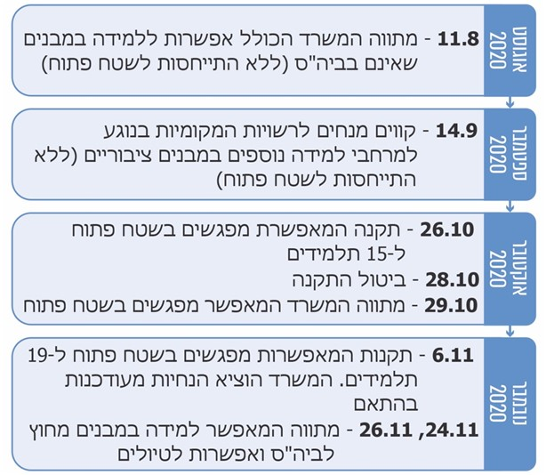

תקנות בנוגע ללמידה במרחבים סביבתיים: כאמור, בשלהי אוקטובר 2020 (26.10.20) התקינה הממשלה תקנה שנועדה לאפשר פעילות חינוכית במרחבים סביבתיים בקבוצות של עד 15 תלמידים (התקנה בוטלה כעבור יומיים).

למוחרת, ב-27.10.20, דנה ועדת החינוך של הכנסת בנושא והחליטה שלא לאשר את התקנה שעליה החליטה הממשלה בעניין הפעילות במרחבים סביבתיים. הוועדה ציינה שההגבלה של 15 תלמידים במפגשים במרחבים סביבתיים, שאותה קבעו משרד החינוך ומשרד הבריאות, לא תאמה להגבלות שנקבעו לאותה העת, הוועדה העריכה כי ההחלטה התקבלה שלא על בסיס נתונים עובדתיים מדויקים; כך לדוגמה ההחלטה התבססה על כך שמספר התלמידים המרבי בכיתה הוא 45 תלמידים, אך בפועל מדובר ב-40 תלמידים. ההחלטה גם לא התיישבה עם המלצות המומחים - לדוגמה המלצות "מגן ישראל", שעמדו על כך שמספר התלמידים המרבי במפגש יהיה עד 19 תלמידים, ובאותה העת הותרה התקהלות של עד 20 איש בשטח פתוח לפי הגבלות הקורונה.

למוחרת, ב-28.10.20, פורסמה ברשומות הודעה על החלטת הוועדה שלפיה פקע תוקף התקנה, ולאחר כמה ימים, ב-6.11.20, פורסמו תקנות מעודכנות ובהן נקבע כי תתאפשר פעילות בשטח פתוח של קבוצה בת 19 תלמידים לכל היותר, בתוספת איש צוות חינוך מביה"ס. יצוין כי האפשרות ללמידה בשטח פתוח מכוח תקנות אלה הייתה מוגבלת בשעת סגר.

הבהירות, הישימות והעקביות של ההוראות בנוגע ללמידה במרחבים סביבתיים: ממידע שמסר המחוז ההתיישבותי עלה כי הנחיות משרד החינוך בנושא של למידה במרחבים סביבתיים הגיעו באיחור (כחמישה חודשים לאחר פרוץ הקורונה). שלושה ממנהלי בתיה"ס מסרו לצוות הביקורת כי הנחיות המשרד בנוגע ללמידה במרחבים סביבתיים היו לא סדורות ולא עקביות, וכי עם קבלתן נערכו בתיה"ס ליישומן ולשילוב של למידה במרחבים, ואולם בתוך זמן קצר (ראו לעיל) ההנחיות בוטלו, ולכן ההשקעות בתכנון הלמידה במרחבים הסביבתיים ירדו לטמיון.

הפעלת למידה במרחבים סביבתיים: שבעה ממנהלי בתיה"ס ציינו כי מספר המפגשים במסגרת הלמידה במרחבים הסביבתיים שנערכו היה מועט.

גם מרכז השלטון המקומי ציין לפני צוות הביקורת כי סוגיית הלמידה במרחבים הסביבתיים לא נוהלה על יסוד תורה סדורה ולא יושמה במרבית שלבי הגיל, זאת אף כי משרד החינוך ומשרד הבריאות בחנו את האפשרויות האלה; עוד ציין כי משרד החינוך פרסם מתווה ללמידה במרחבים סביבתיים, אשר נועד לאפשר חלופה חלקית ללמידה מרחוק במוסדות חינוך וכך לייצר שיח רגשי ותקשורת ישירה בין המורים והתלמידים באופן שאינו טכנולוגי ומקוון, אך יישום המתווה לא היה משמעותי ולא יעיל ולמעשה לא החליף את הלמידה המקוונת ולא השתלב עימה.

בביקורת עלו קשיים נוספים בתפעול הלמידה במרחבים הסביבתיים ובהם: קושי בהבאת התלמידים ועובדי ההוראה למקומות המפגש; אי-תגמול מורים על שעות העבודה ועל הוצאות הנסיעה למרחבי הלמידה; נשיאה באחריות לשלום התלמידים שלא במסגרת הבית ספרית; מזג אוויר שלא תמיד התאים ללמידה במרחבים פתוחים; חשש ההורים לשלוח ילדים למפגשים; ילדים ששהו בבידוד לא יכלו להשתתף במפגשים אלה (שלא כמו בלמידה מרחוק); קושי למקד את הקשב של התלמידים בשל הסחות דעת ורעש מהסביבה; וקשיים בבניית הקפסולות מחדש.

נוסף על כך, על אף ההנחיה מספטמבר 2020 הקובעת כי המפגשים יתקיימו בתוך היישוב במתחם שייקבע על ידי הרשות המקומית, וכי תוכנית המפגשים במרחב הציבורי תתואם עם מנהל מחלקת החינוך הרשותית וקצין הבטיחות (קב''ט) במוסדות החינוך הרשותי, 12 ממנהלי בתיה"ס ציינו כי נתקלו בקושי באיתור מרחבים סביבתיים מתאימים בביה"ס או בשטח הרשות המקומית וחסרו סיוע של הרשות המקומית במיפוי ובאיתור של שטחים מתאימים. המחוז החרדי ומחוז חיפה וכן המינהל הפדגוגי במשרד החינוך ציינו כי היה קושי בהבטחת בטיחותם של התלמידים ואבטחתם של המרחבים והתלמידים.

יש לציין כי לפני פתיחת שנה"ל התשפ"א הביעה הסתדרות המורים התנגדות ללמידה במרחבים סביבתיים מחוץ לכותלי ביה"ס ודרשה ממנהלי בתיה"ס שלא לקיים מפגשים כאלה עד להסדרת נושא הביטוח של המורים והסרת האחריות ממנהלי בתיה"ס, לרבות במקרים של מפגעים בטיחותיים.

משרד החינוך מסר בתשובתו כי כעניין של מדיניות הוא סבר שראוי שתהליך איתור המרחבים יתקיים ברמת המחוזות וברמה המקומית. הוא הוסיף וציין כי הוא הסדיר סוגיות משפטיות שיאפשרו קיום פעילות הפגתית בשטח הפתוח, לרבות הסדר ביטוחי עבור צוותי החינוך שנפגשים עם התלמידים מחוץ למוסד החינוכי, וכן דאג להסעות לפעילויות במרחבים החיצוניים לתלמידים הזכאים לכך כדי להבטיח את השתתפותם בפעילות.
מהאמור עולה כי בשל הקשיים האמורים לא עלה בידי בתיה"ס למצות את הפוטנציאל הגלום בלמידה ובמפגשים במרחבים הסביבתיים.
משרד מבקר המדינה ממליץ למשרד החינוך להשלים את בדיקת הקשיים שהעלו מנהלי בתיה"ס בנוגע להפעלת הלמידה במרחבים הסביבתיים ולתת לכך מענה מתאים.
עוד מומלץ שמשרד החינוך יכין בשיתוף מרכז השלטון המקומי, הרשויות המקומיות ובתיה"ס תוכנית שתופעל בעת הצורך, ובכלל זה בעת חירום, ובה ייקבעו מרחבי למידה סביבתיים רשותיים - בשטחים פתוחים ובמבנים חלופיים לבתיה"ס. מומלץ שהתוכנית תתבסס על מאפייני למידה זו ויתרונותיה, ותיתן מענה למגבלותיה ולמשאבים הנדרשים להפעלתה. עוד מומלץ לכלול בתוכנית את הרכבי הלמידה ושיטות הלמידה כך שיתאימו להנחיות שיקבע המשרד - מספר התלמידים וצוותי ההוראה, מערכת השיעורים ותוכניות הלמידה. מומלץ גם לתרגל, מפעם לפעם, את התוכנית כך שבעת חירום המעבר ללמידה במרחבים הסביבתיים יהיה מוכר וייעשה ללא תקלות ואף לשקול לשלבה במערך הלימודים השוטף.

מרכז השלטון המקומי מסר בתשובתו למשרד מבקר המדינה מיולי 2021 כי השלטון המקומי מקבל כל המלצה החותרת להרחבת פוטנציאל מימוש מרחבי הלמידה החלופיים מלבד זה שנוצל עד כה, והוא יברך על קידום מהלך משותף של משרד החינוך והשלטון המקומי אשר יוביל ליצירת תוכניות החותרות להגשמת מטרה זו. עוד הוסיף כי הרשויות המקומיות, כקרובות ביותר לציבור ומכירות אותו, את צרכיו ואת האמצעים העומדים לרשותו לשם מענה לאותם צרכים, פעלו וימשיכו לפעול כדי לייצר פתרונות יצירתיים שיחליפו את כיתת הלימוד בבית הספר ויאפשרו מרחבי למידה חלופיים מרווחים ובטוחים.

העסקת כוח אדם נוסף לשם סיוע בקיום מפגשים במרחבים סביבתיים

בהנחיות משרד החינוך לקיום מפגשים סביבתיים, מנובמבר 2020, הוא קבע כי המפגשים יהיו בקבוצות קבועות של עד 19 תלמידים ועוד איש צוות קבוע, שיורשה לפגוש שלוש קבוצות קבועות לכל היותר.

היות שלמידה בקבוצות של 19 תלמידים הצריכה תוספת כוח אדם, וגם עדכון של מערכת השיעורים הבית ספרית, והיות שחלק מהמורים נדרשו בו-זמנית, ובאותן שעות, גם ללמד את התלמידים מרחוק, הרי שנדרשה התארגנות מיוחדת כדי לאפשר את הלימודים במסגרת המפגשים הסביבתיים. אחד הפתרונות הישימים במקרה שכזה הוא להעסיק כוח אדם נוסף. בדוח הביניים ציין משרד מבקר המדינה כי כדי לקדם פתרון של לימוד במרחבים הסביבתיים נדרשת היערכות מתאימה, גיוס כוח אדם ומשאבים נוספים לרבות תקציב, והמליץ לשלב את דורשי העבודה ואת מקבלי קצבת האבטלה במערך הלמידה במרחבים אלו.

בבדיקה עלה כי משרד החינוך נערך להפעלת שנה"ל התשפ"א במתכונת של תוספת שעות הוראה בחינוך היסודי, אשר הוקצו במישרין לבתיה"ס. לצד זה איפשר המשרד שילוב עוזרי חינוך לאורך שנה"ל כתמיכה מיוחדת בבתי"ס יסודיים בעת הקורונה וכמשאב המאפשר המשך למידה פיזית בבית הספר במתכונת של קבוצות (לכיתות ג'-ד' בלבד).

בתקופת התפשטות מגפת הקורונה חל גידול חד במספר דורשי העבודה ומקבלי קצבת האבטלה (לרבות עובדים שהוצאו לחל"ת – חופשה ללא תשלום) ובאוקטובר 2020 הוא היה כ-1.8 מיליון חלקם גויסו לעבודה במערכת החינוך, בעיקר לצורך פיצול כיתות לימוד בבתיה"ס היסודיים (בדגש על כיתות ג'-ד' שממילא למדו בביה"ס באופן פיזי); בפועל, הם לא היו חלק מכוח ההוראה ללמידה במרחבים סביבתיים או בעבודה עם שכבות הגיל שלמדו באופן מועט בבתיה"ס; ובעיקר תלמידי החטיבות העליונות המהווים את הקבוצה העיקרית שלא הגיעה לבתיה"ס ואשר הייתה בעלת פוטנציאל רב ללמידה במרחבים הסביבתיים.

שירות התעסוקה הישראלי ציין בתשובתו למשרד מבקר המדינה מיוני 2021 כי לא הייתה לו שליטה על מקום העסקתם של המגויסים בפועל; מרכז השלטון המקומי מסר בתשובתו כי כוח העזר נועד לאפשר למידה בקפסולות (דהיינו פיצול כיתות). משרד החינוך ציין בתשובתו כי אכן עוזרי החינוך שימשו לצורך סיוע לתלמידים במוסדות החינוך ולשם פיצול כיתות ג'-ד' בלבד (כיוון שההנחיות לא איפשרו פיצול כיתות מלבד כיתות אלה).

משרד האוצר ציין בתשובתו למשרד מבקר המדינה מיולי 2021 כי היחס בין מספר המורים למספר התלמידים בישראל, בהשוואה למדינות ה-OECD, הוא גבוה ומאפשר לדעתו תצורות רבות של למידה, ובהן גם למידה במרחבים סביבתיים. הוא הוסיף וציין כי כוח האדם הנוסף שגויס לבתיה"ס היסודיים יכול היה להשתתף בלמידה במרחבים סביבתיים, בהתאם לצורכי ביה"ס, דרישת מנהל ביה"ס והרשות המקומית. עוד ציין משרד האוצר כי למשרד החינוך הייתה אפשרות ממשית להגדיל את הלמידה במרחבים הפתוחים, בהתאם לשיקול דעתו וללא תוספת משאבים. הוא הוסיף שגיוס כוח אדם מקרב דורשי עבודה אינו יעיל בהכרח מאחר שהוא אינו מוכשר לשמש להוראה ולא תמיד מתאפיין ביכולות הנדרשות, הן בפן המקצועי והן בפן הרגשי-חינוכי.
משרד מבקר המדינה ממליץ למשרד החינוך בשיתוף משרד האוצר, משרד התרבות והספורט, מרכז השלטון המקומי ושירות התעסוקה, לבחון את החסמים להרחבת הלמידה במרחבים סביבתיים ואת המשאבים הנדרשים לכך ולגבש תוכנית למידה מתאימה לשם כך. עוד מומלץ שישקלו להעסיק דורשי עבודה ומקבלי דמי אבטלה שיימצאו מתאימים ובעלי המיומנויות הנדרשות כדי להשתלב במערכת החינוך במפגשים במרחבים הסביבתיים, וזאת לפחות בעת חירום, שבה מערכת החינוך עוברת ללמידה מרחוק ושבה עשוי שיעורם להיות גדול.

מרכז השלטון המקומי ציין בתשובתו למשרד מבקר המדינה כי הוא מקבל את המלצת מבקר המדינה לשתף פעולה בגיבוש תוכנית סדורה, שתייצר מענה ראוי למיצוי ולגיוס של כוח אדם נוסף שילמד במרחבים סביבתיים ויאפשר למידה אפקטיבית במרחבים רבים יותר.

גם משרד התרבות והספורט ציין בתשובתו למשרד מבקר המדינה מיוני 2021 כי הוא מברך על המלצה זו, והוסיף כי הוא שוקד על גיבוש תוכנית אסטרטגית למינהל התרבות, שבמסגרתה נבחנים יעדים ומטרות מרכזיים הנוגעים לעולם החינוך, התרבות והאומנות. במהלך גיבוש התוכנית ובעת גזירת המשימות האופרטיביות ממנה יפעל משרד התרבות והספורט עם משרד החינוך כדי לבחון ולקבוע דרכים לשיתופי פעולה בתחום התרבות ובכלל זה בעניין הלמידה במרחבים סביבתיים.

הכשרת מורים להוראה מרחוק, מתן תמיכה טכנית וחיזוק מצבם הרגשי

אחד התנאים ההכרחיים להתאמת מערכת החינוך לאתגרי העתיד של המאה ה-21, ובכלל זה להוראה מרחוק, הוא יכולת הצוותים הפדגוגיים להתאים את עצמם לתמורות המתרחשות ולהסתגל לשינויים בשיטות ההוראה והלמידה. הקושי גדול במיוחד כשמדובר ביישומי מחשב ומרשתת. לפי מחקר של הנציבות האירופית, המורים צריכים לדעת לשלב טכנולוגיות דיגיטליות בהוראה ובלמידה ולהיות מסוגלים להשתמש בהן בצורה אפקטיבית.

עם התרחבות היקף הלמידה מרחוק בתקופת הקורונה התחזקה ההבנה שלימוד אפקטיבי מרחוק לא יכול להתבצע במתכונת הלמידה המסורתית (הרצאה פרונטלית של 45 דקות) הנעשית תוך ריחוק גאוגרפי בין המורה לתלמיד, אלא נדרש שינוי באופן העברת החומר והתאמתו למסגרת הלימוד החדשה. שימוש בכלים דיגיטליים כאמצעי לימוד בעת שגרה (למשל מעבר לשימוש במצגות במקום בלוח) עשוי להפוך את המעבר ללמידה מרחוק לאפקטיבי יותר, שכן המורים (והתלמידים) יהיו מתורגלים בהוראה (ולמידה) בסביבה מתוקשבת, וכך גם בבניית מערכי השיעור ובגורמים נוספים הצפויים להשפיע על אפקטיביות הלמידה באמצעות כלים דיגיטליים.

הפערים בכלים ובידע לצורך הוראה מרחוק קודם תקופת הקורונה

מסקירת בנק ישראל מיוני 2020, המבוססת על סקרים בין-לאומיים שנערכו בשנת 2018, עלו פערים בין מדינת ישראל למדינות ה-OECD בדבר מוכנות בתיה"ס וצוותי ההוראה להוראה באמצעים דיגיטליים. בתרשים שלהלן מוצגים הנתונים.

תרשים 29: מוכנות בתיה"ס וצוותי ההוראה להוראה באמצעים דיגיטליים בהתאם לעמדות מורים ומנהלי בתיה"ס
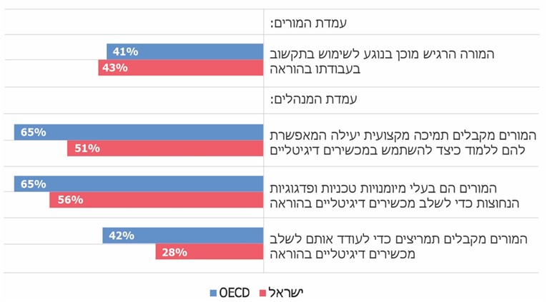
על פי סקירת בנק ישראל מיוני 2020, בעיבוד משרד מבקר המדינה.
מהתרשים עולה כי המנהלים בישראל פחות שבעי רצון מהתמיכה שמקבלים המורים שלהם לשימוש במכשירים דיגיטליים (פער של 14%) ומרמת מיומנותם של המורים לשילוב מכשירים אלה בהוראה (פער של 9%), בהשוואה לשביעות רצון המנהלים ממדינות ה-OECD בנוגע למורים שלהם. כך גם לגבי תמריצים שמקבלים המורים כדי לעודדם לשלב מכשירים דיגיטליים בהוראה (פער של 14% מהמנהלים במדינות ה-OECD). כמו כן, 57% מהמורים ציינו כי לא הרגישו מוכנים להשתמש בתקשוב בעבודתם בהוראה.

כפי שסיכם בנק ישראל בסקירתו, בחינה של רמת המוכנות של בתיה"ס מראה שרק כמחצית מבתיה"ס בישראל היו מוכנים לפני משבר הקורונה למעבר ללמידה מרחוק, נתון הנמוך במקצת מהנתון המקביל במדינות ה-OECD. כמו כן ציין בנק ישראל את הפער בשימוש בכלים דיגיטליים בעת שגרה ככזה שהעמיד בספק את היכולת של בתיה"ס בישראל לספק למידה מרחוק באיכות שלא נופלת מזו שבמדינות ה-OECD.

כבר בדוח קודם ציין משרד מבקר המדינה כי קודם תקופת הקורונה רמת הכשרתם הדיגיטלית של המורים לא הייתה מיטבית. כלומר, כשהחלה הקורונה, והמורים נדרשו באבחה אחת לעבור להוראה מרחוק, רבים מהם היו חסרי כלים לעשות כן, ואכן תמונת המצב שהשתקפה מיד לאחר הסגר הראשון הדגישה את הצורך לטייב את רמת המוכנות של המורים בנוגע להוראה מרחוק, להלן הפרטים:

בהפקת הלקחים של אגף התכנון והאסטרטגיה של משרד החינוך צוין כי מורים רבים היו חסרי הכשרה בהוראה מרחוק ולא הכירו את הכלים השונים העומדים לרשותם (בעיקר בקרב בתיה"ס שלא היו מתוקשבים). חסמים נוספים שציין היו חוסר אוריינות דיגיטלית; קושי בתכנון הלמידה, בארגון תוכנית הלימודים ובהתאמת מערכי השיעור הפרונטליים ללמידה מרחוק הכוללת למידה סינכרונית וא-סינכרונית. כמו כן המורים ציינו לפני האגף כי דווקא בתקופה שבה הייתה חשיבות גדולה וצורך גדול בפיתוח מיומנויות כגון אוריינות דיגיטלית, שיתוף פעולה בלמידה, למידה עצמית, לא פרסם המשרד הנחיות כלשהן בנושא.

גם בסקרי ההורים והמורים הראשונים של ראמ"ה עלו קשיים הנוגעים למחסור בידע או בכלים של המורים לצורך הוראה מרחוק. 49% מהמורים שהשיבו על הסקר הראשון של ראמ"ה ציינו כי לא עברו פיתוח מקצועי בתחום ההוראה מרחוק בשנתיים שלפני פרוץ הקורונה. שיעור ניכר מהמורים (63%) ומההורים (57%) ציינו כי מחסור בידע ובכלים או בניסיון מספק של המורים בהוראה מרחוק היוו חסם בפני ההצלחה של ההוראה ושל הלמידה מרחוק במידה בינונית ומעלה. 78% מהמורים ציינו כי הם זקוקים לפיתוח מקצועי בתחום זה.

יצוין כי בסקר המורים השני של ראמ"ה, שנערך כאמור בינואר-פברואר 2021, ציינו 83% מהמורים כי הם עברו פיתוח מקצועי שעסק בלמידה מרחוק; יותר מ-70% ציינו כי הם קיבלו כלים מקצועיים משמעותיים עבור כל אחת ממסגרות הפיתוח המקצועי ודרכי הליווי השונות במידה רבה או רבה מאוד. סקר המורים השני הצביע על צמצום ניכר בשיעור המורים שציינו כי מחסור בכלים או בידע היווה עבורם חסם משמעותי בפני הצלחה של למידה והוראה מרחוק במידה בינונית ומעלה (מ-63% כאמור, ל-31%); גם שיעור ההורים שסבר שמחסור בניסיון מספק של המורים בהוראה מרחוק היווה חסם ברמה בינונית ומעלה קטן בסקר ההורים השני (מ-57% כאמור, ל-41%).

יצוין כי גם מנהלי בתיה"ס מסרו למשרד מבקר המדינה כי קודם פרוץ הקורונה לא הושם דגש על הכשרת המורים בנושאים הטכנולוגיים והטכנו-פדגוגיים הרלוונטיים להוראה מרחוק. עוד מסרו שלושה מנהלים כי היו פערים בין המורים (לדוגמה פערי גיל או אוכלוסייה) ושני מנהלים נוספים הוסיפו כי המורים הביעו חוסר רצון להשתמש בטכנולוגיה.
מהנתונים המוצגים לעיל עולה כי רמת הכשרתם של המורים להוראה מרחוק קודם הקורונה הייתה חסם למוכנותם להוראה מרחוק עם פרוץ הקורונה.
מגפת הקורונה האיצה תהליכים טכנולוגיים במערכת החינוך והעצימה את החשיבות של פיתוח היכולות הטכנולוגיות של המורים וכן היכולות הטכנו-פדגוגיות שלהם; על כן מומלץ שמשרד החינוך יקדם את צוותי ההוראה ויכשירם לאתגרי המאה ה-21; בכלל זה מומלץ שהמשרד יפעל לכך שתחום ההוראה והלמידה מרחוק ישולב במסגרת הכשרת המורים; ימפה את צורכי המורים בכל הנוגע לפיתוח מיומנויות וכישורים לצורך הוראה מרחוק; יבחן פיתוח של לומדות להכשרת המורים; וכן יעודד מצוינות בנושא.

הכשרת המורים להוראה מרחוק במהלך תקופת הקורונה

מאז מרץ 2020 פועל משרד החינוך להכשיר מורים להוראה מרחוק ובין היתר: ממרץ 2020 נפתחו במרכזי הפיתוח של סגלי הוראה (פסג"ה) כ-1,000 קורסים מקוונים למורים, בהם קורסים בנושאי למידה מרחוק המתקיימים גם במסגרת קורסים בנושאי מקצועות הלימוד וגם כנושא לימוד עיקרי. במהלך חופשת הקיץ (יולי-אוגוסט 2020) הכשיר המשרד כ-70,000 מורים במסגרות שונות במרכזי פסג"ה ובקורסים דיגיטליים קצרים ויותר מ-2,000 בעלי תפקידים שתפקידם ללוות את צוותי ההוראה ולתמוך בהם במהלך ההוראה מרחוק; המשרד מציע כ-120 קורסי מיקרו-קרדיטציה, ובהם קורסים הנוגעים באופן ישיר ובאופן עקיף ללמידה מרחוק; המשרד פיתח סדרה של שישה קורסים קצרים חינמיים (שאינם מוכרים לגמול השתלמות) הנלמדים מרחוק ונותנים כלים יישומיים להוראה מרחוק; כמו כן מספטמבר 2020 המשרד מפעיל הכשרה מוסדית להוראה מרחוק (כפי שיפורט בהמשך פרק זה).

משרד החינוך ציין בתשובתו כי מאז ספטמבר 2020 ועד ינואר 2021 העביר מינהל התקשוב השתלמויות לכ-3,840 בתי"ס (מתוך כ-4,190 בתוכנית התקשוב); נוסף על כך הוא העביר כ-6,600 הדרכות לכ-94,000 מורים בכל המגזרים.
מסקר המורים השני של ראמ"ה עלה כי 32% מהמורים ציינו כי הפיתוח המקצועי שבו השתתפו במהלך הקורונה תרם להם ברכישת ידע ומיומנויות בתחום של טכנולוגיות ללמידה מרחוק במידה בינונית, מועטה או כלל לא; 38% מהמורים ציינו כן בנוגע ליישום דרכי הוראה ולמידה המותאמות ללמידה מרחוק; ו-54% ציינו זאת בכל הנוגע למתן מענה וסיוע לתלמידים במישורים הרגשי והחברתי.
סקר המורים השני הציג שיפור ניכר בהשוואה לסקר הראשון בתחושות המורים בנוגע לכלים וליכולות שיש בידיהם לצורך יישום מיטבי של הוראה ולמידה מרחוק. עם זאת, 20% - 25% מהמורים סברו שכלים ויכולות אלה נמצאים בידיהם במידה בינונית, מועטה או כלל לא.

יש לציין לחיוב את משרד החינוך על שהפיק את הלקחים הנדרשים ונערך להכשיר את המורים להוראה בשיטת הלמידה מרחוק עם פרוץ הקורונה ועוד בטרם החלה שנה"ל התשפ"א.

נוכח המעקב שבוצע באמצעות סקר המורים השני של ראמ"ה, שבמסגרתו עלה כי 20% - 25% מהמורים חשו שיש בידיהם הכלים והיכולות הנדרשים להם לשם הוראה מרחוק במידה בינונית ומטה, ו-32% מהמורים ציינו שהפיתוח המקצועי שבו השתתפו במהלך הקורונה תרם להם ברכישת הידע והמיומנויות הנדרשים במידה בינונית ומטה, מומלץ כי המשרד ימשיך לעקוב אחר תרומת ההכשרות הללו לאיכות ההוראה מרחוק וישפרן ככל שנדרש.

איסוף וריכוז מידע על הכשרת מורים ופיתוחם המקצועי: הנתונים על המורים שנרשמים לקורסים המוזכרים מבוזרים בידי גורמים שונים ובהם מרכזי פסג"ה, מחוזות החינוך ובתיה"ס עצמם. חלק מהנתונים נאספים גם על ידי אגפים שונים במשרד החינוך ובין היתר: מינהל עובדי ההוראה על אגפיו השונים ואגפי הגיל השונים במינהל הפדגוגי. המזכירות הפדגוגית אוספת אף היא נתונים על ההכשרות שהיא מבצעת.
בבדיקה נמצא כי אין בידי משרד החינוך מסד נתונים מלא על אודות הכשרת המורים בכלל ובנוגע להוראה מרחוק בפרט: יש בידיו נתונים על ההכשרות שעבר המורה במרכז פסג"ה (ואשר את הדיווח עליהן קיבל ממרכז פסג"ה) אך אין בידיו נתונים על אודות הכשרות אחרות שעבר המורה במסגרות שונות; בשל כך אין למשרד יכולת להציג דוח מלא על הכשרות המורים. עוד עלה שבשל מגבלות טכנולוגיות הקיימות במערכות, המשרד אינו מנתח את הנתונים שיש בידיו לגבי ההכשרות המדווחות, למשל ניתוח על פי אפיוני המורים המשתלמים או על פי בי"ס מסוים.

משרד החינוך ציין בתשובתו כי הוא התחיל תהליך לפיתוח ולבנייה של מערכת שתנהל את תהליכי הלמידה של עובדי ההוראה. היא אמורה להתממשק למערכות נוספות של המשרד ולאפשר את ניהול הרצף ההתפתחותי-מקצועי של כל עובד הוראה.
מומלץ כי משרד החינוך יפעל להשלמת האפיון של המערכת לניהול תהליכי הלמידה של עובדי ההוראה וישלים את פיתוחה והטמעתה. מצופה שמערכת זו תאפשר, בין היתר, לרכז את נתוני ההכשרות של עובדי ההוראה, לגבש תמונת מצב על אודות ההכשרה והפיתוח המקצועי שלהם וכן תאפשר לקבוע צירי פיתוח אישיים לכל אחד מהעובדים על פי צרכיו ולקבוע בהתאם את תוכנית ההכשרה המתאימה לו. מסד נתונים שלם ומערכת ממוחשבת - יאפשרו ניהול מיטבי של תהליכי ההכשרה והפיתוח של המורים, לרבות בעניין הלמידה מרחוק.

הכשרה מוסדית להוראה מרחוק

כאמור, בספטמבר 2020, עם פתיחת שנה"ל התשפ"א, החל משרד החינוך להפעיל בבתיה"ס הכשרה מוסדית המועברת בלמידה דיגיטלית. ההכשרה כוללת 16 נושאים בשני תחומים: התחום הטכנו-פדגוגי, ובמסגרתו נלמדים 11 נושאי לימוד - סביבה סינכרונית וא-סינכרונית, שימוש בתוכן דיגיטלי, שימוש בסביבת ענן, תוכנות ניהול פדגוגי בית ספריות, תכנון ההוראה מרחוק בלוח זמנים יומי ושבועי, תורת הלמידה מרחוק, פרקטיקות הוראה מותאמות תחום ידע, הבניית ידע, הוראה מותאמת פרט, תהליכי הערכה ומשוב ולומד עצמאי; וכן התחום הרגשי-חברתי, במסגרתו נלמדים חמישה נושאי לימוד - איתור וזיהוי ילדים בסיכון, שיח רגשי וחברתי עם תלמידים, הכלה והשתלבות, קשר עם ההורים, והכיתה כקבוצה חברתית.

ההכשרה מועברת לצוותי בתיה"ס עצמם (כל בי"ס בנפרד) והיא כוללת 30 שעות לימוד: 18 שעות לימודים בתחומים הטכנו-פדגוגיים, 6 שעות לימוד בנושאים הרגשיים-חברתיים ו-6 שעות לימוד נוספות לשיקול מנהל ביה"ס למטרת קידום למידה מרחוק.

מאגר המידע של משרד החינוך על ההכשרה המוסדית של המורים ללמידה מרחוק: עם פתיחת ההכשרה המוסדית החל משרד החינוך לאסוף מהמחוזות נתונים לגביה בחלוקה לבתיה"ס השונים. איסוף הנתונים נעשה באופן ידני (בהיעדר מערכת ממוחשבת המיועדת לכך), ונאספו בו נתונים כלליים על ביה"ס (כגון סמל מוסד, שם ביה"ס ושלב הגיל וכן מספר המורים בביה"ס) וכן נתונים על ההכשרה המוסדית באותו בי"ס (כגון שמות המרצים, מספר המורים שנרשמו להכשרה ומועדי ההכשרה).
בביקורת עלה כי הדיווח של המחוזות לגבי ההכשרה המוסדית לא היה מלא, וכי משרד החינוך לא דרש מהמחוזות להשלים את הנתונים החסרים. כך לדוגמה המחוזות דיווחו על כ-3,700 בתי"ס מתוך כ-5,300 בתי"ס שפועלים במערכת החינוך (כ-70%). כאשר, המחוז החרדי לא דיווח על כ-1,000 בתי"ס (מתוך כ-1,670). מתוך אותם 3,700 שעליהם דיווחו המחוזות כבתי"ס שנרשמו להכשרות המוסדיות, לא דיווחו המחוזות עבור 1,081 מהם (29%) על המספר הכולל של המורים שמועסקים בבתיה"ס ועל מספר המורים שנרשמו להכשרה המוסדית; כמו כן עבור 958 בתי"ס (26%) לא דיווחו המחוזות על מועדי הקורסים שאליהם נרשמו המורים; עוד עלה שהמשרד דרש דיווח על מספר הנרשמים להכשרות, אך לא על מספר המסיימים אותן. אשר לנתוני ההכשרות שהיו בידי המשרד, עלה שהוא לא ניתח אותם כדי לאפיין את ההכשרות שבוצעו לפי שלבי גיל, מגזר או סוג הפיקוח.
מומלץ כי משרד החינוך יפעל לטייב את מסד הנתונים שלו על הכשרות המורים באופן שיכיל את מלוא המידע הנדרש על אודות הכשרת המורים בכלל, לרבות ההכשרה המוסדית, ובנושא ההוראה מרחוק בפרט. מומלץ שלשם כך ישקול המשרד לקדם מערכת ממוחשבת שתתמוך באיסוף ובניהול המידע.

במגבלות הנתונים הקיימים, כאמור, ניתח משרד מבקר המדינה את הנתונים שבידי משרד החינוך על בתיה"ס שנרשמו להכשרות המוסדיות.
עלה שנכון לאוקטובר 2020, מתוך כ-5,300 בתי"ס נרשמו להכשרות המוסדיות כ-3,700 מוסדות (כ-70%). עוד עלה כי גם בבתיה"ס שבהם הועברה ההכשרה המוסדית, לא כל המורים נרשמו אליה, כמפורט להלן:

בתרשים שלהלן מוצג שיעור המורים, לפי חלוקה למחוזות, שנרשמו להכשרה המוסדית מכלל המורים באותם בתיה"ס (נכללו רק 2,600 בתיה"ס שהוזן עבורם הן מספר המורים שנרשמו להכשרה והן מספר המורים הכולל המלמד בהם).
תרשים 30: שיעור המורים שנרשמו להכשרה המוסדית, לפי מחוז
(נכון לאוקטובר 2020)
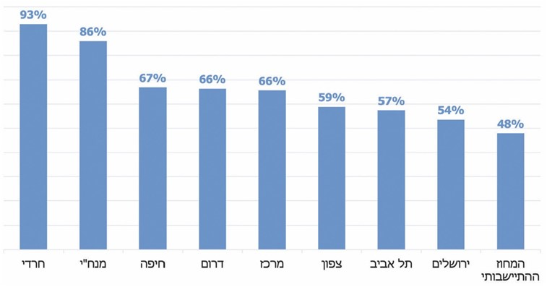

על פי נתוני אגף א' (פיתוח מקצועי עובדי הוראה) במשרד החינוך שהתקבלו בינואר 2021. הנתונים תקפים לאוקטובר 2020, בעיבוד משרד מבקר המדינה.
מהתרשים ומהנתונים החלקיים שבידי משרד החינוך עולה כי מתוך כ-106,000 מורים שעליהם דיווחו המחוזות במסגרת הנתונים שאסף המשרד, כ-72,000 מורים (68%) נרשמו להכשרה המוסדית.
משרד מבקר המדינה בחן גם את שיעור כלל המורים שנרשמו להכשרה (כפי שדיווחו המחוזות למשרד החינוך) מכלל המורים שבמערכת החינוך. בבדיקה זו עלה כי 47% מהמורים שבמערכת החינוך נרשמו להכשרה המוסדית.

משרד החינוך ציין בתשובתו כי נכון ליולי 2021, כ-90% מהמורים השתתפו בהשתלמויות המוסדיות. מהנתונים שצורפו לתשובתו עולה כי במהלך שנה"ל התשפ"א - בחמישה מחוזות (תל אביב, חיפה, דרום, מרכז ומחוז מנח"י וירושלים) השתתפו מרבית בתיה"ס (יותר מ-90% מהם) בהכשרה המוסדית, במחוז צפון היה שיעור בתיה"ס שהשתתפו בהכשרה 80%, במחוז ההתיישבותי - 65% ובמחוז החרדי - 54%.

יצוין כי גם מסקר המורים השני של ראמ"ה עלה כי מבין המורים, שציינו כי עברו פיתוח מקצועי בנושא של הוראה מרחוק במהלך הקורונה, 87% ציינו כי עברו השתלמות בית ספרית בנושא; אולם 30% מהם ציינו כי הם קיבלו במסגרתה כלים ויכולות מקצועיים אשר משמשים אותם בתקופה של הוראה מרחוק במידה בינונית, מועטה או כלל לא.
לצד הפעולות שמקדם המשרד להכשרת המורים, האגף לחינוך יסודי במשרד החינוך ומחוזות החינוך ציינו כי עדיין קיימות בעיות במהלך הלמידה מרחוק, שמקורן בהיעדר הכשרה או בהיעדרם של כלים מתאימים בידיהם של המורים להוראה מרחוק, ובין היתר: "העתקה" של מודל השיעור בהוראה המסורתית-פרונטלית לשיעורים הסינכרוניים וקושי להיפרד משיטות הוראה ישנות שאינן רלוונטיות לתקופתנו ובעיקר בלמידה סינכרונית; היעדר הכשרה טכנו-פדגוגית להעברת שיעורים סינכרוניים, חוסר היכרות עם הסביבות המתוקשבות ועם הפלטפורמות השונות וחוסר שליטה במיומנות הדיגיטלית של המורים; היעדר סביבת למידה אחת המרכזת את כל הפעילויות המתוקשבות שהביא לקושי במעקב אחר ביצוע המשימות של התלמידים ובמתן מענה פרסונלי לצורכי התלמידים.

משרד החינוך מסר בתשובתו כי נוסף על ההכשרה המוסדית התקיימו תהליכי הכשרה נוספים והונגשו כלים להוראה טכנו-פדגוגית ורגשית לכלל המורים. עוד הוסיף המשרד כי מרכזי פסג"ה הותאמו ללמידה דיגיטלית רחבת היקף, ומונה בכל אחד מהם "מוביל דיגיטלי", אשר תפקידו להכשיר את מורי המורים ואת צוות מרכז הפסג"ה לקיום למידה מקוונת איכותית; כמו כן מונו רכזי תקשוב בכ-93% מבתיה"ס כדי לתמוך במורים בהפעלת התשתיות והכלים הדיגיטליים וכדי לקיים להם הכשרות.
מומלץ כי משרד החינוך ישלים פיתוח של תוכניות וכלים להוראת למידה מרחוק כך שיתאימו להתפתחויות ולעדכונים בתחומים הטכנולוגיים והטכנו-פדגוגיים, וכי ימוצו היתרונות באמצעים אלו. עוד מומלץ כי המשרד יעקוב אחר תהליכי ההכשרה שהוא מקיים, יבחן את היעילות והמועילות שלהם ויעודד את כלל המורים להשתתף בהם.

הכשרת צוותי הוראה בקרב החברה הבדואית: ממחקר שנערך בנושא הפערים שיצר משבר הקורונה בקרב תלמידי מערכת החינוך הישראלית עלה כי חלק מהמורים המשתייכים לחברה הבדואית היו חסרי ידע וניסיון בשימוש בפלטפורמות התומכות בלמידה סינכרונית, וגם סרטוני ההדרכה שמשרד החינוך שלח להם לא הצליחו להעביר את מיומנות השימוש בפלטפורמה זו.
בשל החשיבות של הידע הטכנולוגי והטכנו-פדגוגי להוראה מרחוק בשעת משבר, וגם בימי שגרה עת מערכת החינוך פונה לעולם חדשני וטכנולוגי ולשוק העבודה המשתנה, ונוכח הקשיים המוצגים, מומלץ כי משרד החינוך ישלים את הקמת המערכת הממוחשבת לניהול מסלולי ההדרכה וההכשרה של המורים ויפעל בהתאם לתוכניותיו, כך שמערכת זו תציע לצוותי ההוראה קורסים מקצועיים המתאימים להם ותאפשר להנהלת המשרד לקבל תמונת מצב מהימנה על הטמעת צירי פיתוח מקצועי למורים ומעקב ובקרה אחר מתן הדרכות על המיומנויות והכישורים הנדרשים לצורך למידה מרחוק. נוסף על כך מומלץ לוודא כי כל צוותי ההוראה במערכת החינוך יעברו הכשרות להוראה מרחוק, אשר יקנו להם את הכלים והמיומנויות הנדרשים למטרה זו.

תמיכה טכנית

אחת הדרכים לגשר על פערי המיומנות בשילוב מכשירים דיגיטליים בהוראה היא מתן שירותי תמיכה וסיוע טכני לצוותי ההוראה.

בסקר המורים של ראמ"ה עלה כי 69% מהמורים סברו כי קיבלו מענה לא מספק לצורך התמודדות עם קשיים טכנולוגיים שהתעוררו במהלך הסגר הראשון, דבר שהיווה חסם בפני ההצלחה של ההוראה ושל הלמידה מרחוק במידה בינונית ומעלה. בסקר המורים השני קטן שיעור המורים שסברו כך ל-40%.

בתקופת הקורונה הפעיל משרד החינוך כמה ערוצים לשירות ולתמיכה טכנית, חלקם יועדו לכלל האוכלוסייה וחלקם לעובדי הוראה בלבד. בבדיקה עלה כי המענה לעובדי ההוראה במסגרת מוקדי התמיכה היה חלקי. בתרשים שלהלן מוצג שיעור המענה בכל אחד ממוקדי התמיכה הטכנית, בהשוואה למספר הפניות לאותם המוקדים, לחודשים מרץ עד נובמבר 2020.
תרשים 31: הפניות למוקד עובדי הוראה ושיעור המענה לפניות אלה,
מרץ - נובמבר 2020
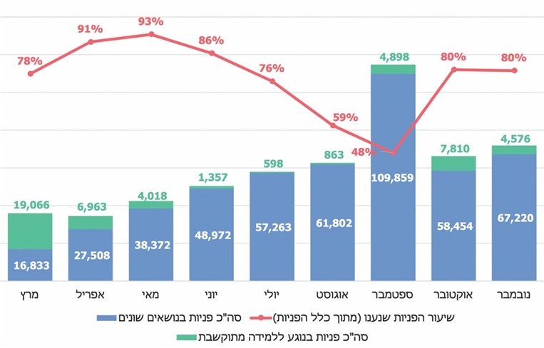
על פי נתוני מינהל התקשוב, בעיבוד משרד מבקר המדינה.
מהנתונים והתרשים עולה כי בחודשים מרץ עד נובמבר 2020 קיבל משרד החינוך באמצעות מוקד עובדי הוראה יותר מ-50,000 פניות בנושא למידה מתוקשבת (וכ-480,000 פניות בנושאים אחרים), וכי המשרד ענה לכ-72% מפניות אלה.

משרד החינוך ציין בתשובתו למשרד מבקר המדינה כי הוא מפעיל מערך תמיכה והדרכה לרכזי התקשוב הבית ספריים ולצוותי ההוראה המשתייכים לתוכנית התקשוב.
מומלץ כי משרד החינוך יפעל לייעול ושיפור של המענה והתמיכה שהוא מעניק לצוותי ההוראה במוקדים השונים (ובהם המוקד לעובדי הוראה) בכלל ובימי למידה מרחוק בפרט. מומלץ לפעול להעלאת שיעור המענה - כך שיינתן מענה לכלל הפונים.

המצב הרגשי של המורים

בסגר הראשון המליץ האגף לחינוך יסודי לקיים מפגש צוות יומי קצר לאיתור מצוקות וכן מפגש צוות חדר מורים לתחזוקה רגשית של הצוות אחת לשבוע. עוד הציע האגף שהמנהל יוודא שגם הוא מקבל ליווי והיוועצות בעזרת צוותי הפיקוח וההדרכה ואנשי משרד החינוך; האגף המליץ גם להבנות את מערכת השעות של כל כיתה באופן שיאפשר המשך עבודה לחיזוק החוסן הנפשי ותחושת הרווחה הנפשית של התלמידים ואנשי הצוות תוך הסתייעות במסמכי ההנחיות של שפ"י ובשיעורי החוסן שהוקלטו במסגרת מערכת השידורים הלאומית.

אגף שפ"י ציין לפני צוות הביקורת כי הוא פעל כדי לקדם את רווחת המורים וחוסנם. בתקופת הקורונה היועצים החינוכיים של האגף, הפסיכולוגים החינוכיים והמדריכים קיבלו הנחיות להיות בקשר קרוב ואיכותי עם צוותי החינוך כדי לאתר מצוקות, לסייע בהתמודדות ולהגביר את תחושת המסוגלות שלהם. במסגרת זו פרסם האגף הנחיות ויצר סדנאות מותאמות ומפגשים.
משרד מבקר המדינה מציין לחיוב את הדגש שנתן משרד החינוך על מצבם הרגשי של המורים. עם זאת, בסקר המורים של ראמ"ה הנוגע לתקופת הסגר הראשון עלה כי בפני המורים עמדו קשיים (הן אישיים והן מקצועיים) שפגעו בחוסנם והיוו חסם להצלחת ההוראה מרחוק.

במענה לסקר המורים הראשון של ראמ"ה ציינו כ-94% מהמורים כי העומס שהוטל עליהם היווה חסם בפני ההוראה מרחוק במידה בינונית ומעלה. כמו כן 51% מהמורים ציינו בסקר זה כי קיבלו מענה לצורכיהם המקצועיים והבין-אישיים במידה בינונית ומטה. עוד עלה בסקר המורים הראשון של ראמ"ה כי נדרשה תמיכה רגשית למורים עצמם, וכי המורים ציפו שיינתנו הנחיות ברורות בנושא בשל רצונם לשוחח עם גורם אחר על מחשבותיהם ודאגותיהם. בסקר המורים השני שיעור המורים שציינו כי העומס שהוטל עליהם היווה חסם בפני ההוראה מרחוק במידה בינונית ומעלה נותר גדול והיה 90%; שיעור המורים שציינו כי קיבלו מענה לצורכיהם המקצועיים והבין-אישיים במידה בינונית ומטה קטן ל-41%.

גם הפקת הלקחים של אגף התכנון והאסטרטגיה העלתה כי מורים שהיו בבית עם ילדיהם התקשו להתפנות להוראה ולשמירת קשר עם התלמידים. על כך עמדו גם מחוז תל אביב, המחוז ההתיישבותי, מחוז ירושלים ומנח"י ומחוז חיפה וכן חמישה מנהלי בתי"ס והוסיפו כי נפרצו הגבולות בין הבית לעבודה. כמו כן נדרשה מהמורים עבודת היערכות רבה לקראת ההוראה מרחוק.

לפני היציאה לסגר השני הנחה האגף העל-יסודי את חברי צוות ההנהלה לקיים שיח שוטף עם קבוצות מורים לחיזוק רווחתם בין היתר באמצעות מפגשי צוות קבועים. בהנחיות החינוך היסודי צוין כי על המנהל לכנס את צוות המורים במפגש מקוון לעדכון, לשיתוף ברגשות ולהעלאת צרכים כאחת מהפעולות הראשונות בעת סגר. עוד צוין בהנחיות משרד החינוך כי מוסדות החינוך יפעלו על פי העקרונות למתן תמיכה רגשית לאנשי הצוות.

על אף הנחיות אלה מסרו שבעה ממנהלי בתיה"ס כי משרד החינוך לא סיפק להם כלים או הנחיות בנושא הטיפול במצב הרגשי של המורים, ושהיוזמות לדאגה למורים היו של בתיה"ס בלבד.
מעמדות המחוזות ומנהלי בתיה"ס עולה כי קיים פער בין הפעילויות הרבות שעושה משרד החינוך במטרה לתת מענה למצבם הרגשי והמקצועי של המורים לבין הקשיים שחוו בפועל. גם בסקר המורים השני של ראמ"ה עלה ש-41% מהמורים סברו שהמענה לצורכיהם המקצועיים והבין-אישיים ניתן להם במידה בינונית ומטה; מומלץ כי המשרד יבחן פערים אלה וימצא את הדרך היעילה ביותר כדי לשפר את מצבם הרגשי של המורים באופן שיטייב את תפקודם השוטף - האישי והמקצועי.

מבחני הבגרות בתקופת הקורונה

עקב התפשטות מגפת הקורונה קבע משרד החינוך באפריל 2020 מתווה היבחנות מיוחד לבחינות הבגרות שנקבעו במועד קיץ התש"ף. המתווה נועד לתת פתרונות והתאמות לאילוצי מצב הקורונה ובתוך כך לשקף את הישגי התלמידים הנבחנים בבחינות הבגרות במועד קיץ התש"ף כך שיוכלו לבטא באופן מיטבי את יכולותיהם והישגיהם בתחומי הדעת שנלמדו בלמידה משלבת (מרחוק ומקרוב). מתוך תפיסה זו כלל המתווה צמצום מספר המקצועות שבהם ייבחנו התלמידים וצמצום החומר לבחינות בהיקף של 10% עד 30%.

המחוז החרדי, מחוז דרום ומחוז חיפה ציינו כי להערכתם לא היה שינוי בשיעור ההשתתפות של תלמידיהם בבגרויות של שנה"ל התש"ף. כך גם ציינו שישה ממנהלי בתיה"ס העל-יסודיים שעימם נפגש צוות הביקורת; הם ציינו גם שמרבית הלימודים לקראת בחינות הבגרות שהתקיימו בתש"ף התבצעו קודם התפרצות מגפת הקורונה, ועל כן הפגיעה בלמידה לבחינות אלו לא הייתה גדולה.

כדי שבוגרי שנה"ל התש"ף לא ייפגעו כתוצאה ממשבר הקורונה הגיע משרד החינוך להבנות עם ועד ראשי האוניברסיטאות (להלן - ור"ה) לגבי תנאי הקבלה של בוגרי מערכת החינוך לשנה"ל התש"ף למוסדות להשכלה גבוהה. בהתאם לכך ניטר משרד החינוך את ציוני התלמידים לשנה"ל התש"ף ונרמל אותם: הוא בדק את הממוצע הרב-שנתי (משנת 2017 עד שנת 2019) לעומת הציונים הבית ספריים שדווחו בקיץ התש"ף - ובהתאם לרמת החריגות נקבע הפער שיופעל במסגרת הנרמול. במסגרת זו בחן המשרד 410,000 ציונים בית ספריים והפעיל את נוסחת הנרמול על כ-35,000 ציונים (מהם ירדו 17,000 ציונים). כתוצאה מכך היו תלמידים שציונם הסופי נפגע (עד כדי הפרש של 30 נקודות בין ציון הבחינה לציון הסופי).

כדי שגם בוגרי מערכת החינוך לשנה"ל התשפ"א והתשפ"ב לא ייפגעו בקבלתם למוסדות להשכלה גבוהה, חתמו משרד החינוך וור"ה בפברואר 2021 על הסכם בנוגע לבוגרי שנה"ל התשפ"א - תשפ"ב ובו צוין כי על אף המורכבות הרבה בשל התפרצות נגיף הקורונה, פעלה המערכת כדי להבטיח את היבחנותם של תלמידי החט"ע בבחינות הבגרות כסדרן ולקיים הדרכה וליווי של בתיה"ס בתהליכי ההערכה הפנימיים שלהם המחליפים את בחינת הבגרות החיצונית, ולעשות בקרה עליהם.

נוסף על כך החיל שר החינוך התאמות והקלות גם על בחינות הבגרות של שנה"ל התשפ"א ובהן תוספת זמן בכל המבחנים; קביעת מועד חורף אפריל כמועד לשיפור ציון; אפשרות לדיווח ציוני הערכה בית ספריים ועוד.

ועדת תירוש: נוכח תלונות שעלו ממנהלים, מורים ותלמידים בנוגע לנרמול הציונים ביצע מנכ"ל משרד החינוך בקרה על יישום מתווה בגרויות קיץ התש"ף, ובעקבותיה הוא הקים ועדת בדיקה חיצונית (ועדת תירוש). מטרות הוועדה: בחינת התהליך ליישום בחינות הבגרות התש"ף; בחינת התהליך לעיבוד הציונים הבית ספריים, אופן קליטתם וניתוח של השפעת הנרמול - השקלול הדיפרנציאלי (שק"ד) על נתוני הבגרויות של שנים קודמות; ומתן המלצות בנוגע לשנה"ל התשפ"א.

דוח הוועדה פורסם באפריל 2021 וצוין בו כי החלטת שר החינוך לצמצם את בחינות הבגרות החיצוניות לחמש בחינות צריכה להוות שלב ראשון וקריטי בשינוי מתווה מודל הבגרויות לשנים הבאות, וכי היא "זיהתה כשל ניהולי מתמשך בין מנהלי האגפים הרלוונטיים לבחינות הבגרות, קרי האגף העל-יסודי, אגף הבחינות והמזכירות הפדגוגית. הכשל נבע מחוסר תקשורת וחוסר סנכרון ושיתוף פעולה ביניהם, והוחמר בגין היעדרו של גורם מתכלל מוסכם בין מנהלי האגפים". הוועדה המליצה להגדיר באופן ברור את תחומי האחריות של כל אחד מהאגפים במשרד החינוך העוסקים בבחינות הבגרות ולקבוע את הדרך שבה הם יפעלו בתיאום מלא. הוועדה גם המליצה להגדיר את תחומי האחריות והתפקידים של המטה אל מול אלו של דרגי השטח - מחוזות ובתיה"ס, ולאפשר יותר אוטונומיה לבתיה"ס ויותר אפשרות לשיתוף ההורים. עוד היא המליצה שמשרד החינוך יתחיל מייד בהכשרת המורים והמנהלים בהוראה ובלמידה משמעותית על כל מרכיביה, בהכשרתם בהטמעת תהליכי הערכה חלופית וכן המליצה לבטל את יישום מנגנון 'שק"ד-קורונה' (נרמול הציונים) במועד בגרות חורף התשפ"א.

במאי 2021 אימצו שר החינוך ומנכ"ל משרד החינוך את הדוח וקבעו כי מנגנון הנרמול שהופעל על ציוני התלמידים בשנה"ל התש"ף יבוטל, וציוניהם יוחזרו לציונים שקבעו בתיה"ס. כמו כן סוכם עם ור"ה כי מעמד ציוני הבגרות של התש"ף, התשפ"א והתשפ"ב יכובד כבעבר.
מומלץ כי משרד החינוך יבחן את יישום המלצות הוועדה ובפרט את הצורך לצמצם את מספר בחינות הבגרות החיצוניות, כחלק מתפיסתו את הדרך האפקטיבית להערכת הישגי התלמידים. היות שמדובר בסוגיה עקרונית שלה השפעות רחבות, מוצע שהמשרד יתייעץ בתהליך עם קשת בעלי עניין בתחום החינוך וההשכלה, הממשל, התעסוקה והמגזר השלישי - אשר בכוחם להעשיר את נקודות המבט בנוגע לסוגיה זו, כפי שהמליץ מבקר המדינה בדוח בנושא שוק העבודה המשתנה ממרץ 2021.

למידה מרחוק - ממשבר להזדמנות: היערכות משרד החינוך להפיכת משבר הקורונה להזדמנות להצעדת מערכת החינוך לקראת המאה ה-21

נדירות ההזדמנויות שבהן מתאפשר שינוי מהיסוד של חשיבה, של תהליכים ושל דפוס פעולה, אשר מוביל ליצירת מציאות חדשה. מגפת הקורונה היא אירוע אשר נדרש למענים בזמן אמת בשטחי פעולה רבים, תוך התנהלות במסגרת של אילוצים ושינויים תכופים ונשנים. בכך מהווה מגפת הקורונה הזדמנות לחולל שינוי עומק וליצור מציאות חדשה, אחרת.

תחום החינוך הוא אחד התחומים המרכזיים שבו חל שינוי עומק בדפוס הפעילות - האצה והגברה של שילוב שיטות למידה והוראה אחרות: למידה מרחוק לרבות שימוש בלמידה סינכרונית וא-סינכרונית, פיתוח והקניה של מיומנויות חדשות לתלמידים ובפרט למידה עצמית, שימוש בטכנולוגיות, ניצול מאגרי מידע וירטואליים, לימוד בקבוצות קטנות, שינוי בתפקידו המסורתי של המורה ממיקוד בהנחלת ידע למיקוד בתיווך הידע, למידה במרחבים סביבתיים ועוד.

שינויים אלה מחייבים תכנון ויישום מערכתי, המבוססים על שיתוף הגורמים בשטח, שקיפות ותיווך המידע, הסרת חסמים, שימוש מושכל במשאבים והכשרת גורמי המקצוע.

פעולות משרד החינוך במטרה להפוך את המשבר להזדמנות: בבדיקה עלה כי משרד החינוך פעל ועודנו פועל בכמה מישורים מקבילים במטרה להפוך את משבר הקורונה להזדמנות חינוכית שתופעל בעת משבר ובעת שגרה. כך לדוגמה:
- אגף התכנון והאסטרטגיה ציין בשנה"ל התשפ"א, כי מטרות התכנון לשנה"ל התשפ"א הן ניהול המערכת באופן תקין ורציף; שמירה על בריאות באי מערכת החינוך; והתמודדות עם השפעות הקורונה, ככל האפשר. נוסף על כך ציין האגף כי אלה המטרות לשנה"ל התשפ"ב: התמודדות עם השפעות הקורונה; מינוף ליצירת שינויים כתוצאה מהקורונה; תפקוד מלא של המערכת בהיערכות לפתיחת שנה ובתפקוד השוטף; והקניית יציבות, בהירות וודאות בתהליכים החינוכיים.
- משרד החינוך הפעיל במהלך הקורונה כמה צוותים, ואחד מהם עסק בלמידה מרחוק ובמטרותיה: גיבוש תמונת המצב בנושא הלמידה מחוץ למבנה הפיזי של מוסדות החינוך; גיבוש תפיסה וכלים ללמידה מרחוק; גיבוש המלצות אופרטיביות לטווח הקצר והארוך להטמעת התפיסה והכלים ולבניית יכולות בנושא בקרב גורמי השטח.
- האגף להכשרה אקדמית וקשרי מל"ג-ות"ת (המועצה להשכלה גבוהה והוועדה לתכנון ותקצוב שלה) במשרד החינוך ריכז המלצות לקראת תוכנית חומש שגובשה בנובמבר 2020, ועסק גם בנושא הכשרת המורים ובצורך להתאים אותה להזדמנות שנוצרה. כך בין היתר הוא ציין כי בנוגע לאיכות ההכשרה יש צורך לכתוב מדיניות בנושא למידה דיגיטלית אקדמית, ובהתנסות בהוראה קלינית יש לשלב התנסות מרחוק. נוסף על כך הוא ציין כי יש לשלב את הלמידה מרחוק בהכשרה ובהתנסות.
- האגף לחינוך יסודי ציין כי "בימים אלה" הוא עוסק בשאלות "כיצד יראה ביה"ס היסודי ביום שלאחר הקורונה? ומהם הדברים שנרצה לאמץ מתקופה מורכבת זו?". במסגרת זו ציין האגף כי הוא מקיים מפגשים למפקחים כוללים בשלבי החינוך היסודיים וכן דיונים פנים-אגפיים וחוץ-אגפיים בנושא. כמו כן ציין האגף כי הוא מקיים מפגשי שיח עם מנהלי בתיה"ס.
- כל מהלך של שינוי משמעותי חייב להיות מלווה בהערכת ההתקדמות לעומת היעדים ובתהליכי למידה מתמדת, המהווים בסיס להמשך תכנון ויישום אפקטיביים. בהתאם, באוקטובר 2020 הגישה ראמ"ה למשרד החינוך הצעה למהלכים מלווים עיקריים של הערכה, מדידה ומחקר לנוכח משבר הקורונה. בין היתר כללה ההצעה: כלי הערכה פנימיים לבתיה"ס; ליווי של מתכונת ההוראה והלמידה החדשה במטרה להעמיד לפני קברניטי המערכת מידע עדכני ורלוונטי לשם קבלת החלטות וטיוב המהלכים; מדידה ארצית מדגמית של היבטי אקלים ופדגוגיה בזיקה למתכונת ההוראה והלמידה בשנה"ל התשפ"א; מדידה ארצית מדגמית של ידע ומיומנויות של תלמידים בהתאמה לתוכנית ההוראה והלמידה התשפ"א, אשר תאפשר בחינה של פערים בין קבוצות אוכלוסייה ובין תוכנית הלימודים לבין הלמידה בפועל, זיהוי מוקדי חוזק וחולשה בתחומים שונים ובניית תוכנית עבודה מבוססת נתונים לשנה"ל התשפ"ב. נוסף על כך הציעה ראמ"ה לבצע הערכת רפורמה במערכת החינוך (אם זו תגובש) מתוך הנחה שאין מדובר אך ורק בשינוי זמני ונקודתי במתכונת ההוראה והלמידה אלא בשינוי עומק מהותי במערכת החינוך, וכי בטווח הארוך בתי הספר לא ישובו להיות מה שהיו (דהיינו צפויים בהם שינויים כגון למידה עצמית, למידה מבוססת פרויקטים ושילוב רב יותר של טכנולוגיות בלמידה). ראמ"ה ביקשה ממשרד החינוך ללוות את ההתפתחות המשמעותית הזו - אם תתרחש - בליווי של כלי מחקר והערכה כדי לסייע למערכת.
- שלושה ממנהלי בתיה"ס ציינו כי הם שותפים בקבוצות שונות המופעלות על ידי מחוזות החינוך, רשתות החינוך ומשרד החינוך - במטרה להפוך את משבר הקורונה להזדמנות ולייצר תובנות שישמשו לפיתוח מערכת החינוך ביום שלאחר סיום המשבר.

משרד החינוך הוסיף בתשובתו כי במחצית הראשונה של שנת 2021 גיבש המשרד בשיתוף כל הסמנכ"לים ויחידותיהם ומטה ישראל דיגיטלית תפיסה אסטרטגית ללמידה משולבת דיגיטל (בשעת שגרה ובשעת חירום), כבסיס לתוכנית עבודה רב-שנתית לאומית. התוכנית עוסקת בהיבטים בנושאי הון אנושי (הגדרה מחדש ופיתוח); עבודה מושכלת עם נתונים בכל מערכת החינוך; תשתיות טכנולוגיות; תוכן דיגיטלי; ופלטפורמות דיגיטל ללמידה, הוראה והערכה.

המלצות "הקבינט הציבורי לחינוך" בעקבות משבר הקורונה: "הקבינט הציבורי לחינוך" הוא מיזם התנדבותי של גורמים מתחום החינוך ואחרים; ביוני 2020 הוא פרסם את המלצותיו לפעולות שיש לנקוט לדעתו בעקבות משבר הקורונה, חלקן נוגעות בנושאים שבהם עסק משרד החינוך, במטרה להפוך את משבר הקורונה להזדמנות חינוכית שתופעל בעת משבר ובעת שגרה:
תמונה 5: המלצות הקבינט הציבורי לחינוך בעקבות משבר הקורונה,
יוני 2020
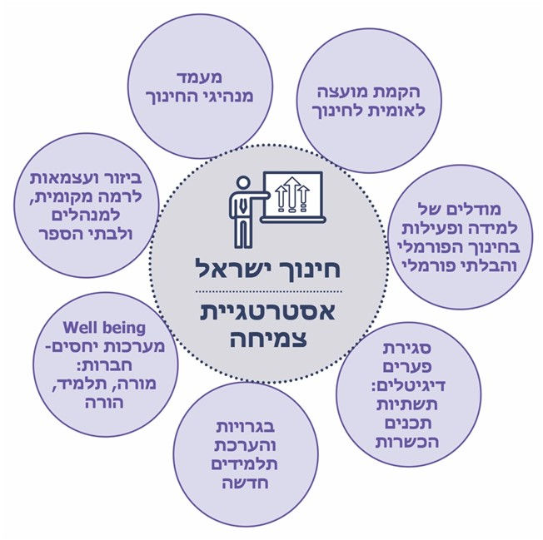

המקור: הקבינט הציבורי לחינוך, משבר הקורונה כהזדמנות לאסטרטגיית צמיחה של מערכת החינוך (יוני 2020).

התחומים לשיפור ולשימור לשם הפיכת המשבר להזדמנות, לדעת מחוזות משרד החינוך ומנהלי בתיה"ס: מחוזות החינוך ומנהלי בתיה"ס הצביעו בפני צוות הביקורת על שורה ארוכה של תחומים שהמשבר הציף או קידם ושלדעתם יש להמשיך ולקדמם (בעת חירום ובעת שגרה) כדי להצעיד את מערכת החינוך לקראת המאה העשרים ואחת, ובהם:

תרשים 32: התחומים לשיפור ולשימור לשם הפיכת המשבר להזדמנות, לדעת מחוזות משרד החינוך ומנהלי בתיה"ס
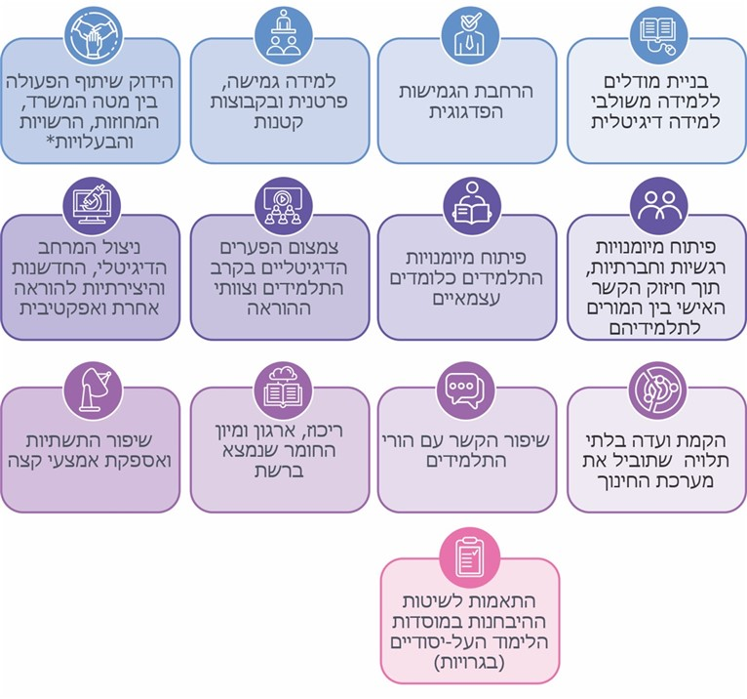
* מוסדות חינוך שבבעלות גופים ציבוריים או בבעלות גופים פרטיים.
יש לציין את משרד החינוך על פעילותו המיועדת להפיכת משבר הקורונה להזדמנות וליצירת בסיס לשינוי של מערכת החינוך והתאמתה למאה ה-21, ובפרט בכל הנוגע ללמידה מרחוק.

מומלץ כי כלל הפעילות להפיכת משבר הקורונה להזדמנות תרוכז על ידי גורם מטה משרדי אחד, וזאת כדי שהיא תבוצע תוך ראייה מערכתית של השינוי הנדרש. במסגרת זו מומלץ כי משרד החינוך יבחן את כלל ההמלצות שהובאו בפניו, אשר עסקו בהשפעות המשבר על מערכת החינוך ובאופן שבו ניתן לנצלן לכדי הזדמנות חינוכית; עוד מומלץ שהמשרד יבחן את ההמלצות של מחוזות החינוך ושל מנהלי בתיה"ס כמי שהובילו את הלמידה מרחוק בזמן המשבר ושבכוחם לתרום להובלת השינוי הנדרש בפועל; מומלץ גם שגורם המטה שיתמנה לריכוז הנושא יגבש אסטרטגיה מערכתית וכן תוכנית עבודה אופרטיבית שתאפשר הטמעת השינויים הנדרשים במערכת החינוך תוך שימוש מושכל במשאבים והכשרת גורמי המקצוע.

סיכום
מגפת הקורונה, שהתפשטה בעולם בסוף 2019, יצרה משבר רחב היקף ועמוק שהחברה העולמית לא חוותה כמוהו בעשרות השנים האחרונות, ולו השפעות גם על מערכת החינוך. מ-13.3.20 עד 25.1.21 השביתה מערכת החינוך בישראל את מוסדות החינוך במדינה באופן חלקי או מלא, כתוצאה מהקורונה, במשך 188 ימים (מתוך 233 ימי לימוד בניכוי חופשה אקדמית) - כ-81% מימי הלימוד. בימים אלה נדרשו התלמידים ללמידה מרחוק. מטרות הלמידה מרחוק היו, בין היתר, שמירה על רצף הלמידה; מתן מענה רגשי, חברתי ולימודי לתלמידים; מימוש הפעילות השגרתית של בית ספר מתוקשב בשעת חירום: הרחבת ההטמעה של למידה חדשנית ופיתוח אוריינות דיגיטלית; ושיפור מיומנות הלמידה העצמאית.
בביקורת עלו ליקויים המצביעים על כך שמשרד החינוך נערך באופן חלקי למצבי חירום ולמעבר ללמידה מרחוק, וכי בעת משבר הקורונה מערכת החינוך התנהלה תחת ריבוי חוזרים והנחיות אשר חלקם ניתנו ללא זמן מספק להיערכות על ידי בתיה"ס; מהלך הלמידה מרחוק על סוגי הלמידה השונים (הלמידה הסינכרונית, המשימות המתוקשבות, מערכת השידורים הלאומית והמרחבים הקוליים) לווה באתגרים אשר הקשו על התלמידים להשתתף בלמידה מרחוק ולהתמיד בה. בין הקשיים שעלו - חוסר התאמה בין רמת המשימות המתוקשבות ומשך השיעורים הסינכרוניים לגילי התלמידים וכן העובדה שהתלמידים והמורים לא היו מורגלים ללמידה עצמית וחלקם חסרו מיומנויות טכנולוגיות. עלה גם שמשרד החינוך לא ניהל מעקב שוטף ומלא אחר השתתפות התלמידים בלמידה מרחוק, כך שלא הייתה בידו תמונת מצב מלאה על למידה זו ועל התלמידים הנושרים ממנה; נמצא כי מעורבות ההורים בלמידת ילדיהם נדרשה ביתר שאת בתקופת הקורונה והשפיעה בעיקר על אוכלוסיות שלא זכו למעורבות שכזו; המשרד לא מיצה את הפוטנציאל הגלום בלמידה ובמפגשים במרחבים סביבתיים כתחליף ללמידה בבתיה"ס או ללמידה בבתי התלמידים; המשרד גם לא נתן בידי כלל המורים את מלוא הכלים הנדרשים להוראה מרחוק ולא ניהל מעקב מלא אחר הכשרת המורים למטרה זו.
יש לציין לחיוב את משרד החינוך על הפקת הלקחים שביצע לאחר הסגר הראשון ועל ההיערכות המהירה להכשרת המורים בתחומי הלמידה מרחוק; על הדגש שנתן למצבם הרגשי של המורים; על אספקת אמצעי קצה לאוכלוסייה הזקוקה לכך; וכן על פעילותו המיועדת להפיכת משבר הקורונה להזדמנות וליצירת בסיס לשינוי במערכת החינוך והתאמתה למאה ה-21 ובפרט בכל הנוגע ללמידה מרחוק. גם בסקרי ההורים והמורים השניים של ראמ"ה משתקף שיפור בקיום אמצעי קצה ובתחושת המורים בנוגע לכלים וליכולות שיש בידיהם לצורך יישום מיטבי של הוראה ולמידה מרחוק.
מומלץ שמשרד החינוך יגבש תוכנית סדורה ללמידה מרחוק בשעת חירום, שתכלול התייחסות לכלל ההיבטים הנדרשים כדי להפעילה באופן מיטבי. מומלץ גם שלשם כך יפיק המשרד לקחים מהאופן שבו הופעלה הלמידה מרחוק בתקופת הקורונה, יגבש ארגז כלים ויסיר את החסמים שליוו את הלמידה הזו באופן שיסייע לבתיה"ס להתמודד עם הקשיים ויגביר את המוטיבציה של התלמידים להשתתפות בה - הדבר גם יטמיע למידה מרחוק בשגרת הלימודים השוטפת ובשעת חירום; מומלץ שהמשרד יפעל להקניית מיומנויות המאה ה-21 ובהן למידה עצמית ואוריינות דיגיטלית, וכן יצייד את התלמידים בכלים חלופיים שיסייעו להם בלמידה מרחוק גם כאשר מעורבות הוריהם פחותה; מומלץ שהמשרד בשיתוף הגורמים הרלוונטיים יקדם למידה ומפגשים במרחבים סביבתיים בעת שגרה ובעת חירום; מומלץ שהמשרד יוודא כי כל המורים במערכת החינוך יעברו הכשרות להוראה מרחוק, אשר יקנו להם מאגר כלים ומיומנויות הנדרשים למטרה זו.
משבר הקורונה והלמידה מרחוק חשפו את חוסר השוויון הקיים במערכת החינוך והגבירו אותו. נוכח החשש להגדלת הפערים החברתיים והלימודיים בין התלמידים ונוכח הנתונים שהוצגו בדוח זה, עולה החשיבות שמשרד החינוך יוודא כי הלמידה מרחוק מתנהלת באופן מיטבי המספק מענה לימודי, חברתי ורגשי עבור כל תלמידי מדינת ישראל, תוך שימת דגש על אוכלוסיות מיוחדות. מומלץ כי המשרד ימשיך ויקדם פעולות המיועדות להפיכת משבר הקורונה להזדמנות ויפעל ליצירת בסיס לשינוי של מערכת החינוך והתאמתה למאה ה-21, ובפרט בכל הנוגע ללמידה מרחוק בעת שגרה ובעת חירום.
במאי 2021 נכנסה מדינת ישראל למערכה ביטחונית נוספת, שבעטיה הופסקו הלימודים במוסדות חינוך באזורים נרחבים בארץ, ותלמידים רבים נאלצו לשוב וללמוד במסגרת למידה מרחוק; יתרה מכך, מאפריל 2021 חלה נסיגה ניכרת בהתפשטות מגפת הקורונה, ומערכת החינוך שבה ללימודים במתכונת רגילה ומלאה. ואולם ביוני 2021 שבה והחלה להתפשט מגפת הקורונה והגיעה לכדי תוספת של יותר מ-6,300 מאומתים חדשים ב-9.8.21, כך שקיים חשש ששנת הלימודים התשפ"ב תיפתח בכפוף למגבלות ולתנאים ייחודיים שייתכן שלא יאפשרו לימודים סדירים ורגילים - עובדות אלו מדגישות שלמידה מרחוק היא אפשרות מעשית שנדרש להבטיח את יעילות השימוש בה - בעת שגרה ובעת חירום.

למידה סינכרונית מתאפשרת באמצעות מפגש כיתה וירטואלי המתקיים במרחב וידיאו ומאפשר למשתתפים בו, מורים ותלמידים, לדבר, לשמוע ולראות זה את זה.
למידה מרחוק בה האינטראקציה העיקרית היא בין הלומד לבין חומרי הלמידה, למשל בחומרי למידה שנמצאים במרשתת (אינטרנט). למידה כזו היא עצמאית ונעשית ממחשב התלמיד בבית הספר או מביתו, בכל שעות היממה; היא יכולה גם להיעשות דרך מערכת השידורים הלאומית.
מערכת שהחלה לפעול עם פרוץ הקורונה במרץ 2020, במסגרתה הוקלטו שיעורים לכל שכבות הגיל (מילדי הגן ועד לתלמידי כיתה י"ב) בשפה העברית ובשפה הערבית, ושודרו בפלטפורמות שונות.
נשירה גלויה - תלמיד שהיה רשום במוסד חינוך אך אינו רשום עוד; נשירה סמויה - תלמיד הרשום למוסד חינוך אך נעדר מהלימודים לתקופה מוגדרת או תלמיד המתאפיין לפחות באחד מאלה: שוטטות בשטח בית הספר ומחוצה לו בשעות הלימודים, היעדר תפקוד לימודי, קושי למלא אחר חוקי מוסד החינוך, קשיי הסתגלות וקשיים התנהגותיים, ומעורבות נמוכה בלימודים ובפעילויות אחרות בבית הספר.
מבקר המדינה, דוח ביניים בנושא התמודדות מדינת ישראל עם משבר הקורונה (2002), בפרק "תשתיות מחשוב ללמידה מרחוק ומרחבי למידה חלופיים בתקופת משבר הקורונה".
מבקר המדינה, דוח שנתי 71ב (2021), בכרך בנושא "שוק העבודה המשתנה", בפרק "היערכות מערכת החינוך לשוק העבודה המשתנה", עמ' 43.
פנדמיה היא מגפה המתפשטת בקרב האוכלוסייה באזורים נרחבים בעולם.
על פי אתר שירותי בריאות כללית, נכון ל-10.8.21 - 4,321,313 בני אדם נפטרו מקורונה. ראו: https://www.clalit.co.il/he/your_health/family/Pages/coronavirus_situation_update_worldwide.aspx.
הנתונים מבוססים על נתוני משרד הבריאות, נגיף הקורונה בישראל - תמונת מצב כללית (ראו אתר - https://datadashboard.health.gov.il/COVID-19/general).
מרכז המחקר והמידע של הכנסת, "למידה מרחוק בחירום בעת סגירת מוסדות חינוך בעקבות התפרצות נגיף הקורונה" (31.3.20).
דיפתריה (Diphtheria), המכונה בעברית קרֶמֶת או אסכרה, היא מחלה מסוכנת שגורם לה חיידק. החיידק מתיישב באזור הלוע והשקדים ומפריש שם רעלנים הגורמים בסופו של דבר ליצירת קרום דמוי ממברנה שגורם לקשיי נשימה עד כדי חנק.
Katherine A. Foss, Academic rigour, journalistic flair, Remote learning isn’t new: Radio instruction in the 1937 polio epidemic, 5.10.20.
המבצע התרחש ב-27.12.08 - 18.1.09.
תגובה מקדמית מטעם המדינה מ-18.5.20 בבג"ץ 2823/20 נאדר נאצר ונוספים נ' שר החינוך ונוספים, סעיף 26 - 27, עמ' 10 - 11 (20.5.20).
מרכז המחקר והמידע של הכנסת, "היערכות לפתיחת שנת הלימודים הבאה (ספטמבר 2020) בצל נגיף הקורונה בישראל ובמדינות נבחרות" (2.8.20).
יובהר כי עם היציאה לסגר הראשון במרץ 2020 למדו במערכת החינוך כ-1.83 מיליון תלמידים. כ-10,000 תלמידים נוספים למדו בבתי"ס מקצועיים של האגף להכשרה מקצועית במשרד העבודה, הרווחה והשירותים החברתיים.
נוסף על כך בשנה זו פעלו בישראל 21,016 גני ילדים בפיקוח משרד החינוך, ובהם התחנכו כ-534,800 ילדים. הביקורת לא עסקה בשלב גיל זה.
משרד החינוך, פורטל עובדי הוראה - המינהל הפדגוגי. יש שש פלטפורמות טכנולוגיות שבאמצעותן ניתן לקיים כיתה וירטואלית-סינכרונית, ואלו הן:Zoom, Webwx, Newrow, Ms Teams, Google meet ומשוב.
אתר קו לחינוך [קישור].
מרחב למידה טלפוני ששימש בעיקר את החברה החרדית בתקופת הלמידה מרחוק, והוא מאפשר לתלמידים להאזין להודעות, לתוכני למידה, לשיעורים ולמשימות שהקליט הצוות החינוכי. המרחבים כוללים חדרי ועידה, הקלטת שיעורים ומשימות, השארת הודעות לתלמיד ולמורה ועוד (ראו בפורטל פדגוגי חרדי - משרד החינוך).
יובהר כי גם בימים שבהם חזרו ללמידה מלאה או חלקית, הדבר נעשה בכפוף למצב התחלואה ביישוב המגורים (בהתאם לשיטת הרמזור), וכן היו ילדים שלא שבו לספסל הלימודים בעקבות מחלה, בידוד או סיכון אחר. כמו כן תרשים זה אינו מתייחס לתלמידים שקיבלו אישור מיוחד ללמידה פיזית ובהם תלמידי החינוך המיוחד, נוער בסיכון ותלמידי פנימיות.
ארגון אונסק"ו - ארגון החינוך, המדע והתרבות של האומות המאוחדות. בעבר הייתה ישראל חברה בארגון, וב-2018 היא פרשה ממנו.
משלב הגיל הקדם-יסודי עד סיום החטיבה העליונה. יצוין כי נתוני אונסק"ו דומים לנתונים המוצגים מישראל למעט: העובדה שצוות הביקורת ספר את ימי השבת כחופשה אקדמית, ואונסק"ו המשיך לספור אותם לפי המצב שהיה קיים באותה העת; צוות הביקורת ספר את כל ימי החגים כימי חופשה אקדמית, אך אונסק"ו ספר רק חלק מהחגים כחופשה אקדמית; לגבי הימים 17.5 - 31.6 - באונסק"ו מופיע שהתקיימו בימים אלה לימודים מלאים בישראל, אולם בפועל התקיימו בהם לימודים משולבים וחופשה. כמו כן באונסק"ו מופיע כי בימים 22.1.21 ועד - 25.1.21 התקיימו לימודים חלקיים, אך בפועל היה סגר מלא.
כשבתיה"ס היו פתוחים באופן חלקי - חלק מהתלמידים למדו רק בביה"ס וחלקם רק בבית, והיו תלמידים שלמדו בלמידה משולבת - חלקה מביה"ס וחלקה מהבית.
Organisation for Economic Co-operation and Development - הארגון לשיתוף פעולה ולפיתוח כלכלי.
מרכז המחקר והמידע של הכנסת, "למידה מרחוק בחירום בעת סגירת מוסדות חינוך בעקבות התפרצות נגיף הקורונה" (31.3.20).
מבקר המדינה, דוח ביניים בנושא התמודדות מדינת ישראל עם משבר הקורונה (אוקטובר 2020), "תשתיות מחשוב ללמידה מרחוק ומרחבי למידה חלופיים בתקופת משבר הקורונה".
מינהל התקשוב, המינהל הפדגוגי ואגפי הגיל, מינהל עובדי ההוראה, המזכירות הפדגוגית, אגף השירות הפסיכולוגי הייעוצי (שפ"י), אגף ילדים ונוער בסיכון, אגף הבחינות, אגף בכיר חירום, ביטחון ובטיחות.
מחוז מנח"י הוא מינהל החינוך בירושלים, ואליו משתייכים יותר מ-250,000 תלמידים מגיל הגן עד כיתה י"ב. מחוז זה מאוחד עם מחוז ירושלים. המחוז החרדי כולל את כלל בתיה"ס החרדיים, והוא החל את פעילותו בסוף שנת 2013.
בתי"ס יסודיים ועל-יסודיים (הכוללים חטיבות ביניים וחטיבות עליונות).
יובהר כי בהצגת העמדות של מנהלי בתיה"ס לאורך הדוח מוזכרים המנהלים שציינו את האמור בפגישה במפורש, ואין הדבר מעיד על חוסר הסכמתם של שאר המנהלים לאמירות אלו.
פורטן ההורים - אתר משרד החינוך [קישור].
בהתבסס על אתר פיקוד העורף - "למה חשוב להיערך למצבי חירום" [קישור].
מבקר המדינה, דוח שנתי 71ב (2021), בכרך בנושא "שוק העבודה המשתנה", בפרקים "היערכות מערכת החינוך לשוק העבודה המשתנה", עמ' 43; "הקניית אוריינות דיגיטלית לאורך החיים", עמ' 233; ו"הסביבה הלימודית בבתי הספר העל-יסודיים כתשתית להקניית מיומנויות המאה ה-21", עמ' 161. יובהר כי תקשוב בתיה"ס כלל הכנסת תשתיות תקשוב חדשות ושדרוג תשתיות קיימות.
מבקר המדינה, דוח ביניים בנושא התמודדות מדינת ישראל עם משבר הקורונה (אוקטובר 2020), "תשתיות מחשוב ללמידה מרחוק ומרחבי למידה חלופיים בתקופת משבר הקורונה".
A STEP AHEAD: ESTONIA EMERGES AS A LEADER IN WORLDWIDE DISTANCE LEARNING EXPERIMENT [קישור].
עבורו פותחה תוכנית אחרת לתרגיל החירום.
יוזכר כי בהצגת העמדות של מנהלי בתיה"ס לאורך הדוח מוזכרים המנהלים שציינו את האמור בפגישה במפורש, ואין הדבר מעיד על חוסר הסכמתם של שאר המנהלים לאמירות אלו.
מינהל החינוך ההתיישבותי, מחוז ירושלים ומנח"י, מחוז מרכז, מחוז תל אביב, מחוז דרום ומחוז חיפה.
תשובת משרד החינוך למשרד מבקר המדינה התקבלה ב-11.7.21. השלמות לתשובה זו התקבלו בתאריכים האלה: 22.7.21, 5.8.21, 10.8.21, 11.8.21, 19.8.21.
"צו 8 חינוכי" (ביוזמת המזכירות הפדגוגית במשרד החינוך) - תוכנית שבבסיסה עומדת ההבנה כי במצב שבו תקופת החירום תתרחש באמצע שנת לימודים ותתארך יותר מכמה ימים, התלמידים שעלולים להיפגע מכך במיוחד הם תלמידי החטיבה העליונה שנמצאים בתהליך למידה לבחינות הבגרות. מטרתו של המיזם היא להמשיך את תהליך הלמידה לקראת הבחינות, וזאת באמצעות העברת שיעורים מקוונים על ידי מורים מתנדבים, שבעת חירום יתגייסו לטובת העניין ויסייעו לתלמידים. על פי המיזם, שיעורים אלו יתקיימו במגוון תחומי לימוד, ובהם מתמטיקה, אנגלית, מדעים וספרות. השיעורים יתקיימו על פי תוכנית הלימודים לבחינת הבגרות.
"אקדמיה ברשת" היא תוכנית מטעם מינהל התקשוב המקיימת שידורים חיים בהנחיית מומחים ואנשי אקדמיה בכל תחומי הדעת כשיעורי העשרה בלבד (ולא כחלק מתוכנית הלימודים) בנושאים, כגון מדע וטכנולוגיה, תקשורת, יזמות וחדשנות, אוריינות דיגיטלית, שידורים לקראת חגים ועוד.
מחוז חיפה.
המחוז החרדי.
מחוז מרכז ומחוז תל אביב.
מחוז תל אביב.
משרד החינוך, מכרז מס' 91/04.2021 "הקמת רשימת ספקים לאספקה והפעלת חומרי למידה דיגיטליים לשנת הלימודים התשפ"ב".
על פי מחוזות חיפה וירושלים ומנח"י - אשר ציין כי נושא התשתיות עודנו זקוק לשיפור.
הרשות הארצית למדידה והערכה בחינוך (ראמ"ה) היא הגוף המוביל והמנחה המקצועי של מערכת החינוך בתחומי המדידה וההערכה. הרשות פועלת כגורם מקצועי, אובייקטיבי ובלתי תלוי, המשרת את כל בעלי העניין במערכת החינוך ומחוצה לה. כדי להבטיח שראמ"ה תוכל למלא את ייעודה היא הוקמה כרשות עצמאית פנים-ממשלתית, במעמד של יחידת סמך מתוגברת במשרד החינוך, המדווחת ישירות לשר החינוך.
סקרי ההורים והמורים הראשונים של ראמ"ה פורסמו באוקטובר 2020. סקרי ההורים והמורים השניים של ראמ"ה פורסמו באוגוסט 2021.
כל ארבעת סקרי ההורים והמורים בוצעו בקרב מדגם ארצי מייצג של הורים או מורים לתלמידים מכל שלבי הגיל ומשני מגזרי השפה - עברית וערבית.
המכון הישראלי לדמוקרטיה, שנתון החברה החרדית 2020 [קישור].
שיתוף השטח: מחוז תל אביב, מחוז ירושלים ומנח"י, המחוז החרדי. ההנחיות היו ישימות וברורות: מחוז דרום, מחוז חיפה, מחוז חרדי.
הנהגת ההורים הארצית (ע.ר.) הנו הארגון היציג של הורי ישראל, במועצות המקומיות ובמועצות האזוריות בישראל ושותפים בו כ - 170 וועדי הורים יישוביים. תפקידה העיקרי של הנהגת ההורים הארצית הוא לייצג את וועדי ההורים היישוביים ולקדם את ענייניהם בפני השלטון והמוסדות ברמה העירונית והארצית. [מקור].
ראמ"ה בשאלתה התייחסה לכלל המשימות שנתנו המורים (מתוקשבות ושאינן מתוקשבות). עוד יצוין כי חלק גדול מההיגדים בשאלון נשאלו על פני סולם בן חמש רמות: "במידה מועטה מאוד/כלל לא", "במידה מועטה", "במידה בינונית", "במידה רבה" ו"במידה רבה מאוד". לצורך הניתוח והדיווח קיבצה ראמ"ה את שתי הקטגוריות הקיצוניות בכל צד של הסולם כך שנתקבלו שלוש רמות: "במידה רבה/רבה מאוד", "במידה בינונית" ו"במידה מועטה/כלל לא".
בקרב דוברי עברית שהשיבו השתתפות רבה: הורים לילדים בכיתות א'-ו' - 79%, הורים לילדים בכיתות ז'-י"ב - 79%; בקרב דוברי ערבית שהשיבו השתתפות רבה: הורים לילדים בכיתות א'-ו' - 77%, הורים לילדים בכיתות ז'-י"ב: 85%.
מינהל תקשוב, מדע וטכנולוגיה - משרד החינוך, נוהל למידה בחירום בזמן אמת - נהלים והנחיות להתנהלות ולמידה מרחוק בחירום, עודכן במאי 2021.
השיבו במרבית או בכל המפגשים: כיתות א'-ו': החברה היהודית - 78%, החברה הערבית - 63%; כיתות ז'-י"ב: החברה היהודית - 85%, החברה הערבית - 73%.
מחוזות: התיישבותי, חרדי, דרום, חיפה, תל אביב.
במסגרת השאלות שהופנו למחזות החינוך, הם התבקשו להשיב באופן מילולי (כלל לא, במידה מועטה, במידה בינונית, במידה רבה או במידה רבה מאוד). כדי לנתח את הנתונים המירם משרד מבקר המדינה למספרים: 1 - כלל לא, 2 - במידה מועטה, 3 - במידה בינונית, 4 - במידה רבה, 5 - במידה רבה מאוד.
המחוז החרדי לא השיב לשאלה זו.
מחוז תל אביב והמחוז ההתיישבותי.
לדוגמה "חשוב כי המורים יבצעו מעקב אחר מידת הפעלנות של התלמידים בתהליכי הלמידה ועל הגשת המשימות".
משרד החינוך מנחה את בתיה"ס להיכנס לאתרים של ספקי התוכן באמצעות ההזדהות אחידה, עם זאת בתיה"ס והתלמידים יכולים להיכנס לאתרים אלה גם באמצעות סיסמאות אחרות, שלא מסופקות על ידי משרד החינוך, ולמשרד אין אפשרות מעקב אחר הכניסה באמצעות סיסמאות אלה.
נתוני הממוצע כוללים גם את חודשי הקיץ ואת החגים, שבהם הפעילות של התלמידים הייתה נמוכה יותר, וכן נתונים בהם חלק מהתלמידים למדו גם בלמידה פיזית בביה"ס.
יובהר כי בקובצי הנתונים אין זיהוי פרטני של התלמידים, ומשכך לא ידוע אם המשתמשים החודשיים חוזרים על עצמם או שונים מחודש לחודש.
הנתונים אינם כוללים ימי חג ושבת, שהושמטו מהניתוח.
באופן הניתוח של הלשכה המרכזית לסטטיסטיקה אשכול 1 מציין את הרמה החברתית-כלכלית של האוכלוסייה הנמוכה ביותר, ואשכול 10 מציין את הרמה הגבוהה ביותר. אשכול חברתי-כלכלי 10 כולל שני יישובים בלבד ולכן הוא חובר עם אשכולות 7 - 9.
ראו גם מבקר המדינה, דוח שנתי 71ב (2021), בכרך בנושא "שוק העבודה המשתנה", בפרק "הקניית אוריינות דיגיטלית לאורך החיים", עמ' 233.
במסגרת השאלות שהופנו למחזות החינוך, הם התבקשו להשיב באופן מילולי (כלל לא, במידה מועטה, במידה בינונית, במידה רבה או במידה רבה מאוד). כדי לנתח את הנתונים המירם משרד מבקר המדינה למספרים: 1 - כלל לא, 2 - במידה מועטה, 3 - במידה בינונית, 4 - במידה רבה, 5 - במידה רבה מאוד.
מחוזות: ירושלים ומנח"י, חיפה, התיישבותי.
מחוז תל אביב.
מחוזות צפון ותל אביב ועשרה ממנהלי בתיה"ס.
מחוז דרום.
במערכת השידורים הלאומית נעשה שימוש גם בשיעורים שהוקלטו כהיערכות ללמידה בשגרה ובחירום במסגרת תוכנית "צו 8 חינוכי" ו"אקדמיה ברשת".
הנתונים המוצגים נוגעים לשידורים ששודרו בשידור חי במרשתת ובטלוויזיה כחלק מתוכנית השידורים היומית (בשעות 14:00-8:00) ולמספר הצפיות בהם. השידורים במרץ החלו ב-15.3.20. הצפייה בשידורים בכיתות העל-יסודיות נמדדה לפי "הקלקה" (לחיצת PLAY) על השידור - ללא קשר למשך השהות בשיעור. הצפייה בכיתות היסודיות נמדדה על פי מי שנכנס לשידור ושהה בו במשך 30 שניות לפחות.
במסגרת השאלות שהופנו למחזות החינוך, הם התבקשו להשיב באופן מילולי (כלל לא, במידה מועטה, במידה בינונית, במידה רבה או במידה רבה מאוד). כדי לנתח את הנתונים המירם משרד מבקר המדינה למספרים: 1 - כלל לא, 2 - במידה מועטה, 3 - במידה בינונית, 4 - במידה רבה, 5 - במידה רבה מאוד.
מחוז צפון לא צירף נתונים, ובמחוז החרדי פותח מאגר נפרד של שיעורים מוקלטים.
ד"ר הללי פינסון, ד"ר סראב אבו רביעה, ד"ר איריס בן דוד הדר, ד"ר זהורית דדון, יעל כפרי, מלכה פוריס, קבוצת חשיבה: פערים ואי שוויון בלמידה מקוונת (2020). המסמך נערך במסגרת קבוצת החשיבה שהקימה המדענית הראשית במשרד החינוך, והוא נשלח למנכ"ל המשרד ב-7.8.20.
כגון הדרכת המורים, פרסום השידורים הללו ישירות להורים ולמורים עצמם באמצעות מסרונים בתחילת כל שבוע, פרסום בערוצי הדוא"ל, הפורטנים ודרך המנהלים.
מרחב למידה טלפוני ששימש בעיקר את החברה החרדית בתקופת הלמידה מרחוק, והוא מאפשר לתלמידים להאזין להודעות, לתוכני למידה, לשיעורים ולמשימות שהקליט הצוות החינוכי. המרחבים כוללים חדרי ועידה, הקלטת שיעורים ומשימות, השארת הודעות לתלמיד ולמורה ועוד (ראו בפורטל פדגוגי חרדי - משרד החינוך).
ד"ר הללי פינסון, ד"ר סראב אבו רביעה, ד"ר איריס בן דוד הדר, ד"ר זהורית דדון, יעל כפרי, מלכה פוריס, קבוצת חשיבה: פערים ואי שוויון בלמידה מקוונת, 2020. המסמך נערך במסגרת קבוצת החשיבה שהקימה המדענית הראשית במשרד החינוך, והוא נשלח למנכ"ל המשרד ב-7.8.20.
ראמ"ה, משרד החינוך, תוצאות מהמחקר הבינלאומי - פיזה 2018 (3.12.19). להרחבה בנושא זה ראו מבקר המדינה, דוח שנתי 71ב (2021), בכרך בנושא "שוק העבודה המשתנה", בפרק "היערכות מערכת החינוך לשוק העבודה המשתנה", עמ' 43.
מבחן PISA (להלן - מבחן פיז"ה) הוא מבחן בין-לאומי של ה-OECD, הבודק את רמת האוריינות של תלמידים בני 15 בשלושה תחומים: קריאה, מתמטיקה ומדעים.
מבוסס על: הפקת הלקחים של אגף התכנון והאסטרטגיה; סקר הנהגת ההורים הארצית; סקרי ההורים והמורים של ראמ"ה; תשובות מחוזות החינוך ומנהלי בתיה"ס לצוות הביקורת. כן ראו ד"ר הללי פינסון, ד"ר סראב אבו רביעה, ד"ר איריס בן דוד הדר, ד"ר זהורית דדון, יעל כפרי, מלכה פוריס, קבוצת חשיבה: פערים ואי שוויון בלמידה מקוונת (2020). המסמך נערך במסגרת קבוצת החשיבה שהקימה המדענית הראשית במשרד החינוך, והוא נשלח למנכ"ל המשרד ב-7.8.20.
הן בקרב בתיה"ס דוברי העברית והן בקרב דוברי הערבית שיעור ההורים שסברו בסקר הראשון כי הקושי לעזור לילדם בלמידה מרחוק היווה חסם במידה רבה או רבה מאד, היה גדול יותר בשלב החינוך היסודי (כיתות א'-ו') - כ-30% לעומת כ-21% בשכבות הגבוהות. גם בסקר השני נמשכה המגמה (25%-35% בכיתות א-ו', 19%-26% בכיתות ז'-י"ב).
מבוסס על: הפקת הלקחים של אגף התכנון והאסטרטגיה; סקר הנהגת ההורים הארצית; סקרי ההורים והמורים של ראמ"ה; תשובות מחוזות החינוך ומנהלי בתיה"ס לצוות הביקורת. כן ראו ד"ר הללי פינסון, ד"ר סראב אבו רביעה, ד"ר איריס בן דוד הדר, ד"ר זהורית דדון, יעל כפרי, מלכה פוריס, קבוצת חשיבה: פערים ואי שוויון בלמידה מקוונת (2020). המסמך נערך במסגרת קבוצת החשיבה שהקימה המדענית הראשית במשרד החינוך, והוא נשלח למנכ"ל המשרד ב-7.8.20.
ד"ר הללי פינסון, ד"ר סראב אבו רביעה, ד"ר איריס בן דוד הדר, ד"ר זהורית דדון, יעל כפרי, מלכה פוריס, קבוצת חשיבה: פערים ואי שוויון בלמידה מקוונת (2020). המסמך נערך במסגרת קבוצת החשיבה שהקימה המדענית הראשית במשרד החינוך, והוא נשלח למנכ"ל המשרד ב-7.8.20.
מבקר המדינה, דוח שנתי 71ב (2021), בכרך בנושא "שוק העבודה המשתנה", בפרק "היערכות מערכת החינוך לשוק העבודה המשתנה", עמ' 43.
מבקר המדינה, דוח שנתי 71ב (2021), בכרך בנושא "שוק העבודה המשתנה, בפרקים "היערכות מערכת החינוך לשוק העבודה המשתנה", עמ' 43; "הקניית אוריינות דיגיטלית לאורך החיים", עמ' 233.
מבקר המדינה, דוח שנתי 71ב (2021), בכרך בנושא "שוק העבודה המשתנה", בפרקים "היערכות מערכת החינוך לשוק העבודה המשתנה", עמ' 43; "הקניית אוריינות דיגיטלית לאורך החיים", עמ' 233.
סביבת ענן ייעודית לחינוך עם אחסון בלתי מוגבל, כלי ניהול, למידה ותקשורת, שיתופיות ופדגוגיה חדשנית.
מרכז המחקר והמידע של הכנסת, "למידה מרחוק בחירום בעת סגירת מוסדות חינוך בעקבות התפרצות נגיף הקורונה" (31.3.20).
נשירה גלויה היא מצב שתלמיד כבר אינו רשום בשום מוסד חינוך, כאמור. לנוכח העובדה שב-2020 לא הייתה חזרה מלאה של כל התלמידים ללמידה פיזית בבתיה"ס, ייתכן כי המדידה של הנשירה הגלויה בסוף שנה זו לא תשקף את הנשירה הגלויה כפי שהיא הייתה בפועל. יש לבחון אם שיעור זה עלה בתחילת 2021 עם החזרה ללימודים מלאים.
פרופ' ענת זוהר, הקורונה הובילה לפגיעה קשה בתלמידים - מערכת החינוך צריכה לעודד פתרונות יצירתיים, ידיעות אחרונות (11.11.20).
ד"ר הללי פינסון, ד"ר סראב אבו רביעה, ד"ר איריס בן דוד הדר, ד"ר זהורית דדון, יעל כפרי, מלכה פוריס, קבוצת חשיבה: פערים ואי שוויון בלמידה מקוונת (2020). המסמך נערך במסגרת קבוצת החשיבה שהקימה המדענית הראשית במשרד החינוך, והוא נשלח למנכ"ל המשרד ב-7.8.20.
משרד החינוך בחוזר מנכ"ל 0013, מביקור סדיר למניעת נשירה, מרץ 2017.
כאשר תלמיד אינו מגיע לביה"ס שבעה ימים - על המנהל להודיע להוריו שאי הביקור הסדיר של התלמיד במוסד החינוכי הוא עברה פלילית, ושעל התלמיד לחזור ללמוד מיד באופן סדיר, וכן ליידע בנושא את מנהל מחלקת החינוך, קצין הביקור הסדיר ברשות החינוך המקומית, המפקח הכולל של המוסד והממונה המחוזי על הביקור הסדיר.
אגף שירותי חינוך ורווחה. ייעודו העיקרי הוא מתן שירותי חינוך מפצים במסגרות החינוכיות לאוכלוסיות מרקע סוציו-אקונומי נמוך, המתגוררות ביישובי רווחה.
מבוסס על אומדן שהתקבל ממחוזות החינוך.
להרחבה בנושא זה ראו מבקר המדינה, דוחות על הביקורת בשלטון המקומי לשנת 2021 (2021), בפרק "התנהלות הרשויות המקומיות בעת משבר הקורונה".
מאיירס-ג'וינט-ברוקדייל בשיתוף משרד העבודה, הרווחה והשירותים החברתיים, החינוך, הבריאות ועוד, טל ארזי ויעל סבג, הגברת מצבי הסיכון של ילדים ובני נוער נוכח משבר הקורונה (מאי 2020).
יוון: בסקר שנערך באפריל 2020 ביוון עלה כי שיעור התלמידים הסובלים מדיכאון גדל מ-48.5% ל-63.8%; שיעור התלמידים הסובלים מדיכאון חריף גדל מ-10% ל-27%; שיעור התלמידים הסובלים מחרדה גדל מ-23.8% ל-49.5%; שיעור התלמידים הסובלים מחרדה חריפה גדל מ-3.8% ל-20.5%. ראו Athanassios Douzenis, Georgia Triantafylloua, Ioanna Giannopoulou, Panagiota Korkoliakou, Vasiliki Efstathiou, "Adding stress to the stressed: Senior high school students’ mental health amidst the COVID-19 nationwide lockdown in Greece", Psychiatry Research (November 2020). אוסטרליה: ראו Magson, N. R., Freeman, J. Y. A., Rapee, R. M., Richardson, C. E. Oar. E. L., Fardouly, J. (2020). Risk and Protective Factors for Prospective Changes in Adolescent Mental Health during the COVID-19 Pandemic. Journal of Youth and Adolescence. DOI: https://doi.org/10.1007/s10964-020-01332-9. קנדה: ראו Ellis, W. E., Dumas, T. M., & Forbes, L. M. (2020). Physically isolated but socially connected: Psychological adjustment and stress among adolescents during the initial COVID-19 crisis. Canadian Journal of Behavioural Science, 52(3), pp. 177-187, http://dx.doi.org/10.1037/cbs0000215. שוודיה: ראו Ahlstrom, B., Leo, U., Norqvist, L., & Isling, P.P., (2020). School Leadership as (Un) usual. Insights from Principals in Sweden During a Pandemic. International Studies in Educational Administration 48, pp. 35-41.
היועץ החינוכי כפוף לשפ"י, ופעילותו נגזרת משילוב המטרות של שפ"י ושל המערכת הבית ספרית שבה הוא עובד, תוך ראייה בו-זמנית של הפרט והמערכת. היועץ עוסק בפיתוח הצוות הבית ספרי, בפיתוח ובהטמעה של תוכניות התערבות ומניעה, בייעוץ לתלמידים, להורים, למורים ולהנהלה, וכן בסיוע במצבי משבר וחירום. הפסיכולוג החינוכי עובד בבתי הספר ובגני הילדים ברחבי הארץ במסגרת הרשויות המקומיות, וכפוף אף הוא לאגף שפ"י.
לדוגמה אגף קידום נוער, אגף ילדים ונוער בסיכון, אגף שח"ר ואגף שפ"י.
לדוגמה מרכזי השירות הפסיכולוגי-חינוכי (שפ"ח), הנמצאים בצומת שבין מערכת החינוך, המערכת הקהילתית-יישובית וההורים. להרחבה על השירותים שסיפקו השפ"חים ועל היקף פעילותם במהלך הקורונה ראו מבקר המדינה, דוחות על הביקורת בשלטון המקומי לשנת 2021 (2021), בפרק "התנהלות הרשויות המקומיות בעת משבר הקורונה".
יצוין כי חלק גדול מההיגדים בשאלון נשאלו על פני סולם בן חמש רמות: "במידה מועטה מאוד/כלל לא", "במידה מועטה", "במידה בינונית", במידה "רבה" ו"במידה רבה מאוד". לצורך הניתוח והדיווח קיבצה ראמ"ה את שתי הקטגוריות הקיצוניות בכל צד של הסולם כך שהתקבלו שלוש רמות: "במידה רבה/רבה מאוד", "במידה בינונית" ו"במידה מועטה/כלל לא".
עלם - העמותה לנוער בסיכון, 2020 שנת הקורונה - מצבם של בני הנוער הצעירים והצעירות בסיכון (דצמבר 2020). פרסום זה מתאר את מצב בני הנוער, הצעירים והצעירות בסיכון שעמותת עלם סייעה להם בתקופת הרבעון השלישי של שנת הקורונה, בחודשים ספטמבר-נובמבר 2020, תוך בחינה מעמיקה של תופעות בולטות מתחילת המשבר ובהשוואה לשנה שעברה.
עלם - העמותה לנוער בסיכון, מצבם של בני הנוער, הצעירים והצעירות בסיכון, דוח ספטמבר-נובמבר 2020.
United Nations Educational, Scientific and Cultural Organization, Education in a post-COVID world: Nine ideas for public action International Commission on the Futures of Education, 2020.
כמו כן ראו https://www.messynessychic.com/2016/03/15/classrooms-without-walls-a-forgotten-age-of-open-air-schools
מבקר המדינה, דוח שנתי 71ב (2021), בכרך בנושא "שוק העבודה המשתנה", בפרק "הסביבה הלימודית בבתי הספר העל-יסודיים כתשתית להקניית מיומנויות המאה ה-21", עמ' 161.
התרשים מציג את ימי הלימוד בלבד (136 ימי לימוד עבור בתיה"ס היסודיים, ו-127 עבור בתיה"ס העל-יסודיים), בניכוי 82 ימי הסגר ו-147 ימי חופשה, חג ושבת (עבור תלמידי בתיה"ס העל-יסודיים - 156 בשל חופשת קיץ ארוכה יותר).
The New York Times, In Denmark, the Rarest of Sights: Classrooms Full of Students, 17.4.20.
Childhood by nature, Resources for Outdoor Learning During COVID-19, 3.7.20; Childhood by nature, Why Kids Need to Learn Outside during COVID-19 & Beyond, 5.6.20.
תקנה 2 לתקנות סמכויות מיוחדות להתמודדות עם נגיף הקורונה החדש (הוראת שעה) (הגבלת פעילות של מוסדות המקיימים פעילות חינוך), (תיקון מס' 5), התש"פא-2020.
כפי שעלה מוועדת החינוך של הכנסת, פרוטוקול הדיון מ-27.10.20.
תוכנית "מגן ישראל" היא תוכנית לאומית למאבק בנגיף הקורונה ולתכלול רב-זרועות לטיפול במשבר הבריאותי הפוקד את ישראל.
תקנה 2 לתקנות סמכויות מיוחדות להתמודדות עם נגיף הקורונה החדש (הוראת שעה) (הגבלת פעילות של מוסדות המקיימים פעילות חינוך), התש"ף-2020, כפי שתוקנה בתקנות סמכויות מיוחדות להתמודדות עם נגיף הקורונה החדש (הוראת שעה) (הגבלת פעילות של מוסדות המקיימים פעילות חינוך) (תיקון מס' 7), התשפ"א-2020, מ-6.11.20.
תקנות סמכויות מיוחדות להתמודדות עם נגיף הקורונה החדש (הוראת שעה) (הידוק הגבלות) (תיקון), התשפ"א-2021.
מחוז מרכז ציין כי כל הפעילות במרחבים הסביבתיים נעשו במסגרת שיעורי של"ח (שדה לאום חברה).
המחוז ההתיישבותי ומחוז חיפה וגם אגף שפ"י.
המחוז ההתיישבותי.
מחוז חיפה.
מחוז ירושלים ומנח"י וכן מחוז דרום וגם האגף לחינוך יסודי.
מחוז ירושלים ומנח"י וגם אגף שפ"י.
המינהל הפדגוגי והאגף לחינוך יסודי.
מחוז תל אביב.
מחוז חיפה והמחוז החרדי וגם המינהל הפדגוגי במשרד החינוך.
נקבע כי מנהל ביה"ס רשאי להקצות את משאבי ההוראה באופן שונה ולהיעזר בעוזר החינוך בשכבות הגיל האחרות בהתאם לשיקול דעתו המקצועי, וכן רשאי להורות לעוזר חינוך להשתתף בפעילויות שונות בביה"ס.
ראו גם מבקר המדינה, דוח מיוחד על ההתמודדות עם מגפת הקורונה, בפרק "טיפול הממשלה במובטלים במשרד הקורונה".
שירות התעסוקה הישראלי, דופק שוק העבודה - פרסום חודשי - אוקטובר 2020 (12.11.20); משרד האוצר - אגף הכלכלן הראשי, השפעת הסגר השני על שוק העבודה – נתוני חודש אוקטובר 2020 (13.12.20). מספר דורשי העבודה בשירות התעסוקה גדל מ-162,000 בפברואר 2020 ל-940,000 באוקטובר 2020; מספר המובטלים והמיואשים (אנשים שאינם בכוח העבודה בגלל פיטורים או בגלל סגירת מקום העבודה בתקופת המשבר או כאלה המעוניינים לעבוד אך אינם עושים זאת בשל הקורונה) גדל מ-133,000 ל-872,000 באותם חודשים.
European Commission, Digital Education at School in Europe (August 2019), p.13.
בנק ישראל - ספי בכר, אורי משניות ויותם ניר, מוכנות ללמידה מרחוק ברמת התלמיד ובתי הספר – תובנות מ-PISA 2018 וסקר הוצאות משק הבית (9.6.20).
TALIS - Teaching and Learning International Survey, ו-PISA 2018, שעורך ה-OECD.
מבקר המדינה, דוח שנתי 71ב (2021), בכרך בנושא "שוק העבודה המשתנה", בפרק "הקניית אוריינות דיגיטלית לאורך החיים", עמ' 233.
יצוין כי שיעורם של המורים של שכבות הגיל א'-ו' בבתי"ס דוברי עברית שהשיבו כך היה גדול יותר (61%) לעומת עמיתיהם, המורים של השכבות הגבוהות ז'-י"ב בבתיה"ס דוברי העברית (41%) או המורים בבתיה"ס דוברי הערבית (47%).
מרכז פסג"ה הוא מוסד אזורי לפיתוח סגלי הוראה במערכת החינוך בישראל. המרכז מיועד לתת מענה לצורכיהם של עובדי ההוראה ושל מוסדות החינוך וליצור מסגרות להתפתחות מקצועית של עובדי ההוראה. בישראל פועלים כשישים מרכזי פסג"ה.
קורסים אלה הם קורסים קצרים, דיגיטליים ופרקטיים המציעים מגוון פרקטיקות חדשניות להתמודדות עם אתגרים יום-יומיים. הקורסים יכולים להיות חלק מסל הפיתוח המקצועי של המורים ולהיות מוכרים לגמול של 10 שעות כל אחד.
הדרכות פרטניות וקבוצתיות שניתנו באמצעות רכזי תקשוב או מורים מובילים, וכן הדרכות מחוזיות והדרכות שניתנו דרך מוקדי השירות (הקלטות וכיו"ב).
באחת מהמסגרות האלה: השתלמות בית ספרית, השתלמות אונליין, הדרכה על ידי מדריך בתחום הדעת, הדרכה על ידי מדריך לתקשוב, הדרכה או סיוע של רכז תקשוב או ביצוע סימולציות.
אלה הכלים והיכולות שעליהם נשאלו המורים: (1) מערכי שיעור ויחידות הוראה להוראה מרחוק - בסקר הראשון ענו כך 45% מהמורים ובשני 25%; (2) חומרים פדגוגיים דיגיטליים כמו לומדות, ספרים דיגיטליים, משימות מתוקשבות וכו' - בסקר הראשון ענו על כך 46% מהמורים ובשני 23%; (3) כלים מתוקשבים לניהול הלמידה לשם מעקב אחר נוכחות, מעקב אחר הגשת עבודות וכו' - בסקר הראשון ענו על כך 42% מהמורים ובשני 22%; (4) ידע בהפעלה של מערכות מתוקשבות להוראה ולמידה מרחוק - בסקר הראשון ענו על כך 33% מהמורים ובשני 20%.
מספר בתיה"ס הכולל מבוסס על נתוני משרד החינוך באתר "במבט רחב - מספרים על החינוך" מ-15.2.21.
לנוכח המגבלות בנתונים והריבוי בנתונים חסרים, ולשם הצגת תמונה מהימנה ככל שניתן - משרד מבקר המדינה ניתח רק את נתוני ההרשמה של המורים בבתיה"ס אשר הוזן עבורם מספר המורים הכולל באותו בי"ס (ככל שעבור בי"ס מסוים הוזן רק מספר המורים הנרשמים, ללא המספר הכולל של המורים - מספר זה לא חושב). בהקשר זה יובהר כי לגבי כלל בתיה"ס במזרח ירושלים (מוכש"ר) לא צוין מספר המורים הכולל, ולכן מחוז זה כלל לא מוצג.
כאמור, במחוז החרדי לא דווח על כ-1,000 בתי"ס מתוך כ-1,670 בתי"ס.
בתיה"ס דיווחו למשרד החינוך על 72,170 מורים שנרשמו להכשרה המוסדית, מתוך 105,851 מורים שדווחו בסה"כ כמלמדים באותם בתי"ס.
המחוזות דיווחו למשרד החינוך על 76,751 מורים שנרשמו להכשרה המוסדית (יצוין כי נכללו בדיווח גם נתוני מורים בבתי"ס שבהם המחוזות לא דיווחו על מספר המורים הכולל), מתוך 164,130 מורים המופיעים בנתוני המשרד באתר ״במבט רחב - מספרים על החינוך״.
מחוזות: התיישבותי, ירושלים ומנח"י, חיפה, תל אביב.
מחוזות: תל אביב, חיפה, צפון, חרדי, ירושלים ומנח"י. וכן האגף לחינוך יסודי.
מחוזות תל אביב והתיישבותי.
ד"ר הללי פינסון, ד"ר סראב אבו רביעה, ד"ר איריס בן דוד הדר, ד"ר זהורית דדון, יעל כפרי, מלכה פוריס, קבוצת חשיבה: פערים ואי שוויון בלמידה מקוונת, 2020. המסמך נערך במסגרת קבוצת החשיבה שהקימה המדענית הראשית במשרד החינוך, והוא נשלח למנכ"ל המשרד ב-7.8.20.
מוקד בתיה"ס נותן מענה לבעלי תפקידים בביה"ס (מנהל, מזכירה רכז ועוד); המוקד הארצי לעובדי הוראה נותן מענה לכלל עובדי ההוראה, ההורים והתלמידים (טלפוני או בכתב), ומוקד פניות הציבור נותן מענה לפניות הציבור (הציבור הרחב) בנושאי משרד החינוך.
הפניות למוקד כללו פניות בנושא למידה והוראה מרחוק ובנושאים אחרים (כגון שכר, כוח אדם ופיתוח מקצועי). את התיוג של הפניות לפי קטגוריות אלה עשה המשרד.
הרכב תעודת הבגרויות של שנה"ל התש"ף (קיץ 2020) כלל בחינה חיצונית בשבעה מקצועות - תנ"ך, ספרות, היסטוריה, אזרחות, עברית, מתמטיקה ואנגלית במקצועות מוגברים.
המחוזות צפון, ירושלים ומנח"י, מרכז ותל אביב ציינו כי עדיין אין ברשותם נתונים על כך.
החל בשנה"ל התשע"ה (2014 - 2015), ובהתאם למדיניות הלמידה המשמעותית, החלו בתיה"ס העל-יסודיים להשתמש במגוון חלופות להערכה (לרבות הערכה פנימית כתחליף למרכיבים מסוימים בחלק ממבחני הבגרות) ולשלבן באופן מושכל בתוכנית הלימודים הכיתתית.
ראו פירוט באתר משרד החינוך [קישור].
דוח ועדת תירוש לבדיקת יישום בחינות הבגרות בתש"ף וקביעת מתווה ליישום הבחינות מתשפ"א ואילך (13.4.21).
מבקר המדינה, דוח שנתי 71ב (2021), בכרך בנושא "שוק העבודה המשתנה", בפרק "היערכות מערכת החינוך לשוק העבודה המשתנה", עמ' 43.
ראו גם דלית שטאובר, חנה קדרון ועומד זליבנסקי אדן, הובלת שינוי במערכת החינוך - חילוץ עקרונות מניסיון העבר - טיוטה לדיון, הוצג בכנס אלי הורוביץ (דצמבר 2020).
דלית שטאובר, חנה קדרון ועומד זליבנסקי אדן, הובלת שינוי במערכת החינוך - חילוץ עקרונות מניסיון העבר - טיוטה לדיון, הוצג בכנס אלי הורוביץ (דצמבר 2020).
הקבינט הציבורי לחינוך מורכב מארגוני החינוך היציגים במשק וכן מארגוני חברה, תעשייה, צבא וממשל, ומטרתו להוביל לשינוי מערכת החינוך במדינת ישראל באמצעות שרטוט חזון ומפת דרכים מקרו-עתידית לפעולתה של מערכת הלמידה.
הקבינט הציבורי, "משבר הקורונה כהזדמנות לאסטרטגיית צמיחה של מערכת החינוך" (יוני 2020).

